** **

**课程实验报告**

课程名： WEB程序设计

学 院： 信息工程学院 系 计算机科学与技术系

专 业： 计算机科学与技术

班 级： 计算机科学与技术（软件技术）192班

学 号： 8002119102

姓 名： 张小锋

任课教师： 万明

授课学期： 2021 年~~~~ 2022 年 1 学期

**目 录**

**实验一 JSP开发环境的配置运行** 4

**实验二 利用Github发布个人博客** 17

**实验三 Servlet技术** 25

**实验四 Servlet容器模型** 34

**实验五 会话管理** 44

**实验六 JSP+JDBC开发** 50

**实验七 JSP+JavaBean+Servlet开发** 61

**实验八 Spring项目搭建** 73

**实验九 SpringMVC项目搭建** 83

**实验十 SpringBoot框架使用** 105

**实验成绩**

|  |  |  |  |  |  |  |  |  |  |  |
| --- | --- | --- | --- | --- | --- | --- | --- | --- | --- | --- |
| **实验一** | **实验二** | **实验三** | **实验四** | **实验五** | **实验六** | **实验七** | **实验八** | **实验九** | **实验十** | **总分** |
|  |  |  |  |  |  |  |  |  |  |  |

**实验一 JSP开发环境的配置运行**

学生姓名： 张小锋 学 号： 8002119102 专业班级： 计软192班

实验类型：□ 验证 □ 综合 □ 设计 □ 创新 实验日期：2021.10.13 实验成绩：

一、实验项目名称

JSP开发环境的配置运行

二、实验目的

1．掌握设置JDK环境。

2．掌握设置Tomcat环境。

3．安装、掌握Eclipse、MyEclipse、IntelliJ IDEA软件，为学习 JSP和进行 JSP的实验做好准备工作。

4．浏览JSP 程序并运行JSP页面。

三、实验基本原理

JDK、Tomcat、IDE的安装与配置

四、主要仪器设备及耗材

计算机、Idea、Tomcat9.0、JDK1.8

五、实验步骤

（一）JDK安装与配置

略

（二）Tomcat安装与配置

略

（三）IDE（Eclipse、MyEclipse或IntelliJ IDEA）的安装与配置

略

（四）在IDE上建立一个项目（javaweb）在项目中一个JSP （first.jsp）

以intelliJ IDEA为例

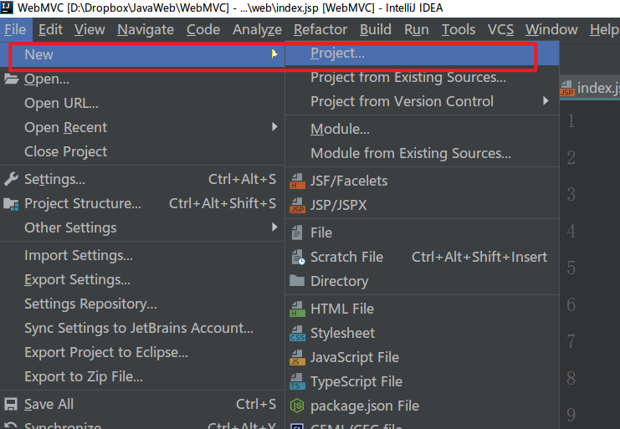

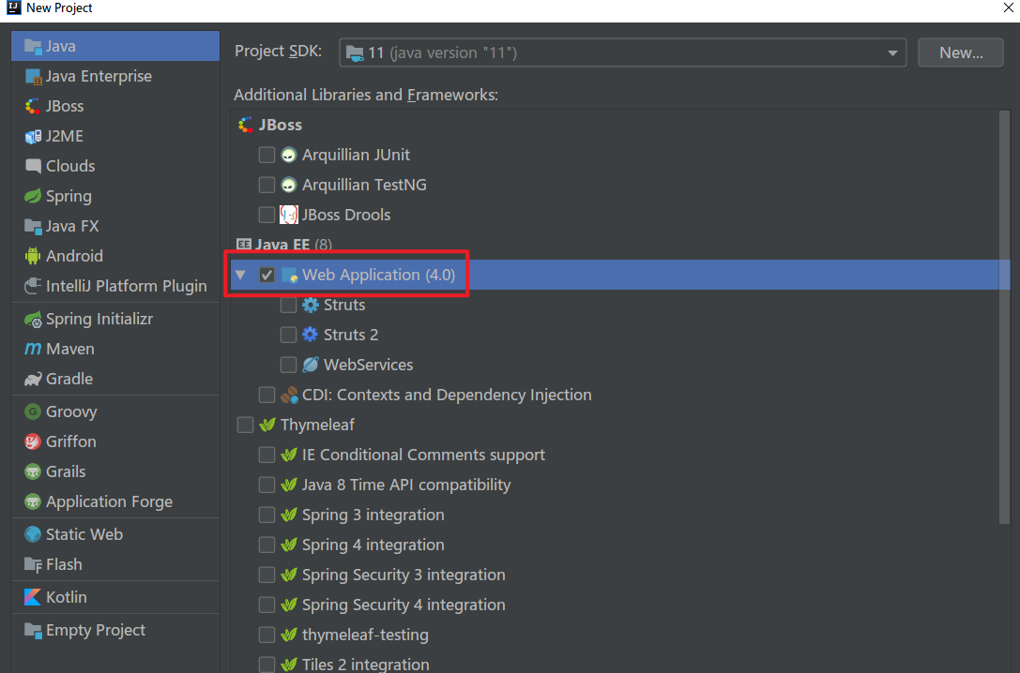

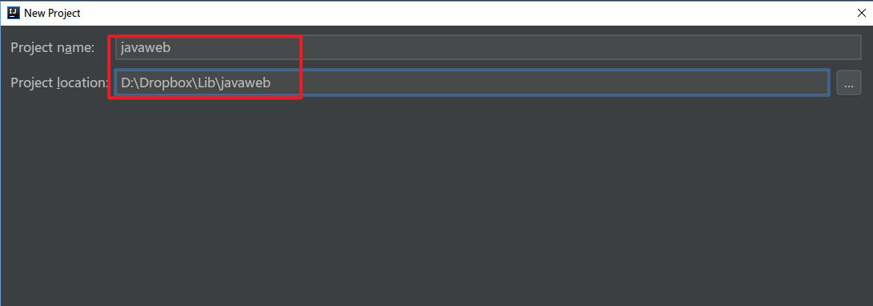

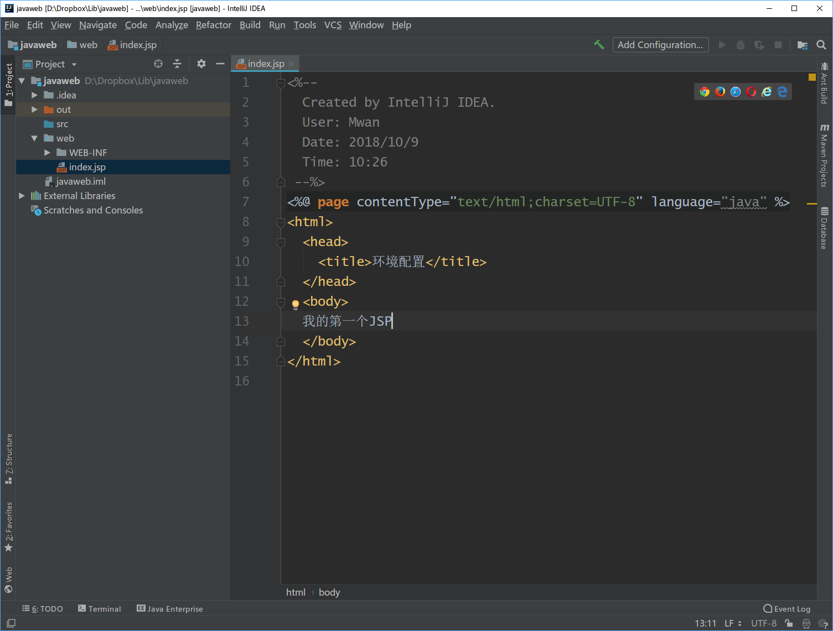

（五）部署JSP工程文件

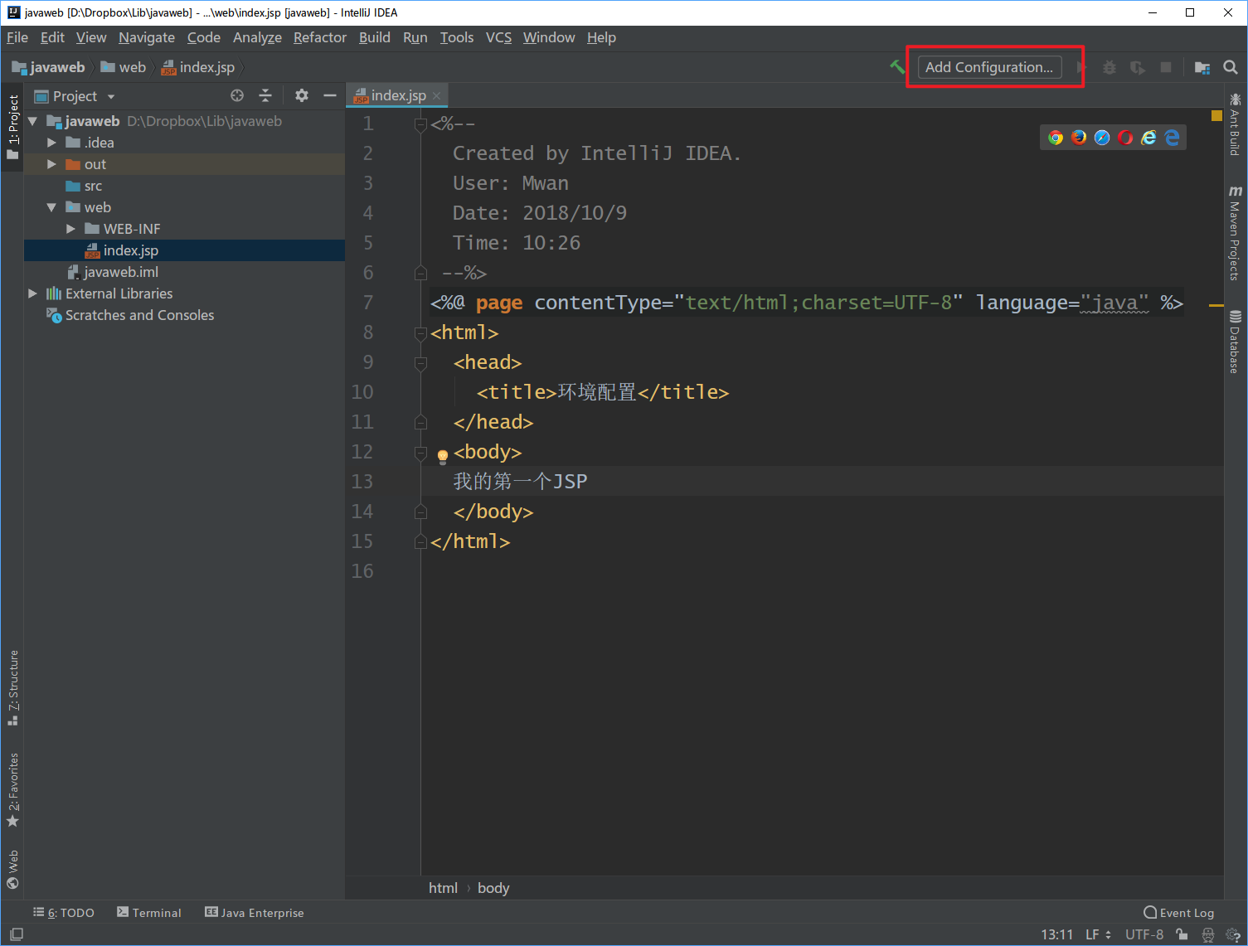

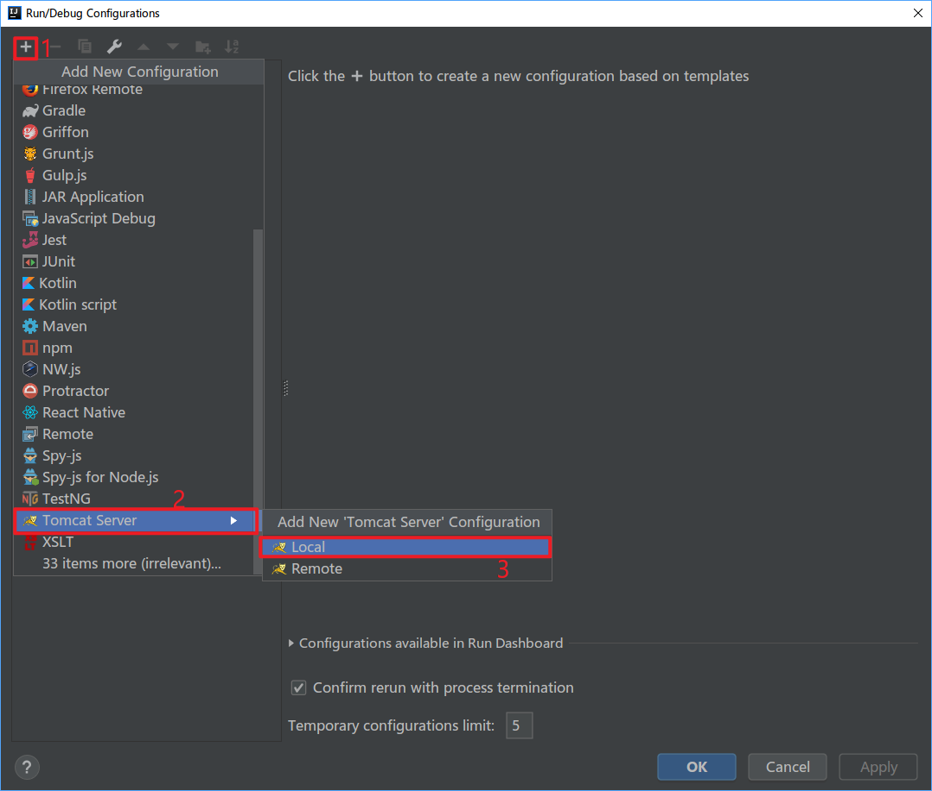

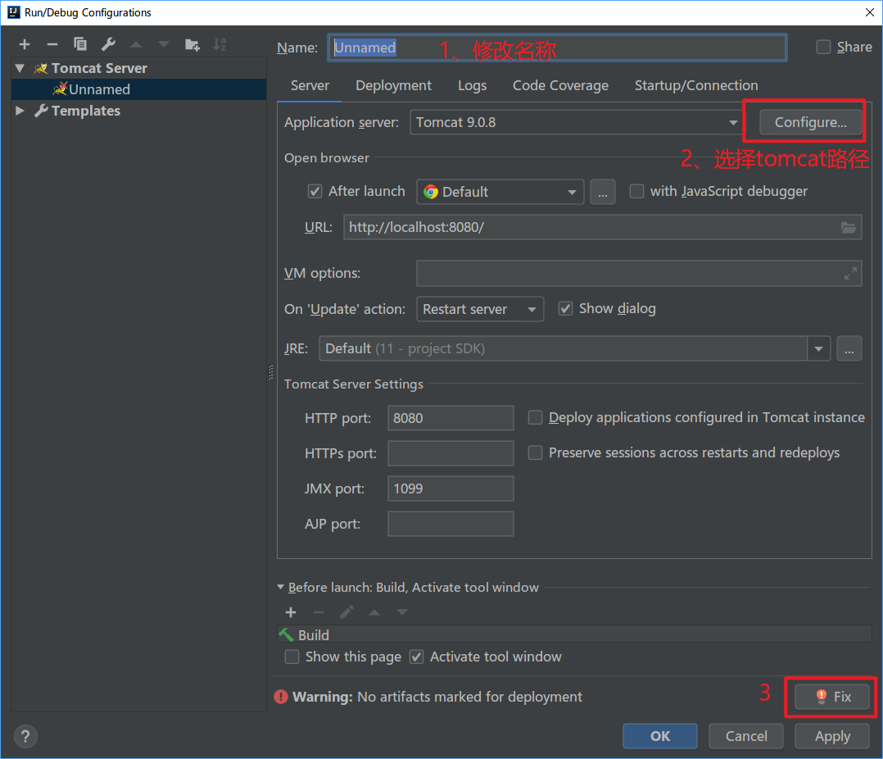

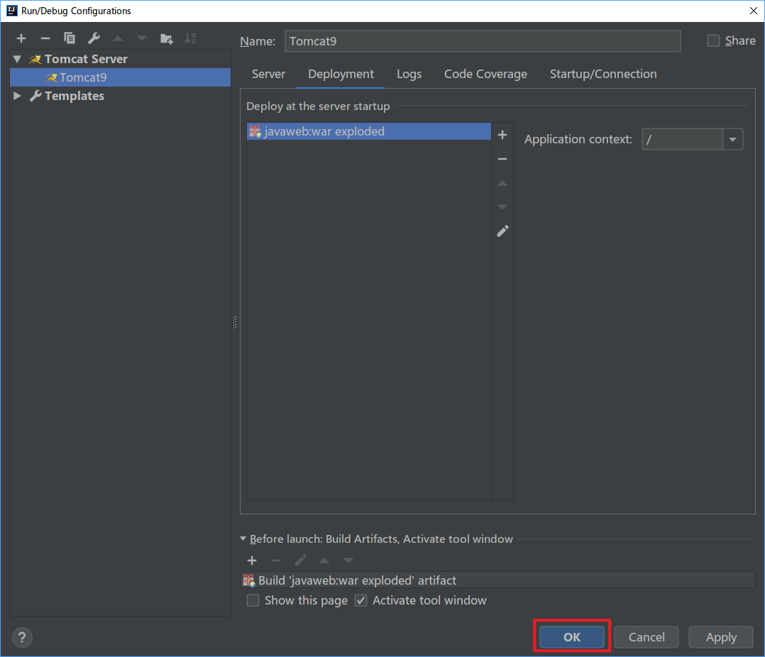

（六）启动Tomcat服务器（IDE方式）

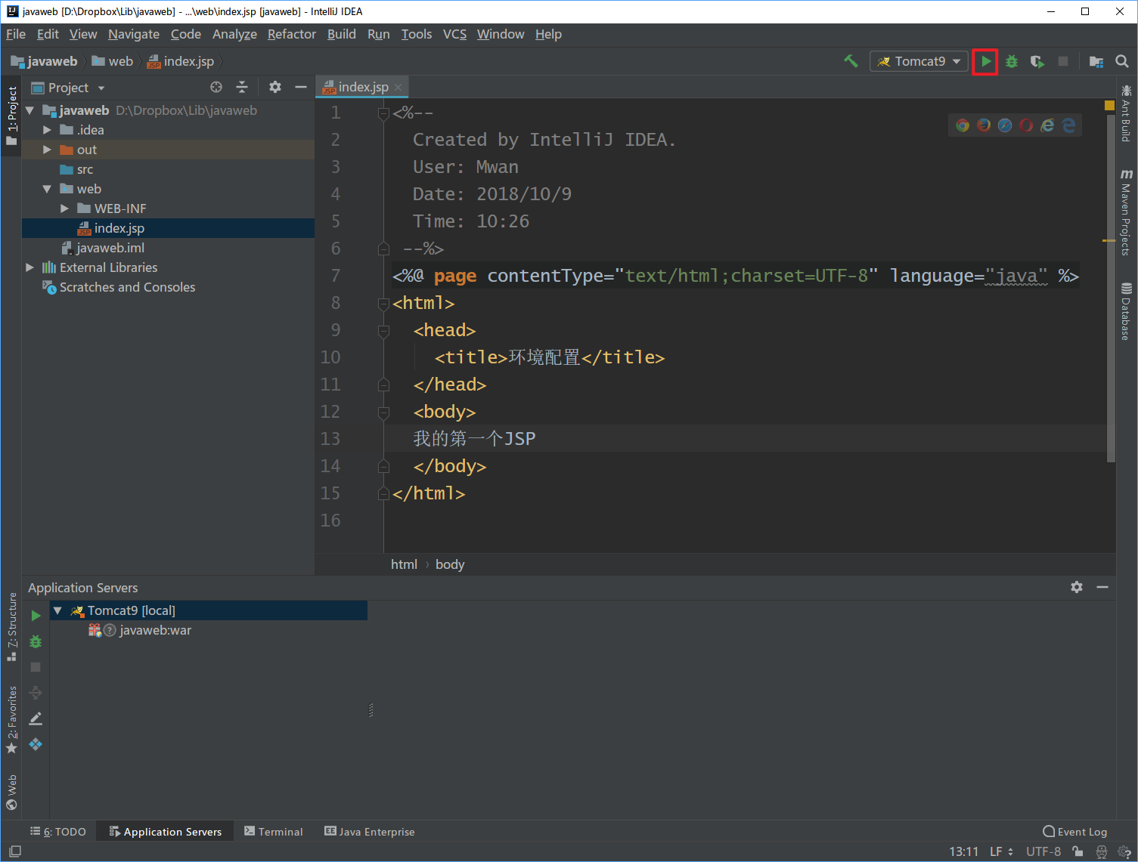

（七）浏览JSP

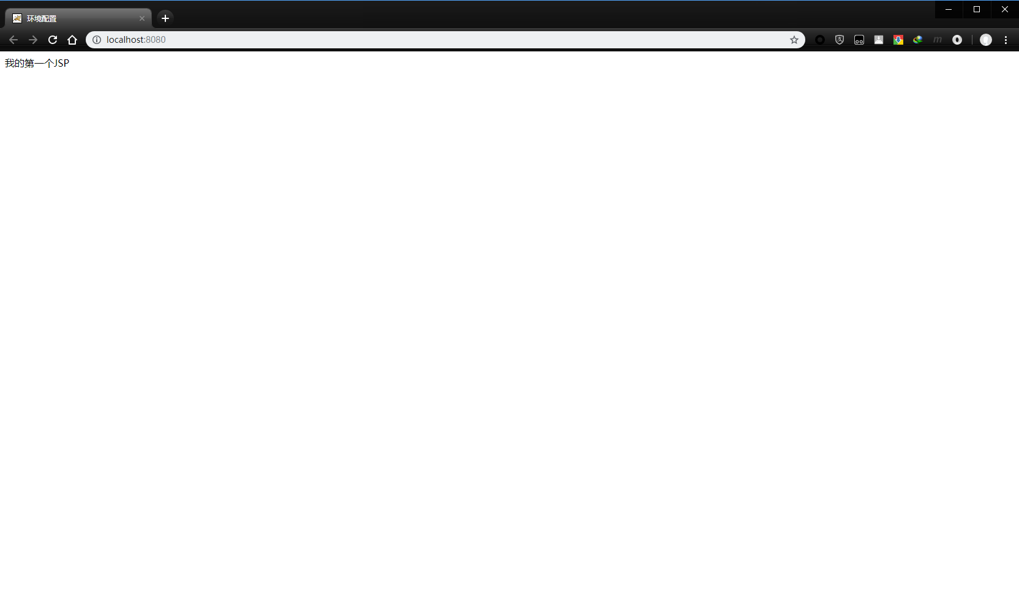

（八）发布WAR包

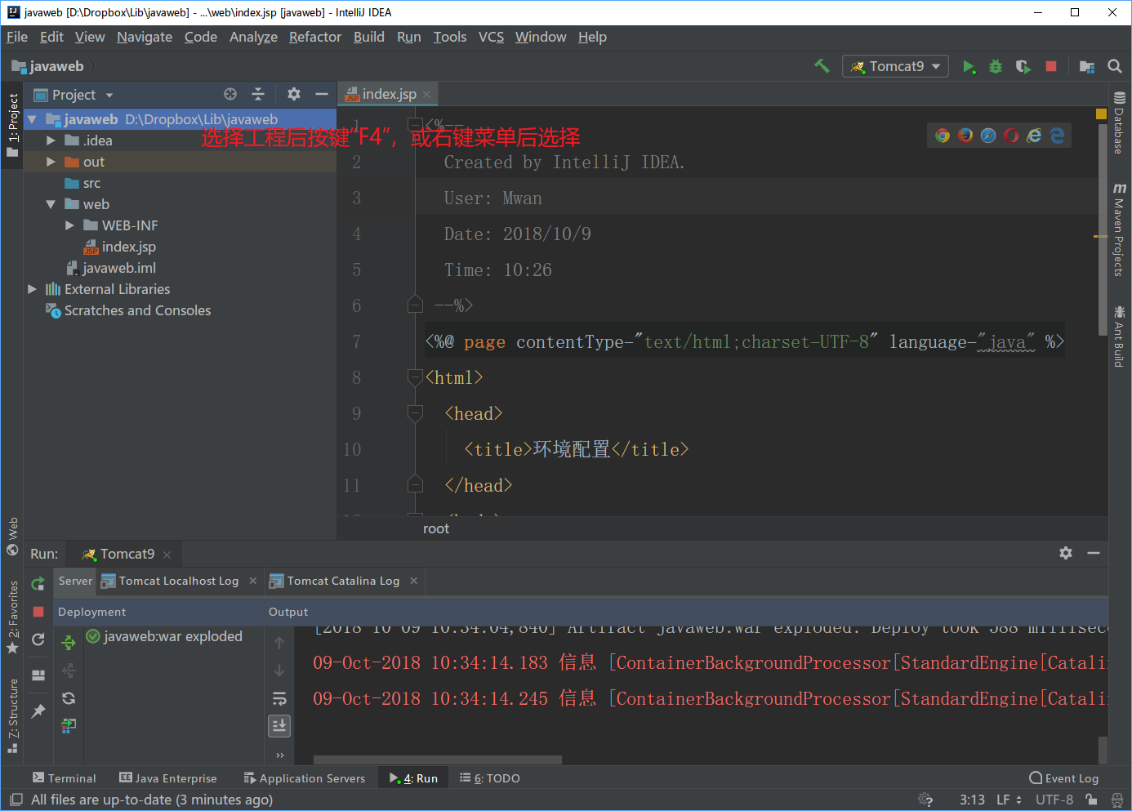

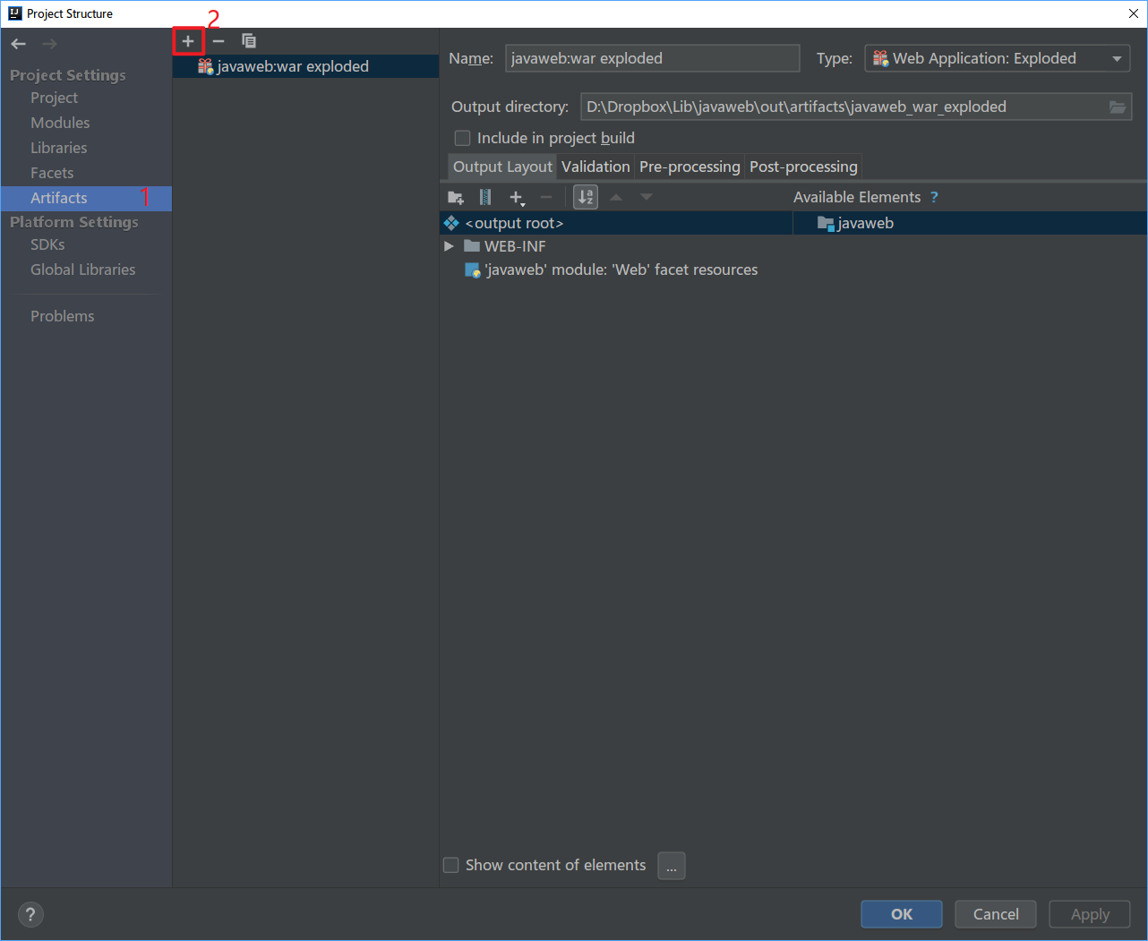

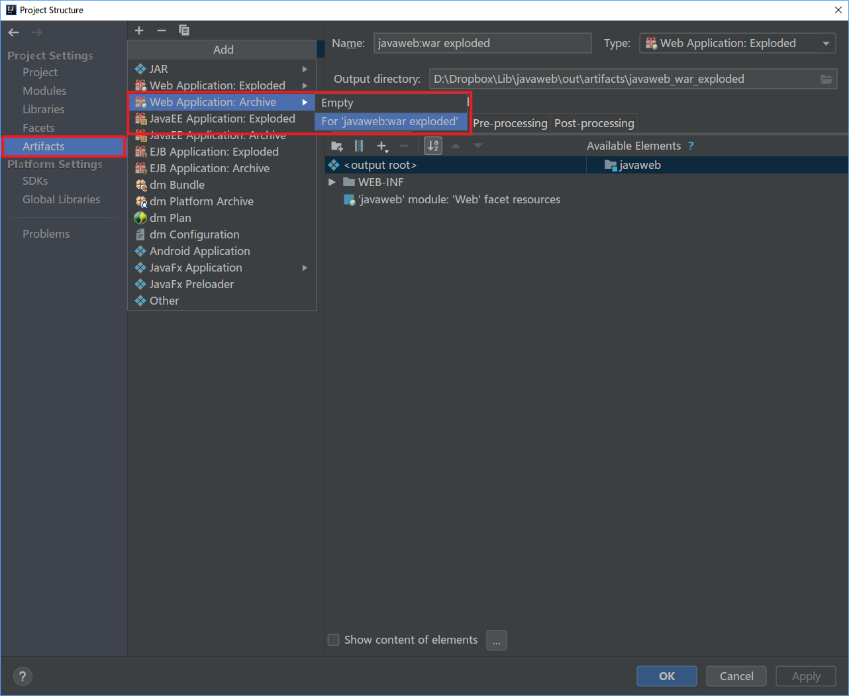

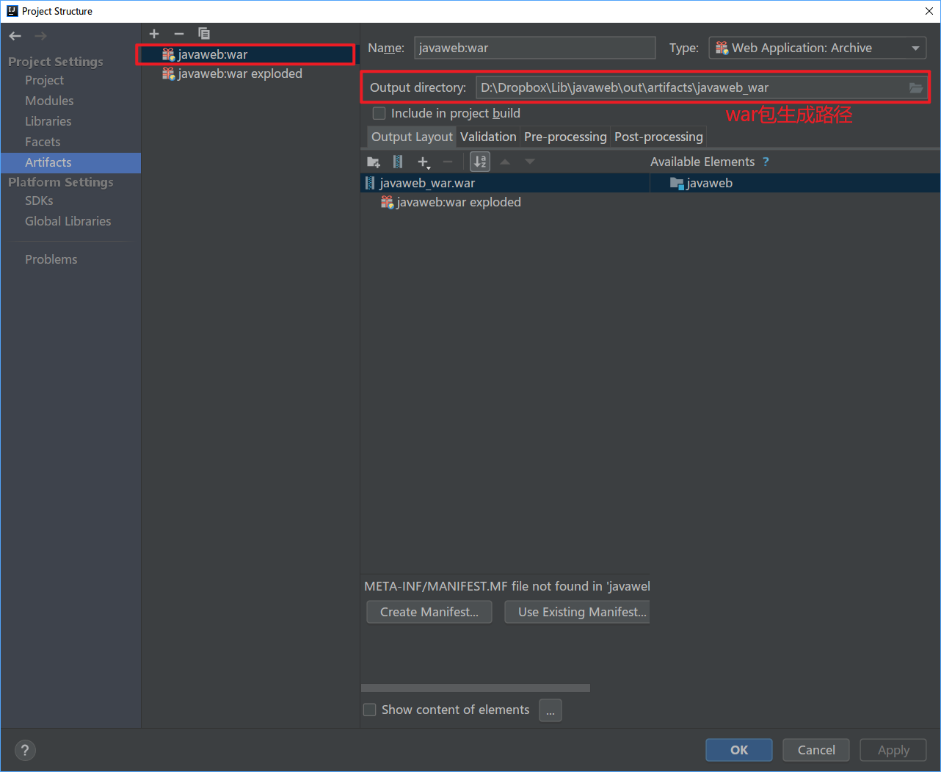

编译生成war包

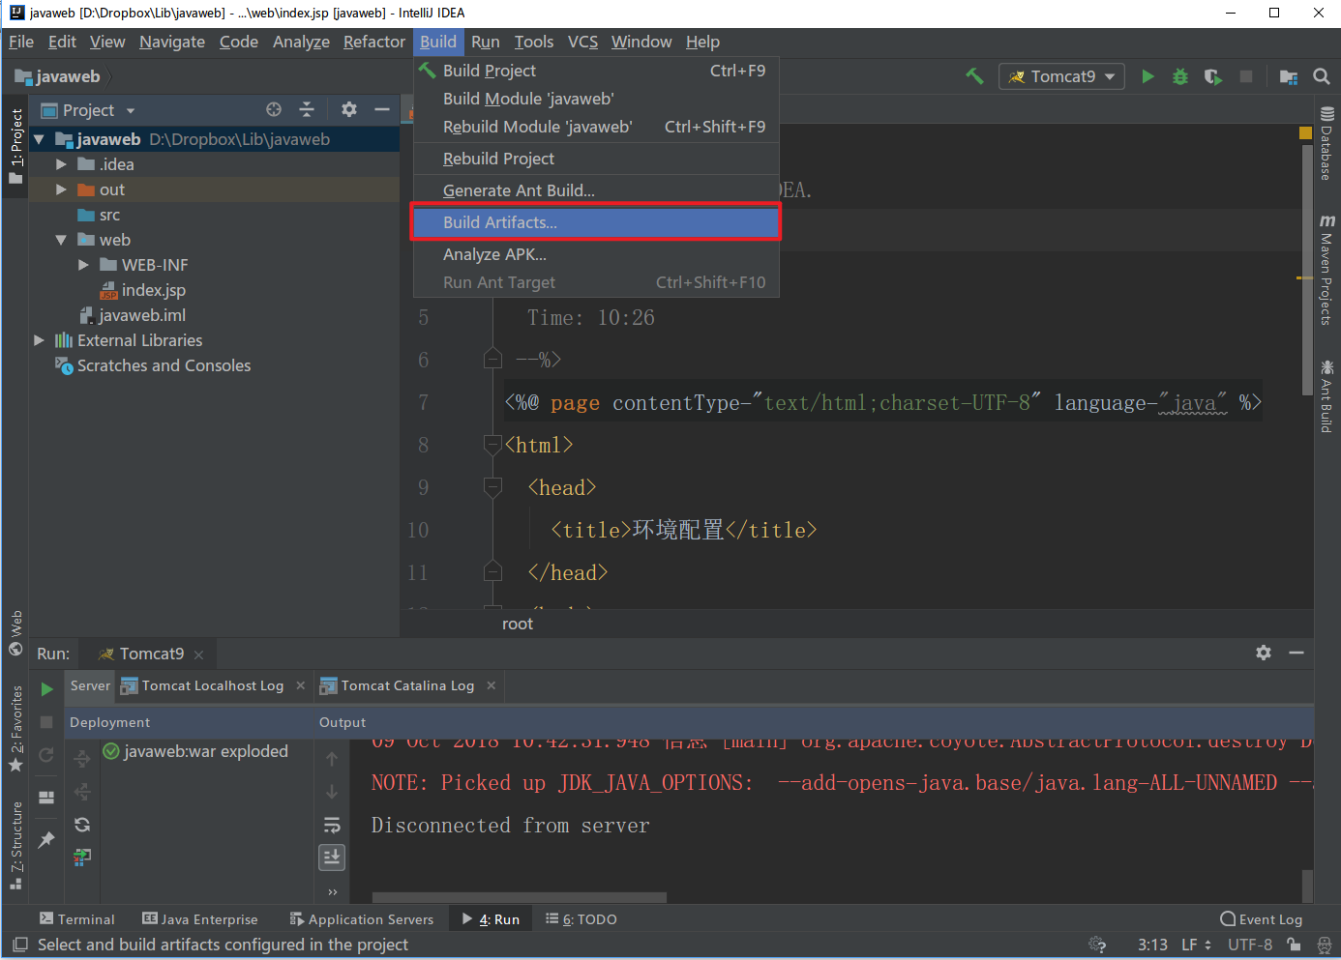

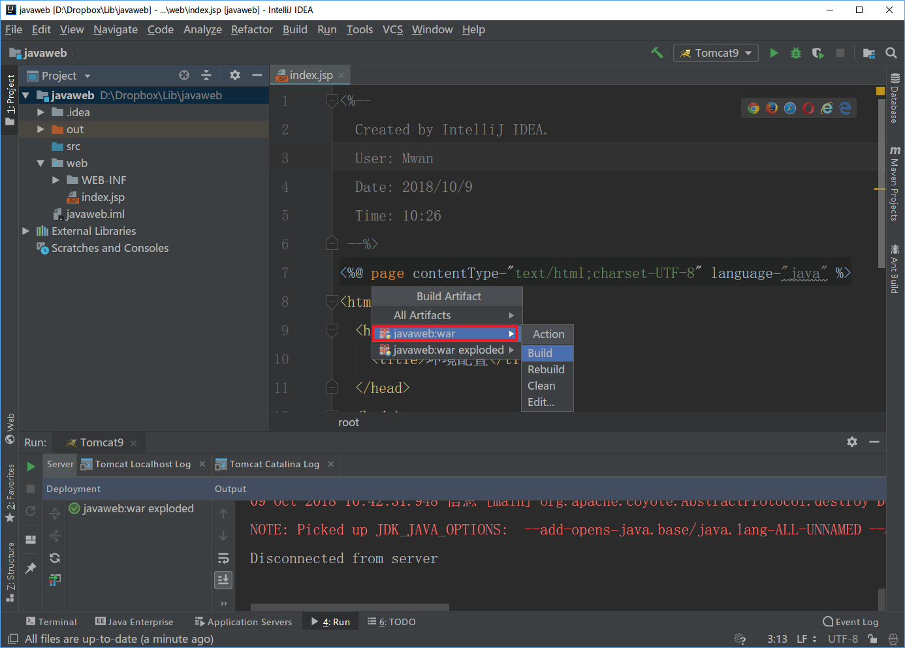

访问之前设定的文件目录路径，可看到生成的war包文件。

将项目生成war包，放置tomcat/webapps下，

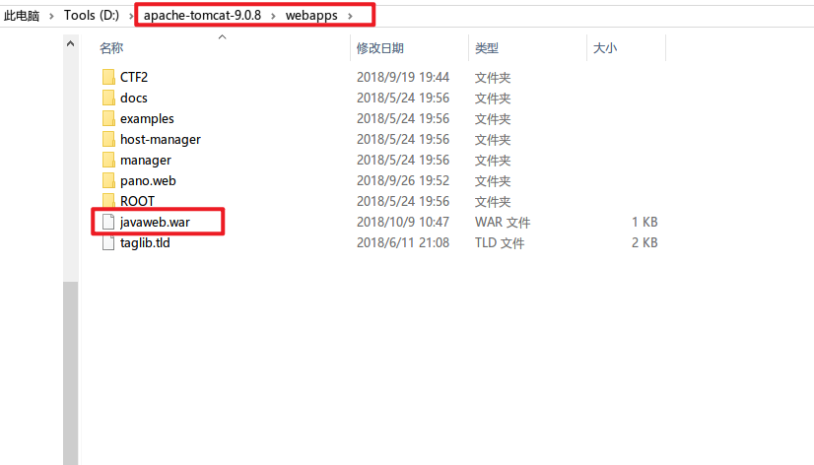

通过命令或tomcat控制台启动tomcat，访问项目。

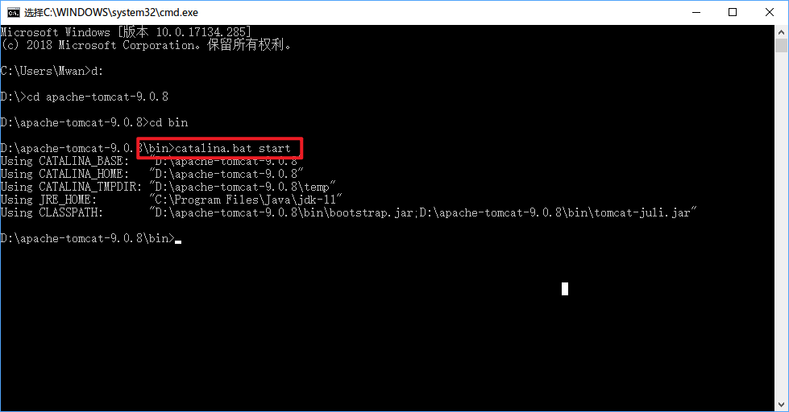

访问地址：<http://localhost:8080/javaweb>（注意：先停止IDE的web服务）

（九）修改tomcat发布端口

将tomcat访问端口修改为8088，重新启动tomcat，访问[http://localhost:8088/javaweb](http://localhost:8088/javaweb/first.jsp)

修改文件为：tomcat/conf/server.xml

六、实验数据及处理结果

1.创建Web项目并访问JSP页面如下：

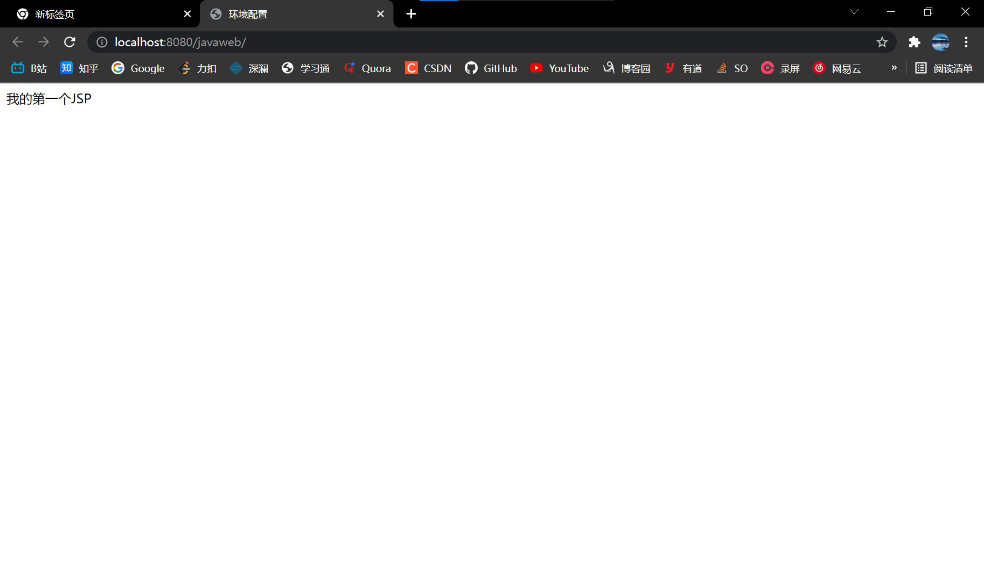

2.将生成的war包放到webapps目录下

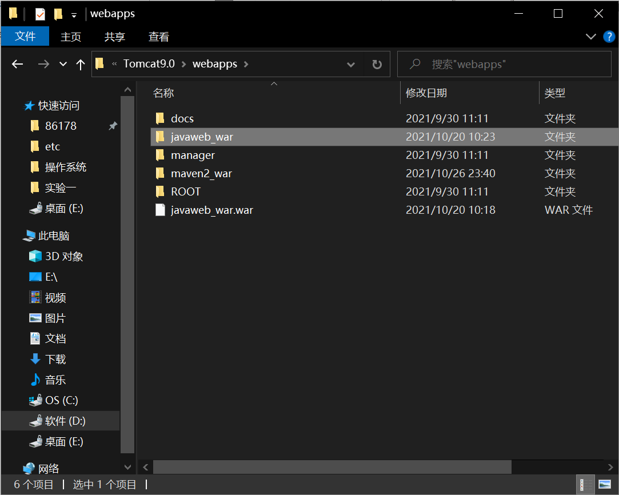

3.通过命令行打开Tomcat，输入地址访问JSP页面，得到结果如下：

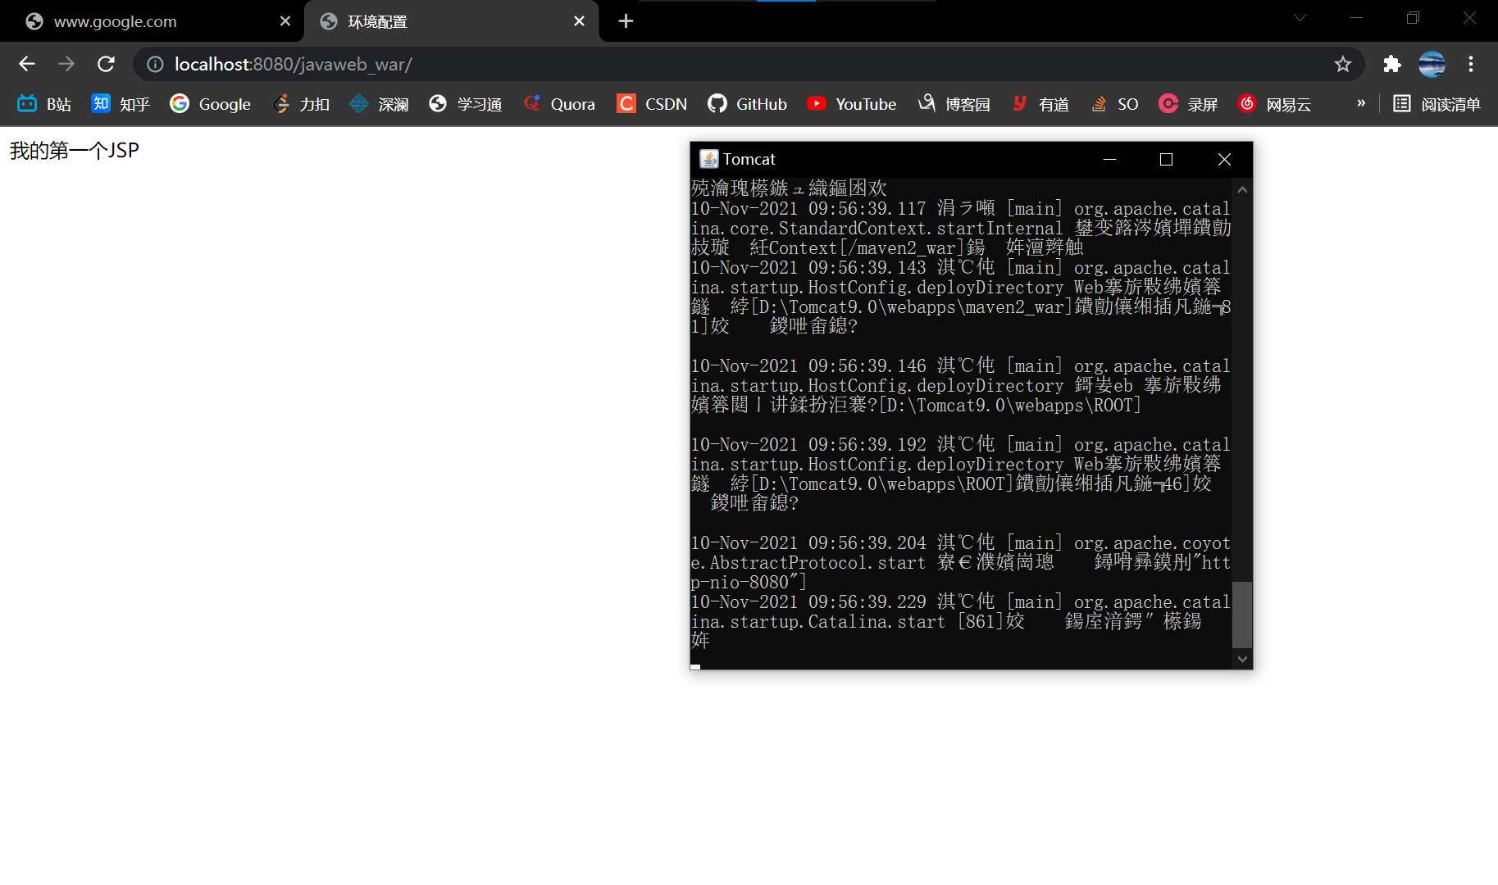

七、思考讨论题或体会或对改进实验的建议

1、为什么访问项目时不需要输入全路径，如：<http://localhost:8080/javaweb/index.jsp>

由于在IDEA中设置了项目的默认访问页面，所以只要输入项目地址就会自动显示该页面。

2、如何将项目发布在其他目录下（非/tomcat/webapps目录）

方法一：

（1）首先进入tomcat的conf目录下，新建名称为  Catalina 的文件夹

（2）进入Catalina文件夹下，新建名称为 localhost的文件夹

（3）进入localhost文件价下，新建名称为ROOT.xml（后面解释为何是叫ROOT），

ROOT.xml内容如下：

<Context path="" docBase="/xxxx/xxxx/api"  reloadable="false" antiJARLocking="true" antiResourceLocking="false"></Context>

完整路径为：tomcat/conf/Catalina/localhost/ROOT.xml

（4）说明：

docBase:你想设置的tomcat加载项目的路径

path="" ：path设置为空默认覆盖tomcat的ROOT目录，而我们访问访问ROOT目录是无需项目名称的，直接localhost:8080即可。所以第三步中我们新建的xml名称为ROOT.xml。这样做的目的就是项目url的时候可以隐藏项目名字，避免暴露。

path也可以设置为自己想要的名字，但是如果这么做，那么第三步中，ROOT.xml的名字必须和path设置的一模一样。且访问项目的时候路径为 localhost:8080/path里设置的名字，这么做也可以隐藏真实的项目名字。

方法二：

直接修改conf目录下的server.xml文件，具体如下：

找到 Host节点 ，在其中添加：

<Context path="" docBase="换成你的路径" reloadable="true"></Context>

八、参考资料

1.Java Web程序设计

**实验二** **利用Github发布个人博客**

学生姓名： 张小锋 学 号： 8002119102 专业班级： 计软192班

实验类型：□ 验证 □ 综合 □ 设计 □ 创新 实验日期： 2021.12.1 实验成绩：

1. 实验项目名称

利用Github发布个人博客

1. 实验目的

1. 了解github基本使用方式；

2. 初步掌握利用HTML进行网页的设计方法；

3. 掌握web项目中相对路径和绝对路径概念；

1. 实验基本原理

1．Github注册与配置

2．使用Github Pages + Hexo搭建博客站点

3、在发布的博客页面中显示至少两张图片

4、图片要求为其中一张引用方式为绝对路径（http://xxxx.com/1.png），另一张为相对路径（../image/1.png）

1. 主要仪器设备及耗材

计算机、Idea、Tomcat9.0、JDK1.8

五、实验步骤（完整内容见光盘）

1.创建Github账号，成功创建Github账号如下：

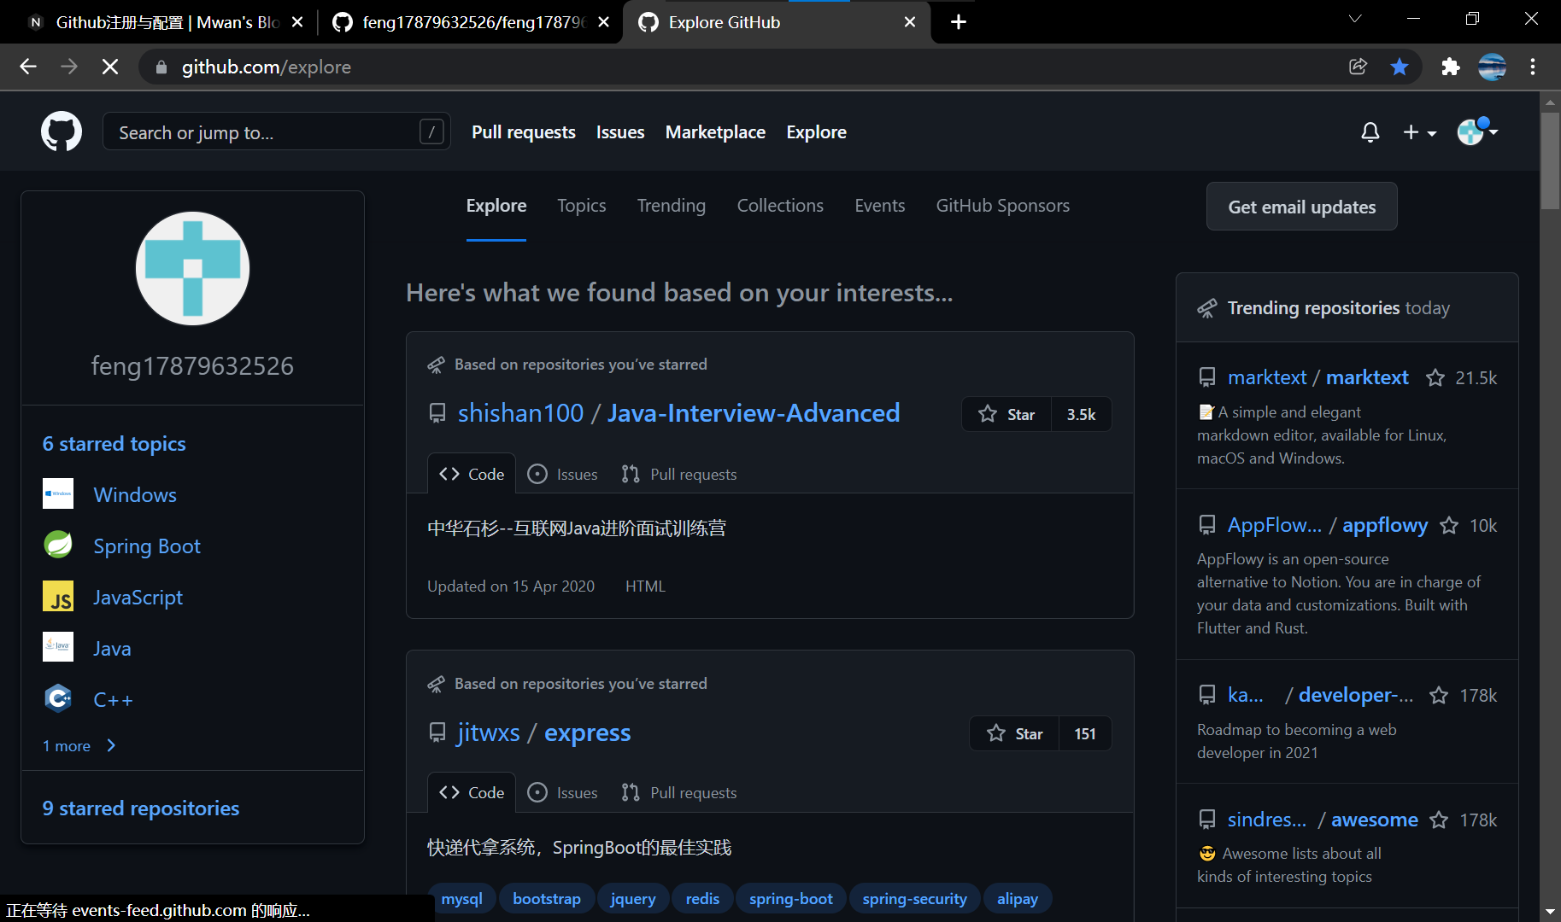

2.在Github账号中新建版本库新建版本库如下：

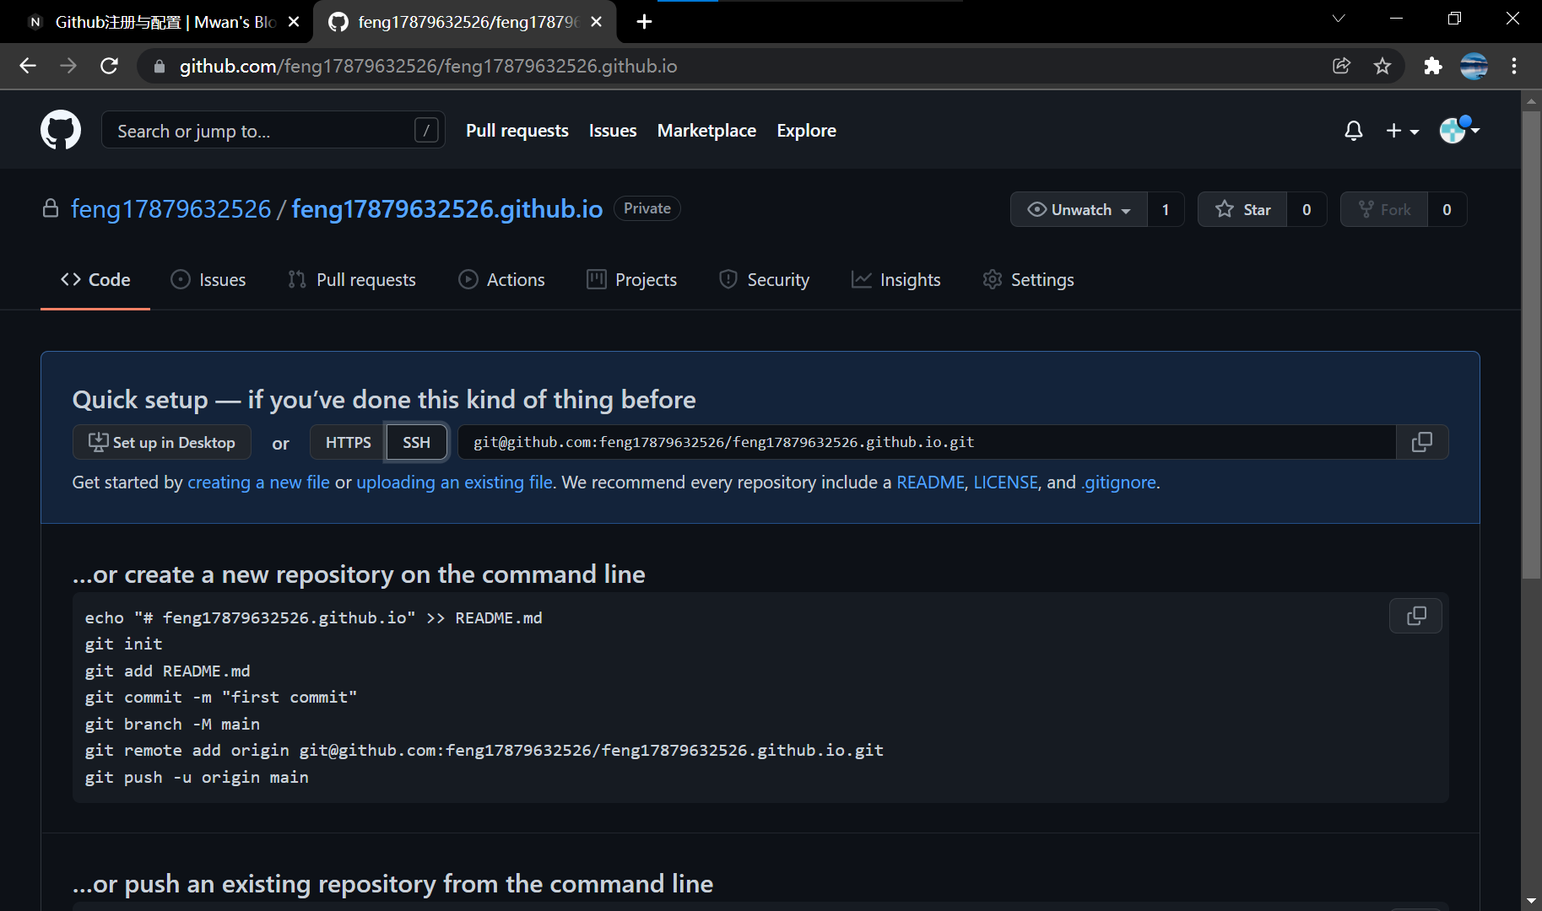

3.下载并安装Git，运用命令git version检查是否安装成功，结果显示成功安装，如下图：

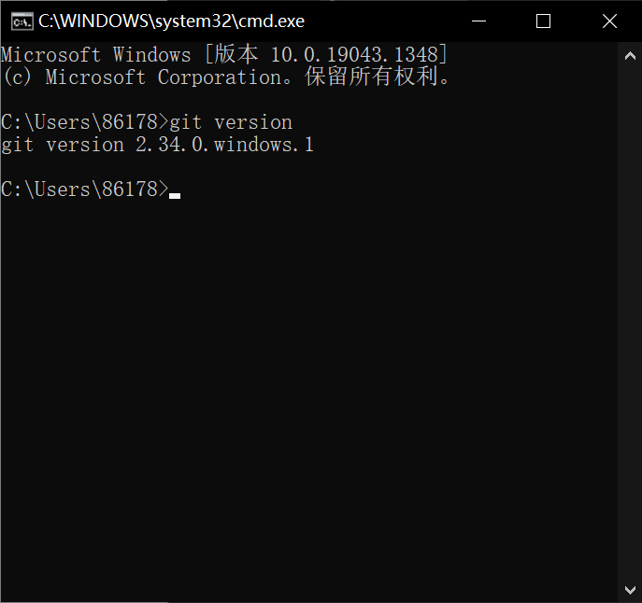

4. 添加SSH KEY到Github，SSH Key是一个认证，让github识别绑定这台机器，允许这台机器提交。复制SSH KEY到Github。测试SSH KEY是否设置成功，显示结果如下：

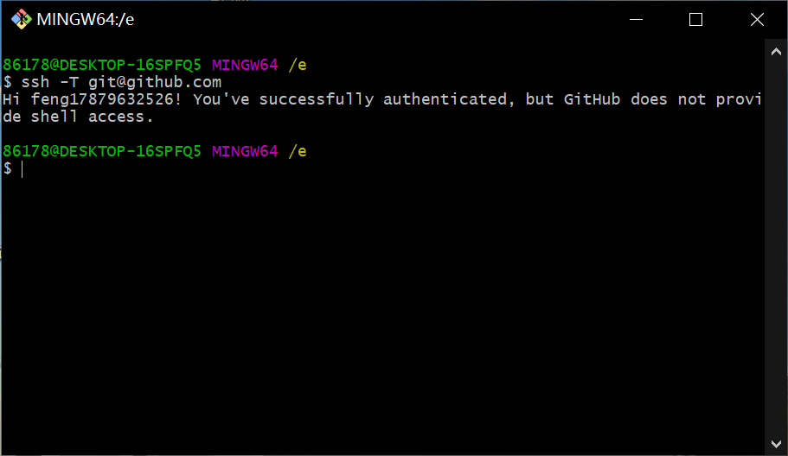

5.下载并安装node.js，测试是否安装成功，结果如下：

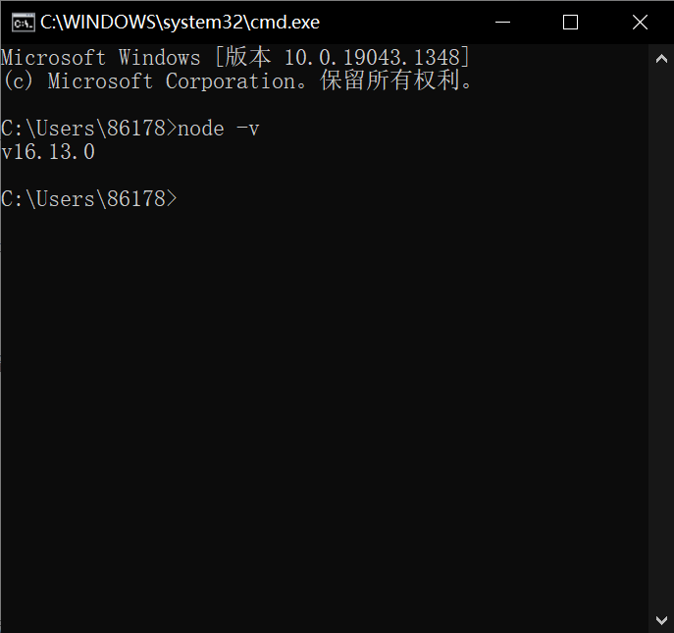

6. 安装和配置hexo

hexo是基于node.js的静态博客，官网也是搭建在GitHub上。

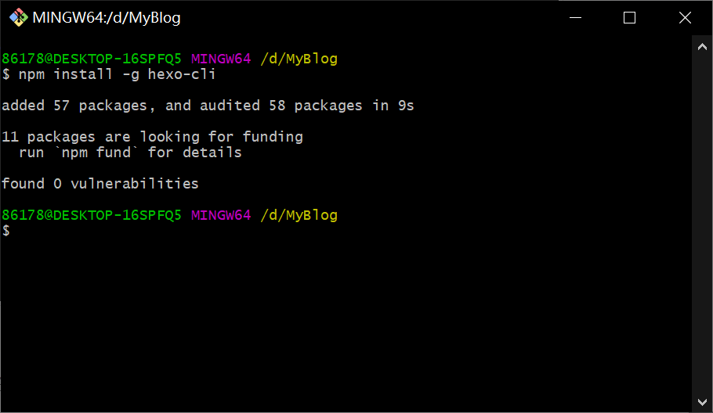

7.初始化hexo

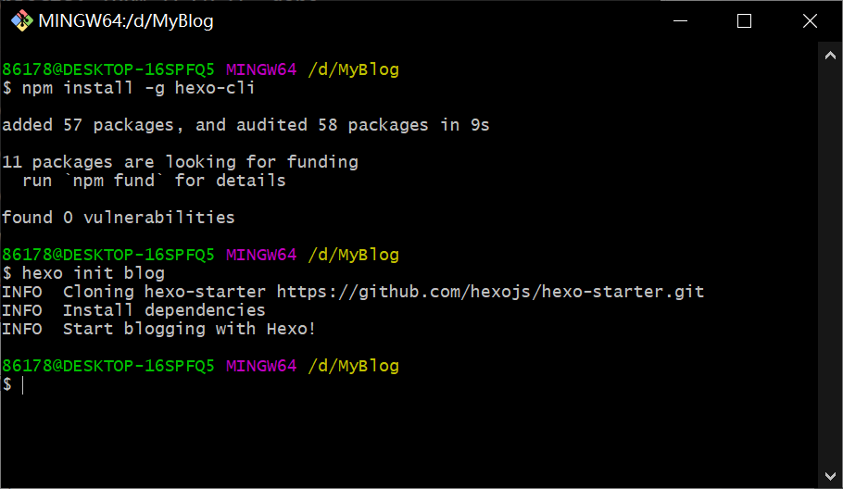

8.安装依赖文件，并启动服务

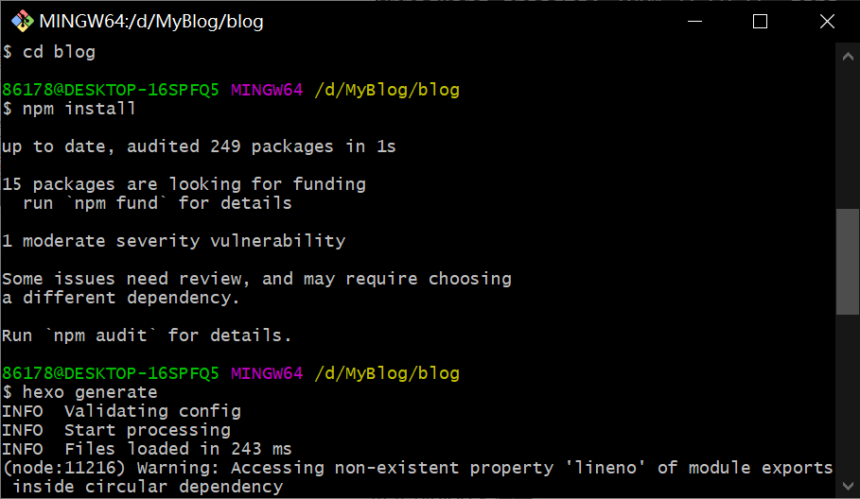

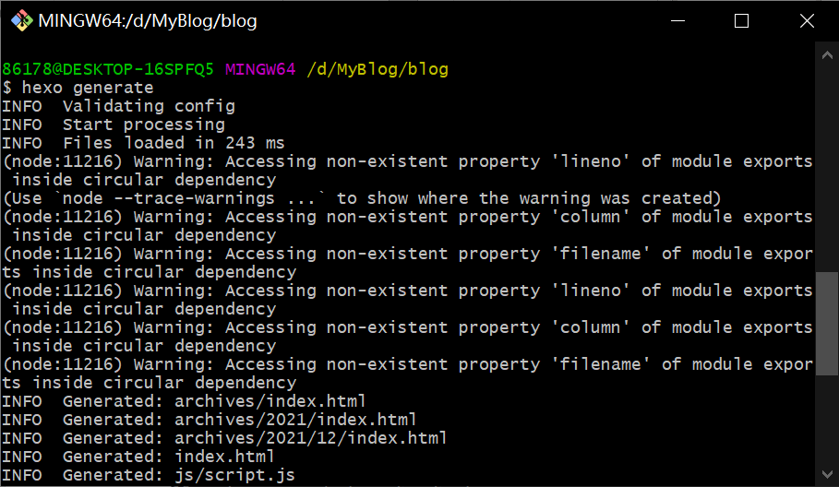

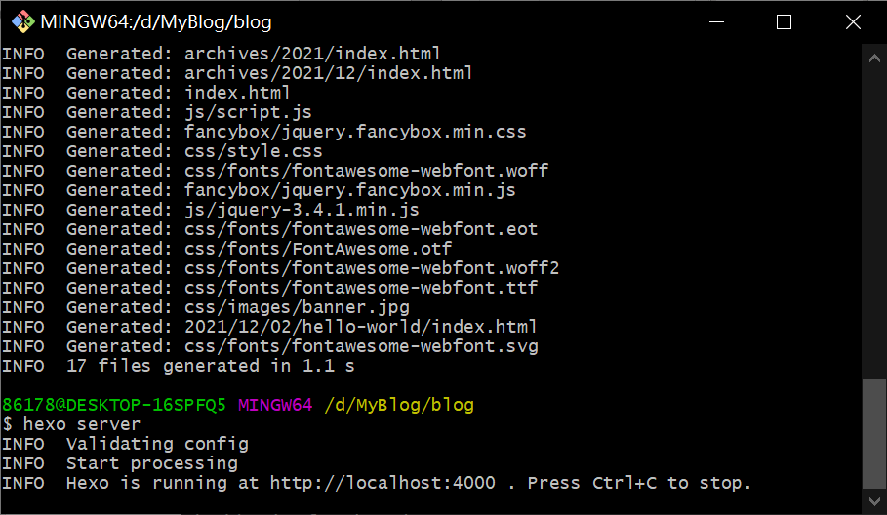

9. 将本地hexo项目托管到Github

（1）修改_config.yml文件中的deploy如下：

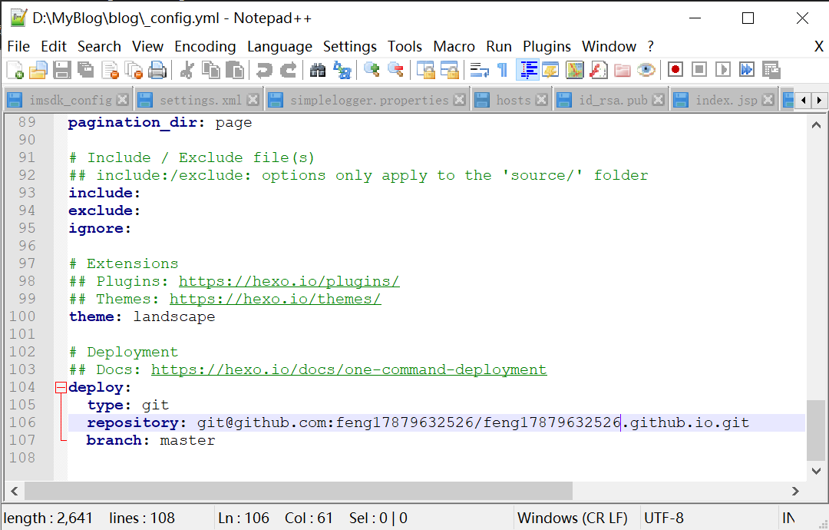

（2）安装hexo-deployer-git插件，安装结果如下所示：

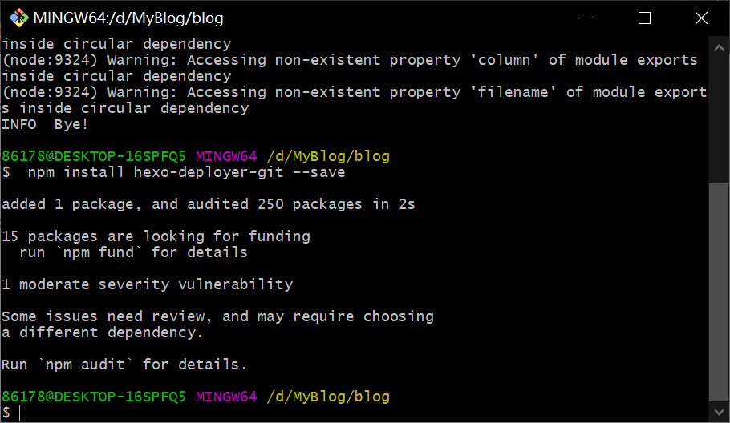

（3）部署到Github上

依次执行以下三条命令：

$ hexo clean #清除缓存 网页正常情况下可以忽略此条命令

$ hexo generator #生成静态页面至public目录

$ hexo deploy #将.deploy目录部署到GitHub

执行hexo deploy命令之后，如果最后一行打印出如下信息则表示部署成功

INFO Deploy done: git

部署成功，执行结果如下所示：

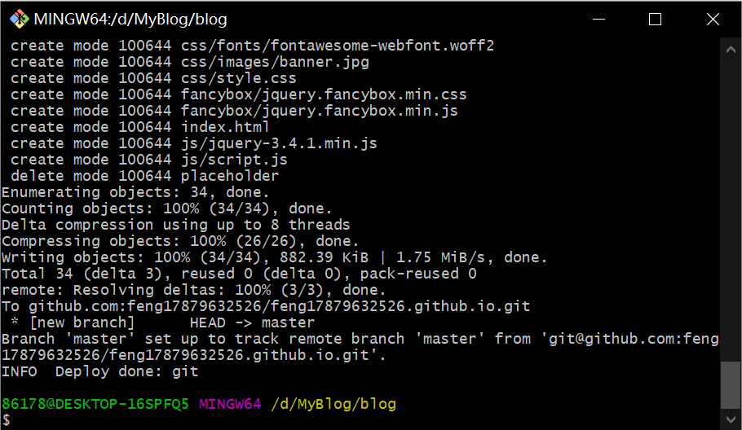

10.部署完成之后，访问https://feng17879632526.github.io/结果如下:

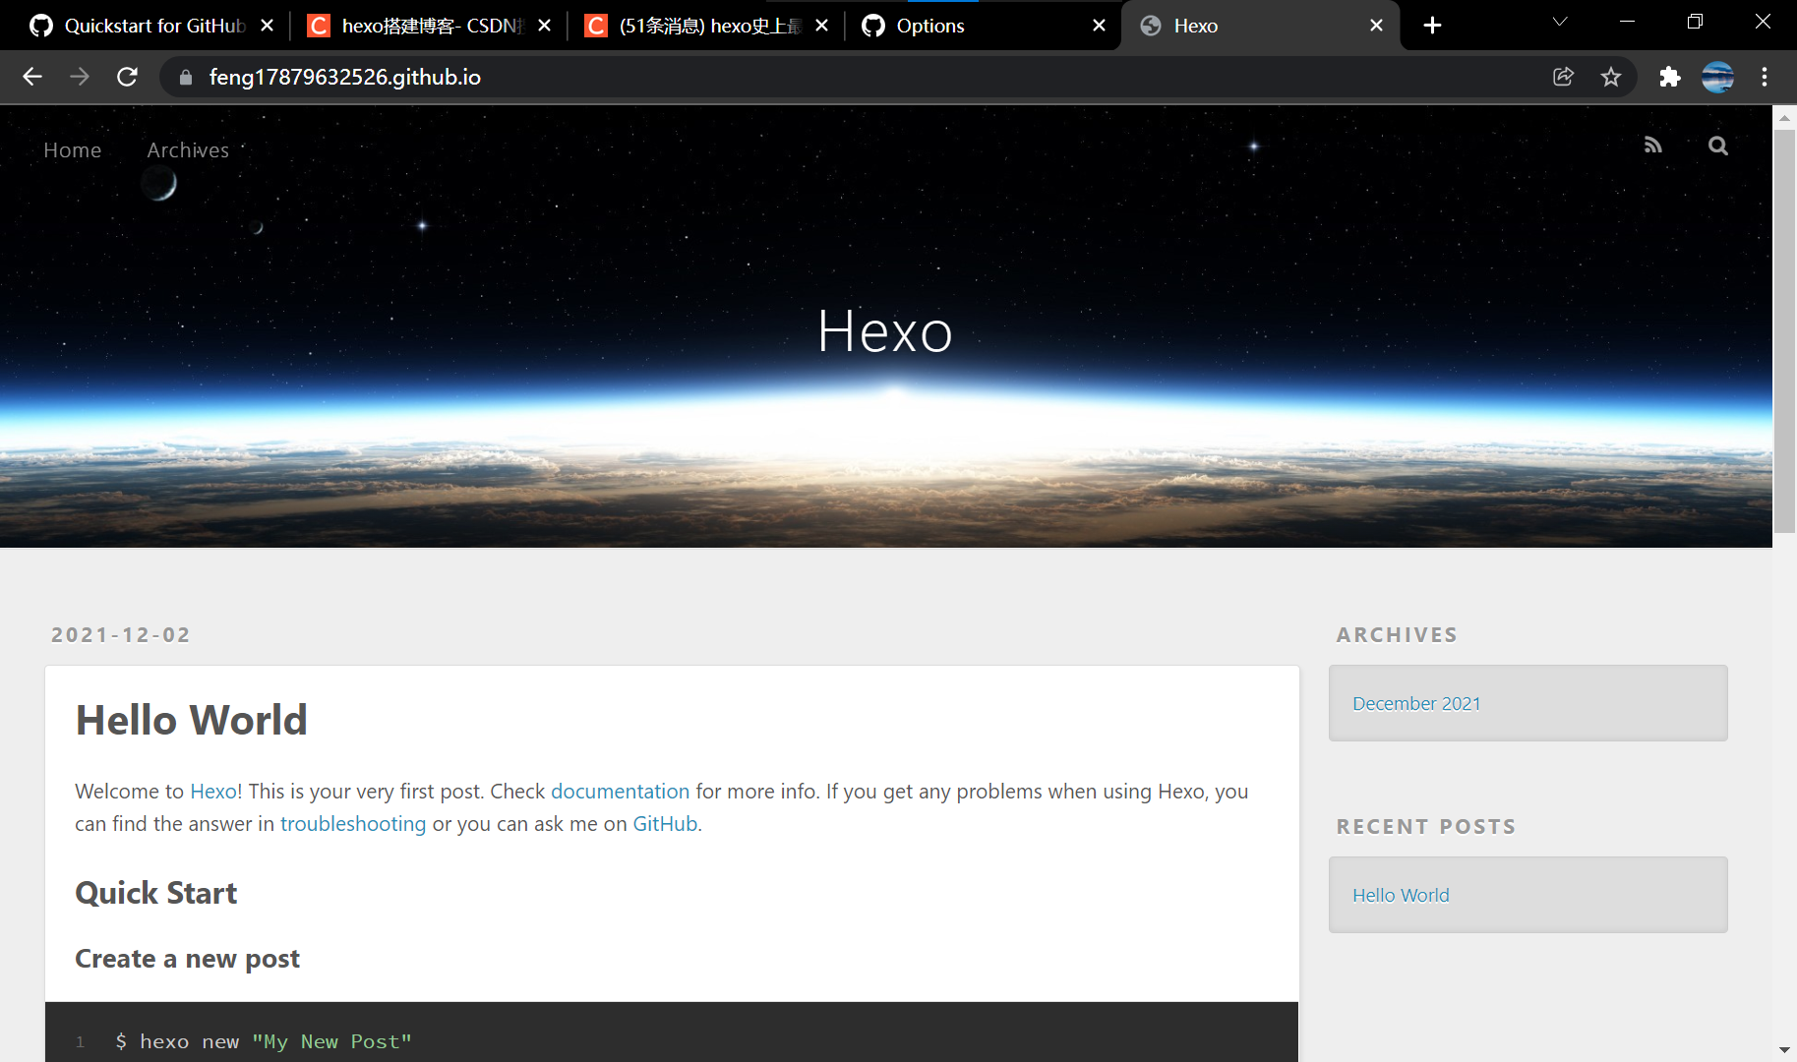

六、实验数据及处理结果

创建博客，其中放两张图片，一个采用相对路径，另一个采用绝对路径，md文件内容如下：

---

title: Hello World

---

Welcome to my world！

![avatar](https://img0.baidu.com/it/u=2388123634,2890458585&fm=26)

![avatar](../image/true.png)

访问结果如下：

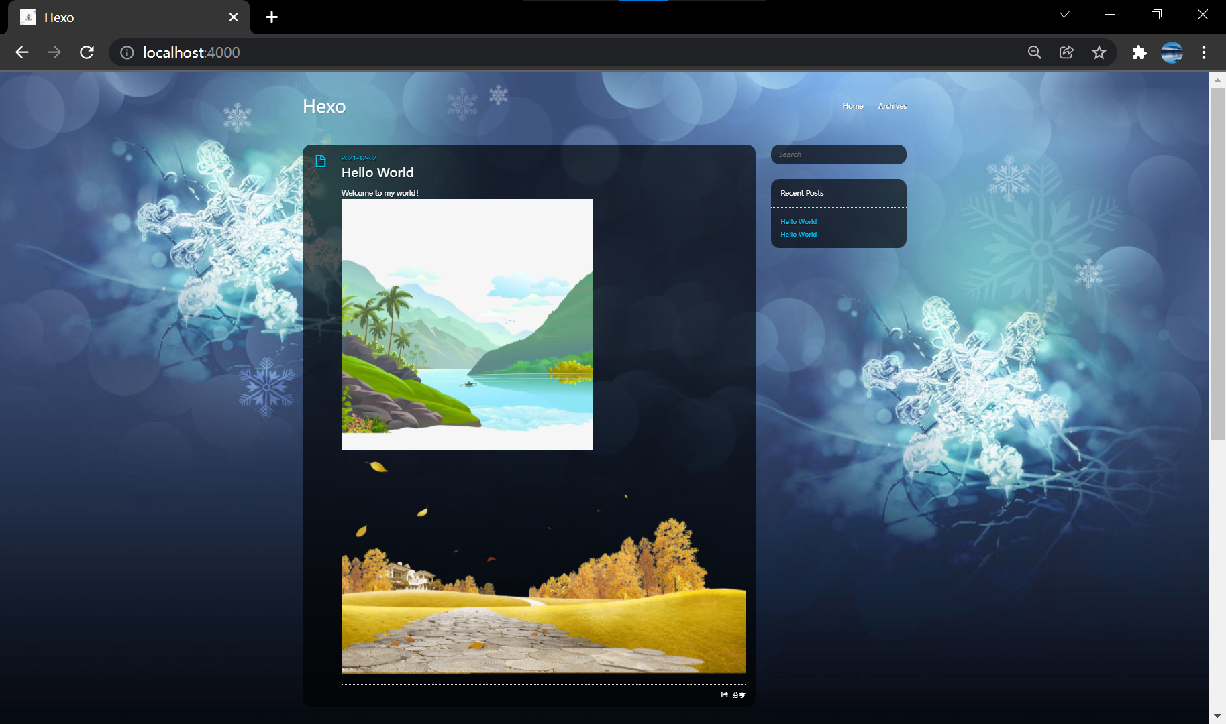

七、思考讨论题或体会或对改进实验的建议

1. 在页面中是否可以引入本地绝对路径图片，如：d:/images/1.png？及原因

不可以，如果使用绝对路径，部署之后在服务器上将不能够识别该路径。

2. 由于github.io为静态页面托管，如何为自己的博客添加评论功能？

要实现评论功能，可以借助第三方社会化评论系统实现。

（1）使用你的社交账号登陆。

（2）进到首页，点击我要安装。

（3）输入相应的网站注册信息，输入完成后，它会提供给你一段HTML代码。

（4）把生成后的代码拷贝到你需要评论的页面当中。

1. *<!-- 多说评论框 start -->*
2. <div class="ds-thread" data-thread-key="请将此处替换成文章在你的站点中的ID" data-title="请替换成文章的标题" data-url="请替换成文章的网址"></div>
3. *<!-- 多说评论框 end -->*
4. *<!-- 多说公共JS代码 start (一个网页只需插入一次) -->*
5. <script type="text/javascript">
6. var duoshuoQuery = {
7. short_name:"SHORT-NAME"};
8. (function() {
10. var ds = document.createElement('script');
11. ds.type = 'text/javascript';ds.async = true;
12. ds.src = (document.location.protocol == 'https:' ? 'https:' : 'http:') + '//static.duoshuo.com/embed.js';
13. ds.charset = 'UTF-8';
14. (document.getElementsByTagName('head')[0]
15. || document.getElementsByTagName('body')[0]).appendChild(ds);
16. })();
17. </script>
18. *<!-- 多说公共JS代码 end -->*

其中，data-title和data-url的值比较简单，填写文章的标题和真实网址就可以了。 关键是data-thread-key的设置，原则上要求对于每一个页面，它的值应该是唯一的。

八、参考资料

1.JavaWeb程序设计

**实验三** **Servlet技术**

学生姓名： 张小锋 学 号： 8002119102 专业班级： 计软192班

实验类型：□ 验证 □ 综合 □ 设计 □ 创新 实验日期：2021.10.20 实验成绩：

一、实验项目名称

Servlet技术

二、实验目的

1.掌握利用Eclipse、MyEclipse、IDEA创建动态web项目的方法

2.学会手工方式进行Servlet程序的编写、编译、部署、访问方法

3.学会在Eclipse、MyEclipse、IDEA环境下进行Servlet程序的编写、编译、部署、访问方法

4.掌握在web.xml中编辑servlet和servlet-mapping元素的方法

5.掌握在Tomcat服务器中发布web程序的方法。

三、实验基本原理

1.IDEA环境下Servlet项目的手工配置

2.IDEA环境下配置Web项目的方法

四、主要仪器设备及耗材

计算机、Idea、Tomcat9.0、JDK1.8

五、实验步骤（完整内容见光盘）

1、软件准备：

1）安装JDK

2）设置环境变量JAVA_HOME。

3）解压Eclipse、MyEclipse、IDEA

4）解压tomacat

2、手工方式进行Servlet程序的编写、编译、部署、访问方法

1）启动Eclipse、MyEclipse、IDEA，创建一个web项目，并指定Server Runtime Environments（若不存在，则创建Tomcat服务器）。

2）在所建项目中建立Servlet程序。

3）在Tomcat服务器上部署web程序。

4）编写程序（选下列问题之一完成）

5）编写一个使用doGet方法的servlet，返回一个HTML文档，文档内容包括用户名、Email、通信地址及个人简历，这些内容由一个HTML页面提交。

源代码：

**submit5.html**

1. <!DOCTYPE html>
2. <html lang="en">
3. <head>
4. <meta charset="UTF-8">
5. <title>提交页面</title>
6. </head>
7. <body>
8. <form action="s5">
9. 用户名：<input type="text" name="name"/><br/>
10. Email：<input type="text" name="email"/><br/>
11. 通信地址：<input type="text" name="address"/><br/>
12. 个人简历：<input type="text" name="resume"/><br/>
13. <input type="submit">
14. </form>
15. </body>
16. </html>

**servlet5**

1. package com.xxxx;
2. import javax.servlet.ServletException;
3. import javax.servlet.annotation.WebServlet;
4. import javax.servlet.http.HttpServlet;
5. import javax.servlet.http.HttpServletRequest;
6. import javax.servlet.http.HttpServletResponse;
7. import java.io.IOException;
8. import java.io.PrintWriter;
9. *//@WebServlet("/s5")*
10. public class Servlet5 extends HttpServlet {
11. @Override
12. protected void doGet(HttpServletRequest req, HttpServletResponse resp) throws ServletException, IOException {
13. *//        req.setCharacterEncoding("UTF-8");*
14. resp.setContentType("text/html;charset=UTF-8");
15. String name="用户名："+req.getParameter("name")+"<br/>";
16. String email="电子邮箱："+req.getParameter("email")+"<br/>";
17. String address="通信地址："+req.getParameter("address")+"<br/>";
18. String resume="个人简历："+req.getParameter("resume")+"<br/>";
19. PrintWriter out=resp.getWriter();
20. out.write("<h2>"+name+email+address+resume+"</h2>");
21. }
22. }

**web.xml(与后面问题的代码在一个项目中，共用配置文件)**

1. <?xml version="1.0" encoding="UTF-8"?>
2. <web-app xmlns="http://xmlns.jcp.org/xml/ns/javaee"
3. xmlns:xsi="http://www.w3.org/2001/XMLSchema-instance"
4. xsi:schemaLocation="http://xmlns.jcp.org/xml/ns/javaee http://xmlns.jcp.org/xml/ns/javaee/web-app_4_0.xsd"
5. version="4.0">
6. <servlet>
7. <servlet-name>Servlet5</servlet-name>
8. <servlet-class>com.xxxx.Servlet5</servlet-class>
9. </servlet>
10. <servlet-mapping>
11. <servlet-name>Servlet5</servlet-name>
12. <url-pattern>/s5</url-pattern>
13. </servlet-mapping>
14. <servlet>
15. <servlet-name>Servlet6</servlet-name>
16. <servlet-class>com.xxxx.Servlet6</servlet-class>
17. </servlet>
18. <servlet-mapping>
19. <servlet-name>Servlet6</servlet-name>
20. <url-pattern>/s6</url-pattern>
21. </servlet-mapping>
22. <servlet>
23. <servlet-name>Servlet7</servlet-name>
24. <servlet-class>com.xxxx.Servlet7</servlet-class>
25. </servlet>
26. <servlet-mapping>
27. <servlet-name>Servlet7</servlet-name>
28. <url-pattern>/s7</url-pattern>
29. </servlet-mapping>
30. </web-app>

6）编写一段HTML代码，用来创建一个表单，该表单用于收集用户姓名和电话号码。电话号码的格式必须为ddd-dddd-dddd。编写一个servlet，用来检查被提交的电话号码的格式是否符合格式要求，将是否正确的信息返回给用户。

**submit.html**

1. <!DOCTYPE html>
2. <html lang="en">
3. <head>
4. <meta charset="UTF-8">
5. <title>Title</title>
6. </head>
7. <body>
8. <form action="s6" method="get">
9. 姓&ensp;&ensp;&ensp;&ensp;名：<input type="text" name="name"/><br/>
10. 电话号码：<input type="text" name="number"/><br/>
11. <button>提交</button>
12. </form>
13. </body>
14. </html>

**Servlet6**

1. package com.xxxx;
2. import javax.servlet.ServletException;
3. import javax.servlet.annotation.WebServlet;
4. import javax.servlet.http.HttpServlet;
5. import javax.servlet.http.HttpServletRequest;
6. import javax.servlet.http.HttpServletResponse;
7. import java.io.IOException;
8. import java.io.PrintWriter;
9. *//@WebServlet("/s6")*
10. public class Servlet6 extends HttpServlet {
11. @Override
12. protected void service(HttpServletRequest req, HttpServletResponse resp) throws ServletException, IOException {
13. resp.setContentType("text/html;charset=UTF-8");
14. String name=req.getParameter("name");
15. String number=req.getParameter("number");
16. System.out.println(name+number);
17. PrintWriter out = resp.getWriter();
18. out.write(check(number) ? "电话号码格式正确" : "电话号码格式错误");
19. }
20. boolean check(String s){
21. String[] ss=s.split("-");
22. if(ss.length!=3 || ss[0].length()!=3 || ss[1].length()!=4 || ss[2].length()!=4){
23. return false;
24. }
25. for(String t: ss){
26. for(int i=0; i<t.length(); i++){
27. if(!Character.isDigit(t.charAt(i))){
28. return false;
29. }
30. }
31. }
32. return true;
33. }
34. }

7）编写一段HTML代码，以提交用户个人兴趣爱好调查信息，编写一个Servlet，对兴趣爱好进行统计分析，并显示统计分析结果。

**submit7.html**

1. <!DOCTYPE html>
2. <html lang="en">
3. <head>
4. <meta charset="UTF-8">
5. <title>Title</title>
6. </head>
7. <body>
8. <form action="s7" method="get" style="align-content: center">
9. 姓&ensp;&ensp;&ensp;&ensp;名：<input type="text" name="name"/><br/>
10. <div style="align-content: center; border: 5px solid #dddddd">
11. 爱好：<br/>
12. <input type="checkbox" name="interest" value="movie">看电影<br/>
13. <input type="checkbox" name="interest" value="computer">玩电脑<br/>
14. <input type="checkbox" name="interest" value="shopping">购物<br/>
15. </div>
16. <button>提交</button>
17. </form>
18. </body>
19. </html>

**Servlet7**

1. package com.xxxx;
2. import javax.servlet.ServletContext;
3. import javax.servlet.ServletException;
4. import javax.servlet.annotation.WebServlet;
5. import javax.servlet.http.HttpServlet;
6. import javax.servlet.http.HttpServletRequest;
7. import javax.servlet.http.HttpServletResponse;
8. import java.io.IOException;
9. import java.io.PrintWriter;
10. import java.util.HashMap;
11. import java.util.Map;
12. *//@WebServlet("/s7")*
13. public class Servlet7 extends HttpServlet {
14. @Override
15. protected void service(HttpServletRequest req, HttpServletResponse resp) throws ServletException, IOException {
16. req.setCharacterEncoding("utf-8");
17. resp.setContentType("text/html;charset=utf-8");
18. PrintWriter out=resp.getWriter();
19. ServletContext con =this.getServletContext();
20. HashMap<String,Integer> result= (HashMap<String, Integer>) con.getAttribute("result");
21. if(result==null){
22. result= new HashMap<String, Integer>();
23. con.setAttribute("result",result);
24. }
25. String [] checkone = req.getParameterValues("interest");
26. if(checkone!=null){
27. for(String str:checkone){
28. if(!result.containsKey(str)){
29. result.put(str,1);
30. }
31. else{
32. result.put(str,result.get(str)+1);
33. }
34. }
35. }
36. out.write("<h1>各兴趣喜爱人数统计</h1>");
37. for(Map.Entry<String,Integer> entry:result.entrySet()){
38. out.write("<h2>"+entry.getKey()+":"+entry.getValue()+"</h2>");
39. }
40. }
41. }

六、实验数据及处理结果

1.问题5

html文档提交页面如下:

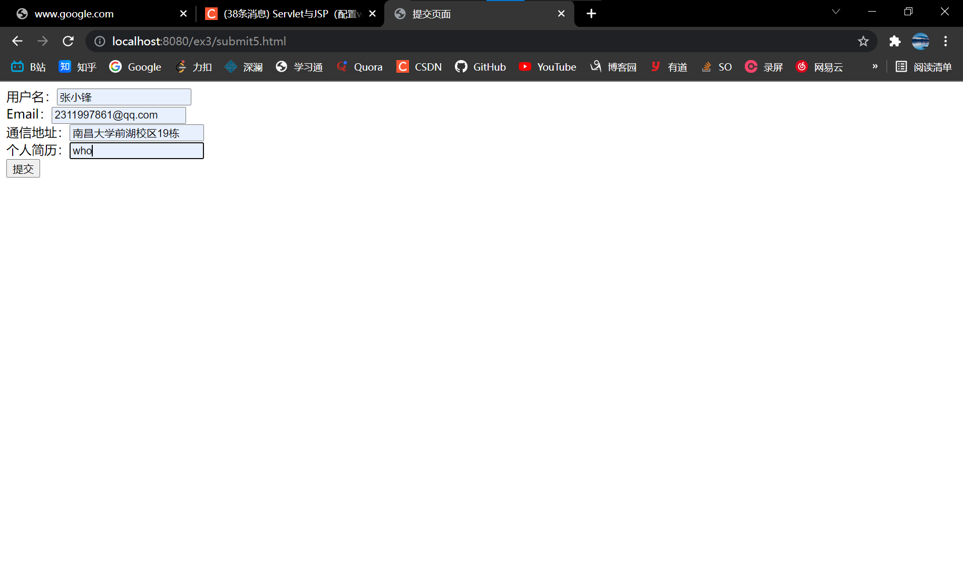

点击提交跳转至Servlet输出信息

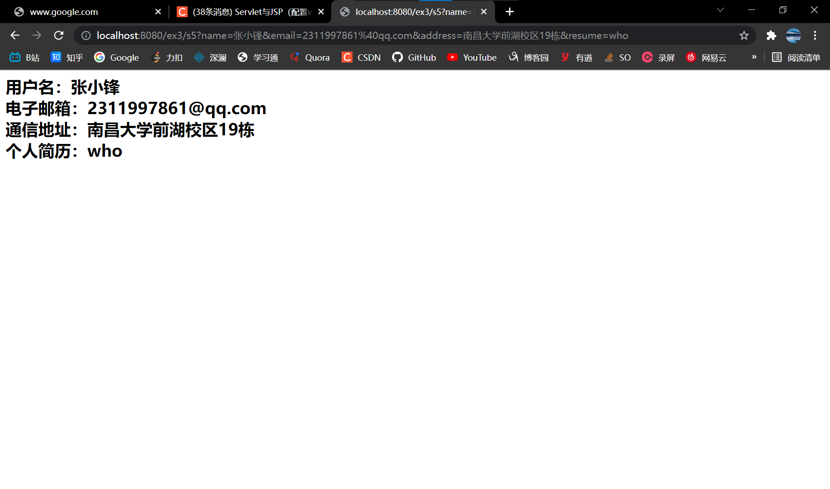

2.问题6

输入错误格式的电话号码结果如下：

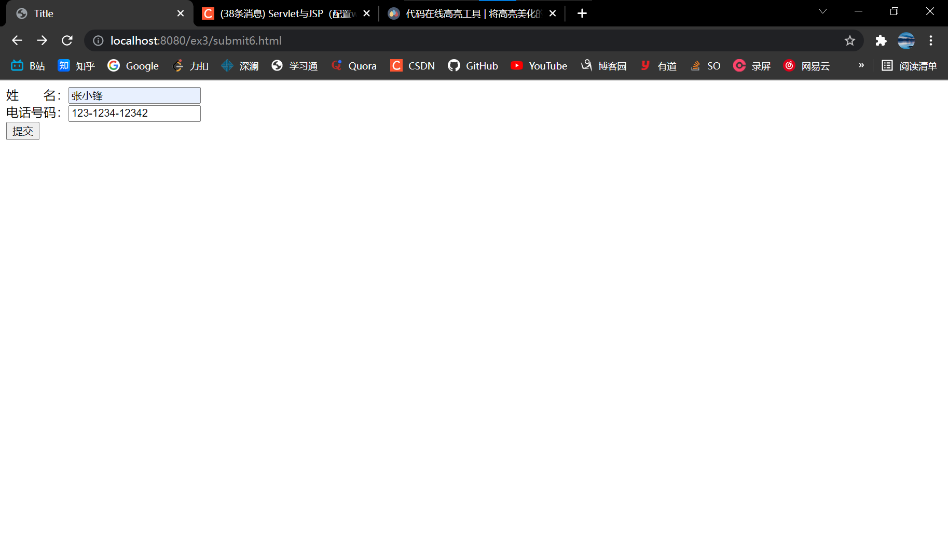

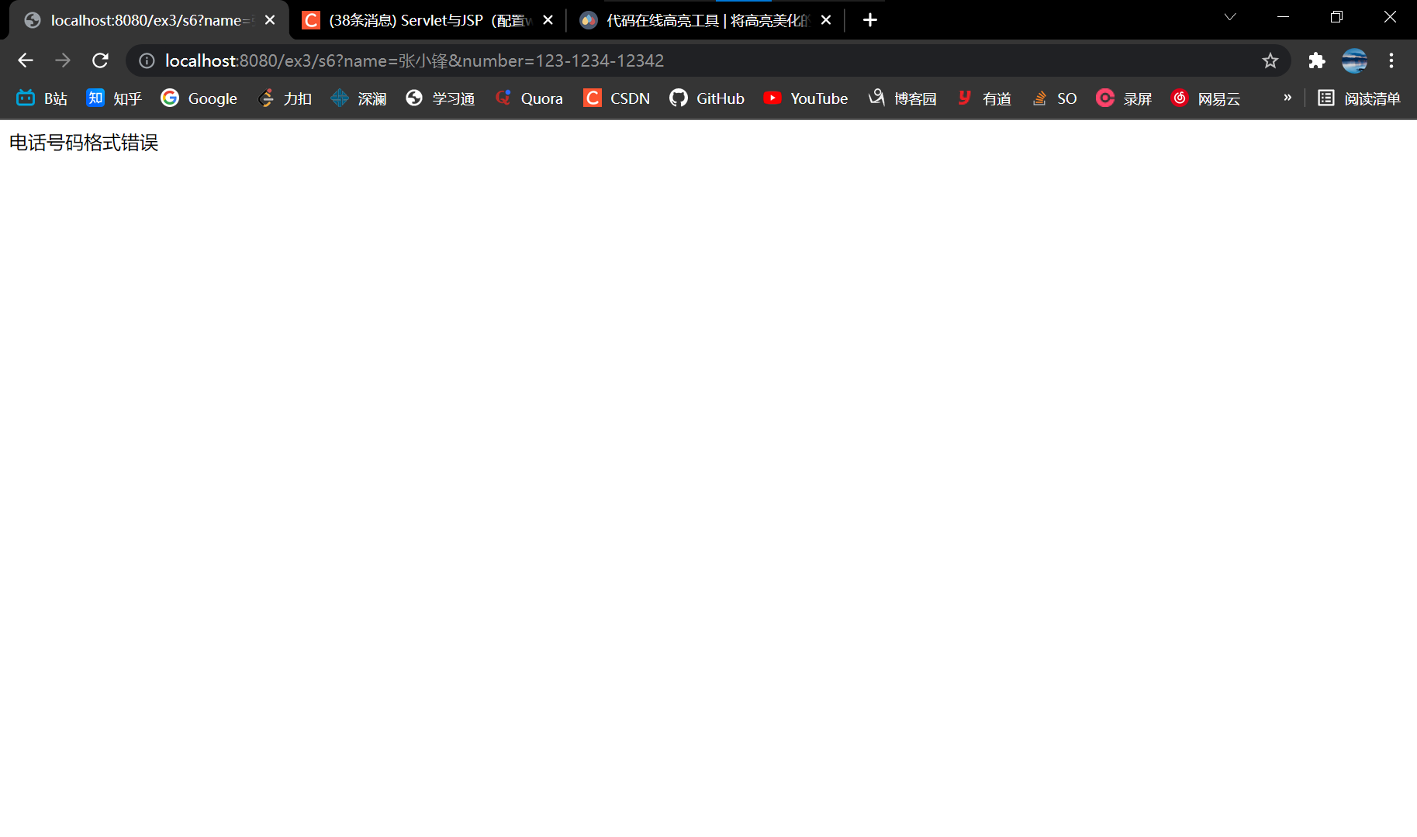

输入正确格式的电话号码：

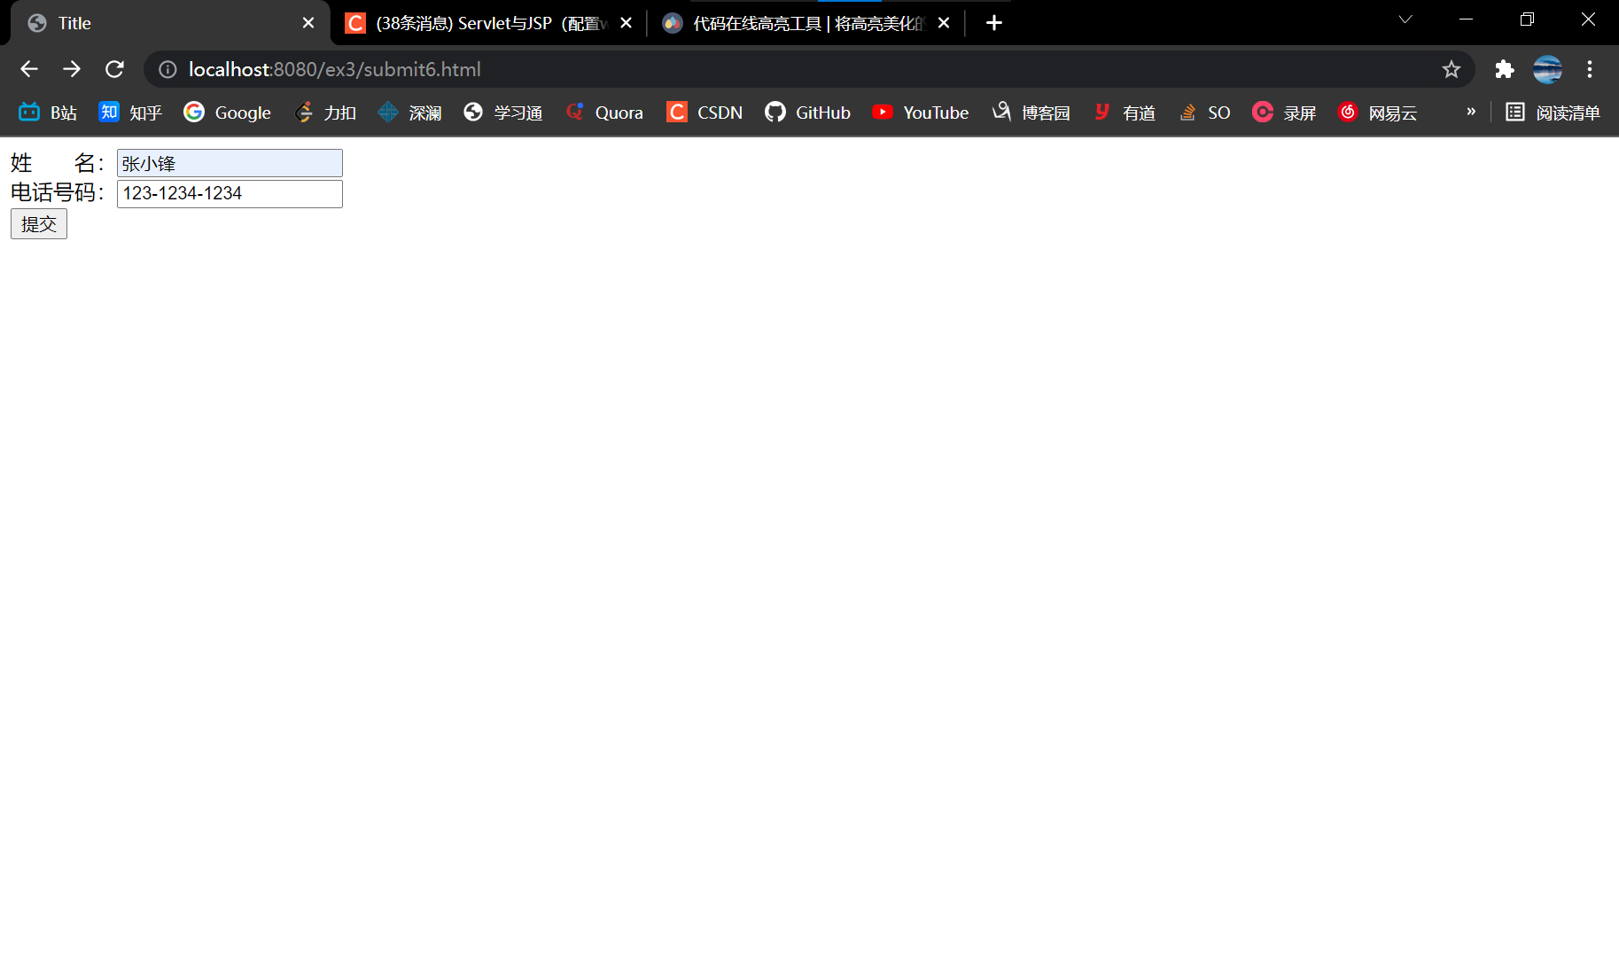

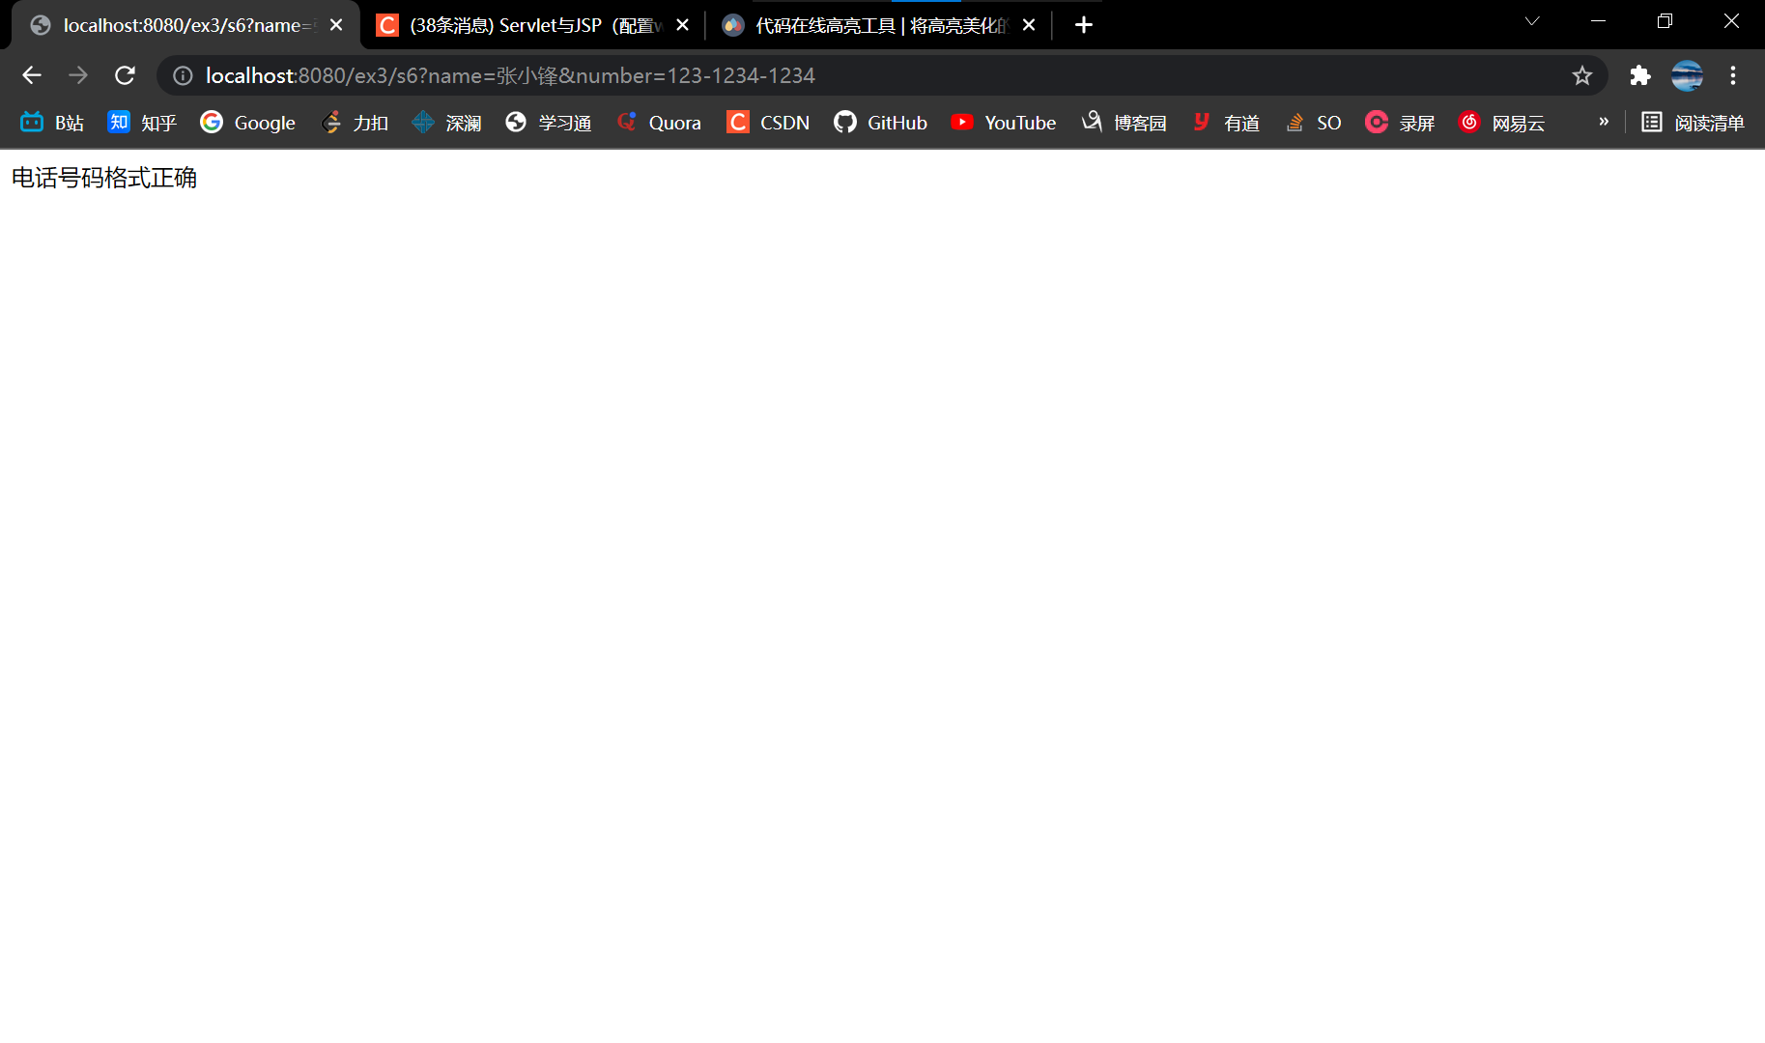

3.问题7

用户的兴趣提交表单页面如下：

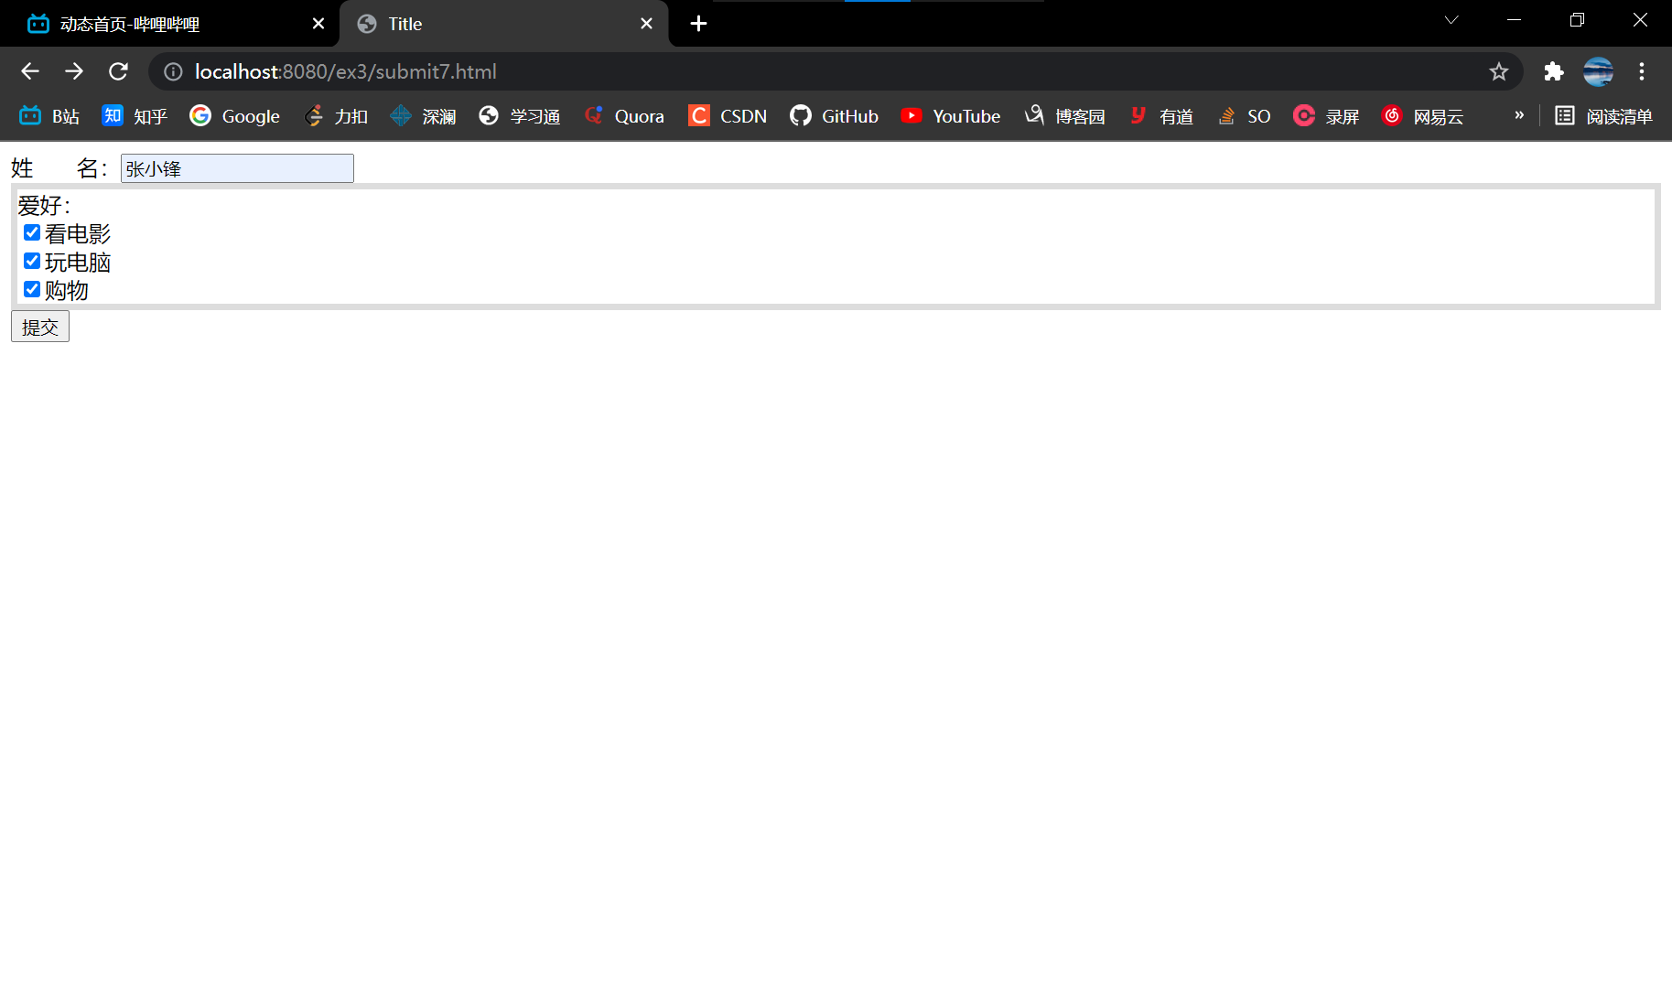

提交之后显示到目前为止的统计结果如下：

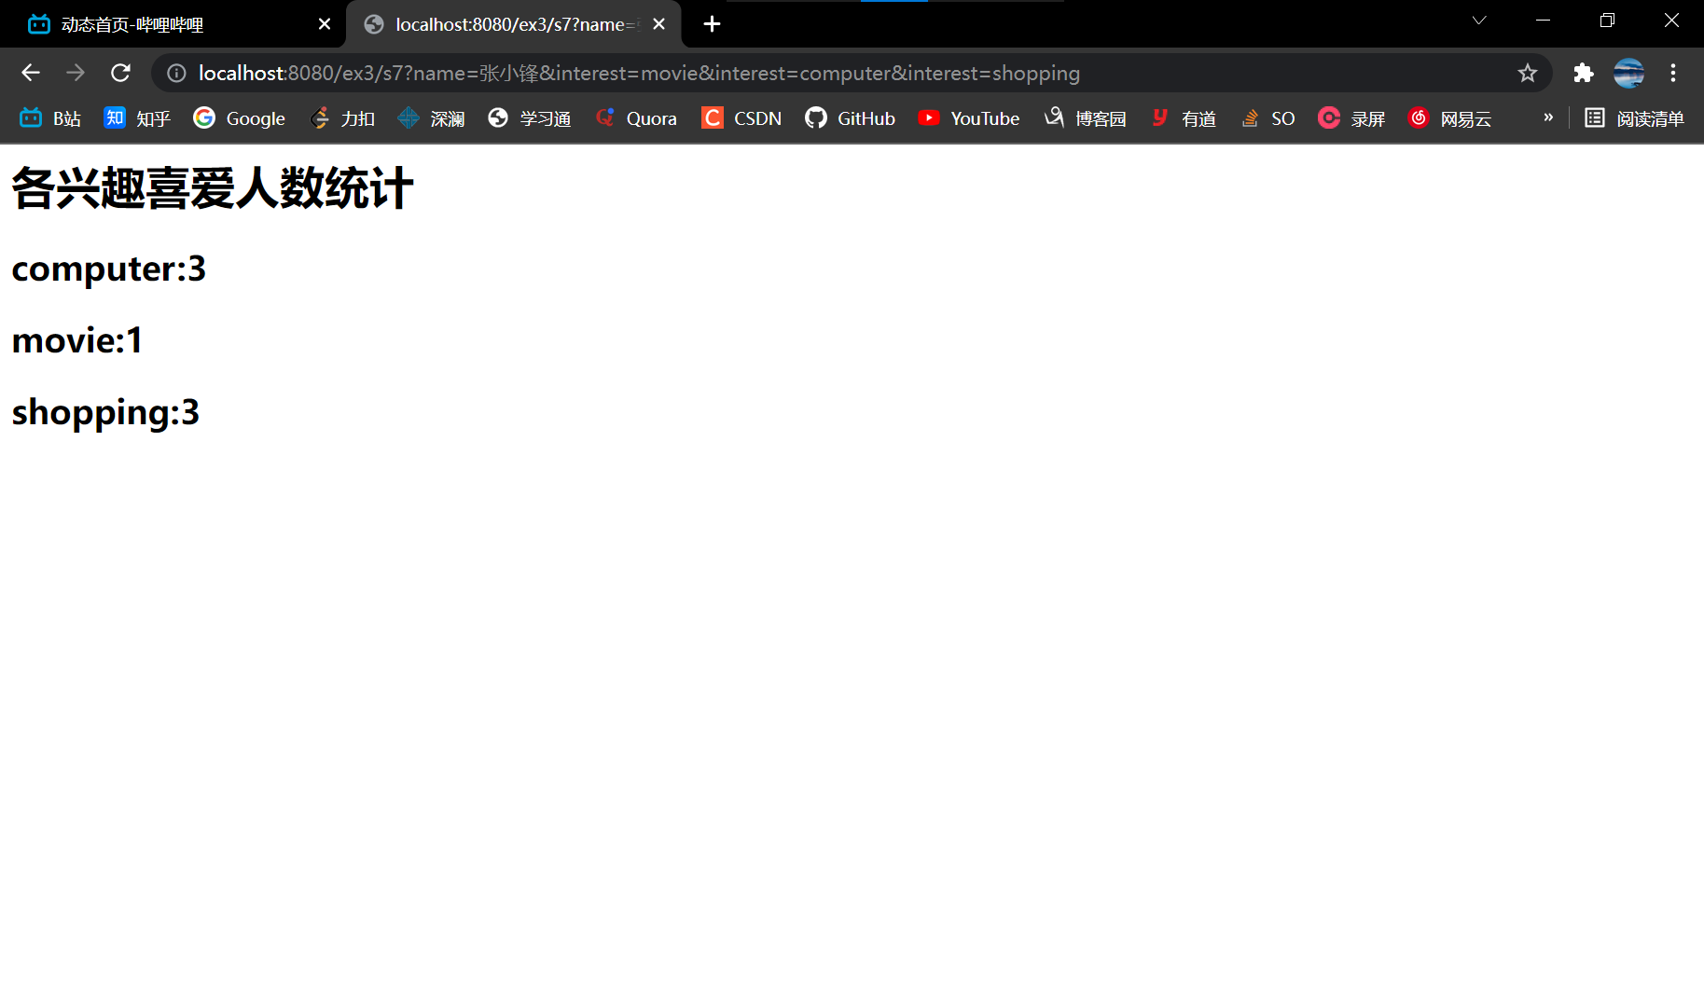

七、思考讨论题或体会或对改进实验的建议

通过本次实验我对于手工配置Servlet的方法更加熟悉了，同时也加深了我对于Servlet的运行原理和流程有了更加深刻的认识，每个Servlet可以通过配置web.xml文件，配置其对应的url地址，当用户访问该url地址的时候，如果Servlet程序还没有被载入Servlet容器中，这个时候Servlet容器就会通过调用init()方法将Servlet类载入内存，并产生Servlet实例。对于请求，服务器会调用相应的Servlet代码进行处理、对请求作出相应的响应。

总而言之，此次实验加深了我对于Servlet的原理，让我学会了使用Servlet构建简单的Web应用的方法。

八、参考资料

1.Java Web程序设计

**实验四 Servlet容器模型**

学生姓名： 张小锋 学 号： 8002119102 专业班级： 计软192班

实验类型：□ 验证 □ 综合 □ 设计 □ 创新 实验日期：2021.10.27 实验成绩：

一、实验项目名称

Servlet容器模型

二、实验目的

1. 掌握Web应用程序的DD文件web.xml的配置方法和作用；

2. 掌握如何通过ServletConfig获取Servlet的初始化参数；

3. 掌握ServletContext的概念，如何获得ServletContext对象；

4. 掌握如何通过RequestDispatcher转发请求。

三、实验基本原理

Web应用程序有严格定义的目录结构，它需要一个称为部署描述文件的文件web.xml来配置。对应用程序的每个Servlet，可以在web.xml中定义若干个初始化参数，然后通过ServletConfig对象获取这些参数。

ServletContext对象表示该应用程序的环境，通过该对象可以获得应用程序范围的初始化参数、容器版本信息、资源的URL、在其中存放共享数据以及登录日志等。

四、主要仪器设备及耗材

计算机、Idea、Tomcat9.0、JDK1.8

五、实验步骤（完整内容见光盘）

（一）建立一个名为bookstore的Web应用程序

在Tomcat的webapps目录下，建立一个如下所示的目录结构：

|- bookstore

|- html (包含所有的HTML文件)

|- jsp (包含所有的JSP文件)

|- images (包含所有的GIF、JPEG和BMP图象文件)

|- index.html (默认的HTML文件)

|- WEB-INF

|-classes

├ lib

├ web.xml

图4.1 bookstore应用程序的目录结构

这样就建立了一个名为bookstore的Web应用程序，本实验后面的题目都在该应用程序下面完成。

（二）使用ServletConfig检索Servlet的初始化参数

【步骤1】编写ConfigDemoServlet程序，内容如下：

package com.demo;

import java.io.*;

import java.sql.*;

import javax.servlet.*;

import javax.servlet.http.*;

public class ConfigDemoServlet extends HttpServlet{

String servletName=null;

ServletConfig config=null;

String email=null;

String telephone=null;

public void init() {

config = **getServletConfig();**

servletName = config.getServletName();

email = **config.getInitParameter("email");**

telephone = **config.getInitParameter("telephone");**

}

public void service(HttpServletRequest request, HttpServletResponse response)

throws ServletException,IOException{

response.setContentType("text/html;charset=gb2312");

PrintWriter out = response.getWriter();

out.println("<html><body>");

out.println("Servlet名称："+servletName+"<br>");

out.println("Email地址："+email+"<br>");

out.println("电话："+telephone);

out.println("</body></html>");

}

}

【步骤2】修改web.xml文件，在其中添加下面Servlet定义和初始化参数定义

<servlet>

<servlet-name>configDemoServlet</servlet-name>

<servlet-class>com.demo.ConfigDemoServlet</servlet-class>

<init-param>

<param-name>**email**</param-name>

<param-value>**hacker@163.com**</param-value>

</init-param>

<init-param>

<param-name>**telephone**</param-name>

<param-value>**8899123**</param-value>

</init-param>

<load-on-startup>1</load-on-startup>

</servlet>

<servlet-mapping>

<servlet-name>configDemoServlet</servlet-name>

<url-pattern>/configDemo.do</url-pattern>

</servlet-mapping>

【步骤3】在浏览器的地址栏中输入下面URL访问该Servlet：

http://localhost:8080/bookstore/configDemo.do

程序运行结果如下图所示：

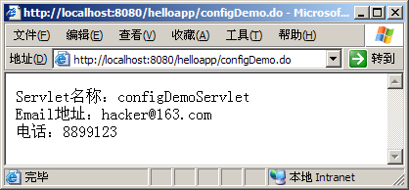

ConfigDemoServlet程序的运行结果

（三）ServletContext的使用

修改上面程序，将email地址和电话使用ServletContext初始化参数传递给ConfigDemoServlet。使用ServletContext对象将email地址和电话信息写入日志文件中，并查看日志文件。

（五）下面是一个Servlet，它可以获得有关服务器的信息。

package com.demo;

import java.io.*;

import java.util.*;

import javax.servlet.*;

public class ServerInfo extends GenericServlet {

public void service(ServletRequest request, ServletResponse response)

throws ServletException, IOException {

response.setContentType("text/html;charset=GB2312");

PrintWriter out = response.getWriter();

ServletContext sc = getServletContext();

out.println("<html>");

out.println("<body>");

out.println("<head>");

out.println("<title>获取服务器端信息</title>");

out.println("</head>");

out.println("<body>");

out.println("<h2>服务器端信息：</h2>");

out.println("<table width=\"500\" border=\"1\">");

out.println("<tr>");

out.println("<td width=\"175\">站点名</td>");

out.println("<td width=\"325\">" + request.getServerName() + "</td>");

out.println("</tr>");

out.println("<tr>");

out.println("<td>端口号</td>");

out.println("<td>" + request.getServerPort() + "</td>");

out.println("</tr>");

out.println("<tr>");

out.println("<td>服务器类型</td>");

out.println("<td>" + sc.getServerInfo() + "</td>");

out.println("</tr>");

out.println("<tr>");

out.println("<td>支持Servlet版本</td>");

out.println("<td>"+sc.getMajorVersion()+"."+sc.getMinorVersion()+"</td>");

out.println("</tr>");

out.println("<tr>");

out.println("<td>服务器属性</td>");

out.println("<td>");

// 获得服务器属性集合

Enumeration attributes = sc.getAttributeNames();

while (attributes.hasMoreElements()) {

String name = (String)attributes.nextElement();

out.println(name);

}

out.println("</td>");

out.println("</tr>");

out.println("</table>");

out.println("</body>");

out.println("</html>");

}

}

（六）简单的综合应用

【步骤1】创建一个名为input.html的HTML页面，其中包括一个表单，表单中包含两个文本域，分别供用户输入学号和姓名，该页面也包含提交和重置按钮。

【步骤2】定义一个名为com.demo.Student类，其中包括学号sno和姓名name两个private的成员变量，定义访问和修改sno和name的方法。

【步骤3】编写名为FirstServlet的Servlet，要求当用户在input.html中输入信息后点击“提交”按钮，请求FirstServlet对其处理。在FirstServlet中使用表单传递的参数（学号和姓名）创建一个Student对象并将其作为属性存储在ServletContext对象中，然后获得通过ServletContext的getRequestDispatcher()方法获得RequestDispatcher()对象，将请求转发到SecondServlet。

【步骤4】在SecondServlet中取出ServletContext上存储的Student对象，并显示输出该学生的学号和姓名。在SecondServlet的输出中应该包含一个超链接，点击该连接可以返回input.html页面。

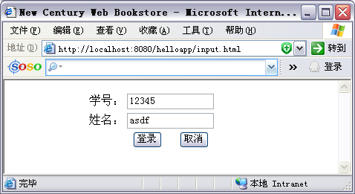

input.html页面显示结果

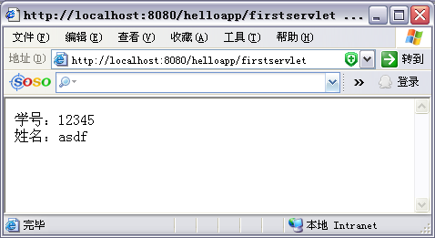

SecondServlet显示结果

六、实验数据及处理结果

（一）建立的名为bookstore的项目的目录结构如下：

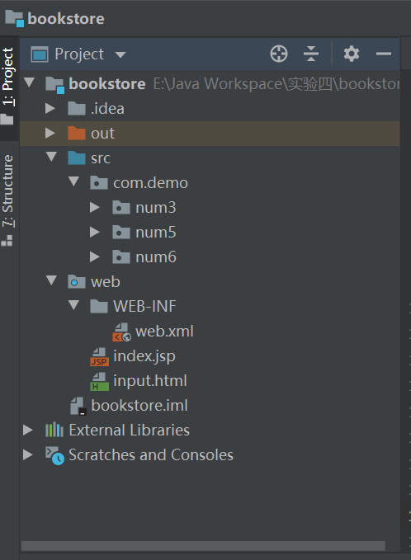

（二）使用ServletConfig检索Servlet的初始化参数，

访问<http://localhost:8080/bookstore/configDemo.do>结果如下：

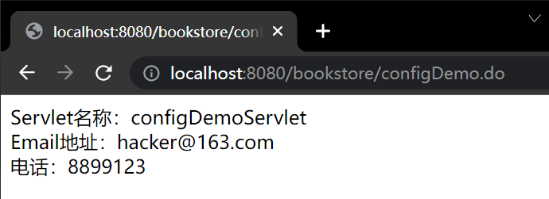

（三）ServletContext的使用，使用ServletContext传递参数修改后得到的代码如下：

源代码：

web.xml

1. <?xml version="1.0" encoding="UTF-8"?>
2. <web-app xmlns="http://xmlns.jcp.org/xml/ns/javaee"
3. xmlns:xsi="http://www.w3.org/2001/XMLSchema-instance"
4. xsi:schemaLocation="http://xmlns.jcp.org/xml/ns/javaee http://xmlns.jcp.org/xml/ns/javaee/web-app_4_0.xsd"
5. version="4.0">
6. <context-param>
7. <param-name>email</param-name>
8. <param-value>hacker@163.com</param-value>
9. </context-param>
10. <context-param>
11. <param-name>telephone</param-name>
12. <param-value>8899123</param-value>
13. </context-param>
14. <servlet>
15. <servlet-name>configDemoServlet</servlet-name>
16. <servlet-class>com.demo.num3.ConfigDemoServlet</servlet-class>
17. <init-param>
18. <param-name>email</param-name>
19. <param-value>hacker@163.com</param-value>
20. </init-param>
21. <init-param>
22. <param-name>telephone</param-name>
23. <param-value>8899123</param-value>
24. </init-param>
25. <load-on-startup>1</load-on-startup>
26. </servlet>
27. <servlet-mapping>
28. <servlet-name>configDemoServlet</servlet-name>
29. <url-pattern>/configDemo.do</url-pattern>
30. </servlet-mapping>
31. </web-app>

**ConfigDemoServlet**

1. package com.demo.num3;
2. import java.io.*;
3. import java.sql.*;
4. import javax.servlet.*;
5. import javax.servlet.http.*;
6. public class ConfigDemoServlet extends HttpServlet{
7. String servletName=null;
8. ServletContext servletContext=null;
9. String email=null;
10. String telephone=null;
11. public void init() {
12. servletContext=this.getServletContext();
13. servletName = servletContext.getServletContextName();
14. email = servletContext.getInitParameter("email");
15. telephone = servletContext.getInitParameter("telephone");
16. servletContext.log("email:"+email);
17. servletContext.log("telephone:"+telephone);
18. }
19. public void service(HttpServletRequest request, HttpServletResponse response)
20. throws ServletException,IOException{
21. response.setContentType("text/html;charset=gb2312");
22. PrintWriter out = response.getWriter();
23. out.println("<html><body>");
24. out.println("Servlet名称："+servletName+"<br>");
25. out.println("Email地址："+email+"<br>");
26. out.println("电话："+telephone);
27. out.println("</body></html>");
28. }
29. }

查看输出的日志文件如下：



（五）获得有关服务器的信息，运行结果如下：

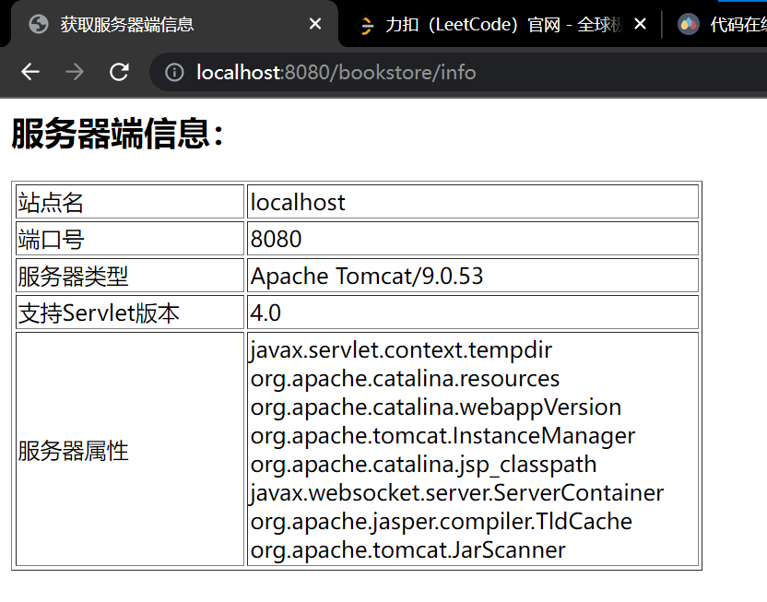

（六）简单的综合应用

源代码：

**input.html**

1. <!DOCTYPE html>
2. <html lang="en">
3. <head>
4. <meta charset="UTF-8">
5. <title>提交</title>
6. </head>
7. <body>
8. <form action="FirstServlet">
9. 学号：<input type="text" name="number"><br/>
10. 姓名：<input type="text" name="name"><br/>
11. <input type="submit" value="登录" >
12. <input type="submit" value="取消">
13. </form>
14. </body>
15. </html>

**FirstServlet**

1. package com.demo.num6;
2. import javax.servlet.ServletContext;
3. import javax.servlet.ServletException;
4. import javax.servlet.annotation.WebServlet;
5. import javax.servlet.http.HttpServlet;
6. import javax.servlet.http.HttpServletRequest;
7. import javax.servlet.http.HttpServletResponse;
8. import java.io.IOException;
9. @WebServlet("/FirstServlet")
10. public class FirstServlet extends HttpServlet{
11. @Override
12. protected void service(HttpServletRequest req, HttpServletResponse resp) throws ServletException, IOException {
13. req.setCharacterEncoding("UTF-8");
14. resp.setContentType("text/html;charset=utf-8");
15. Student student=new Student();
16. student.setName(req.getParameter("name"));
17. student.setNumber(req.getParameter("number"));
18. ServletContext servletContext=this.getServletContext();
19. servletContext.setAttribute("student",student);
20. servletContext.getRequestDispatcher("/SecondServlet").forward(req,resp);
21. }
22. }

**SecondServlet**

1. package com.demo.num6;
2. import javax.servlet.ServletContext;
3. import javax.servlet.ServletException;
4. import javax.servlet.annotation.WebServlet;
5. import javax.servlet.http.HttpServlet;
6. import javax.servlet.http.HttpServletRequest;
7. import javax.servlet.http.HttpServletResponse;
8. import java.io.IOException;
9. import java.io.PrintWriter;
10. @WebServlet("/SecondServlet")
11. public class SecondServlet extends HttpServlet {
12. @Override
13. protected void service(HttpServletRequest req, HttpServletResponse resp) throws ServletException, IOException {
14. PrintWriter out = resp.getWriter();
15. ServletContext servletContext=getServletContext();
16. Student student = (Student) servletContext.getAttribute("student");
17. out.write("<h2>学号："+student.getNumber()+"<h2/>");
18. out.write("<h2>姓名："+student.getName()+"<h2/>");
19. out.write("<a href=\"http://localhost:8080/bookstore/input.html\">回到提交页面</a>");
20. }
21. }

**Student**

1. package com.demo.num6;
2. public class Student {
3. private String name;
4. private String number;
5. public void setName(String name) {
6. this.name = name;
7. }
8. public void setNumber(String number) {
9. this.number = number;
10. }
11. public String getName() {
12. return name;
13. }
14. public String getNumber() {
15. return number;
16. }
17. }

运行结果：

输入界面如下：

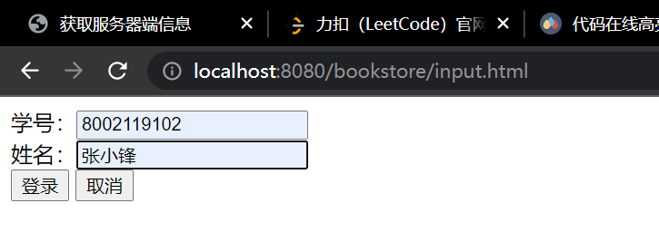

提交后界面如下，点击蓝色字体超链接可回到原先界面：

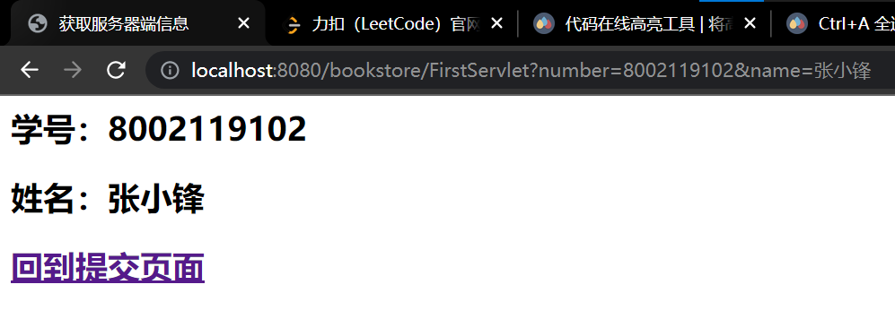

七、思考讨论题或体会或对改进实验的建议

1. 如何通过ServletConfig获得Servlet参数？

通过ServletConfig获取参数的代码片段如下：

config = getServletConfig();

servletName = config.getServletName();

email = config.getInitParameter("email");

telephone = config.getInitParameter("telephone");

可知通过getInitParameter函数能够获取指定名字的参数。

2. 如何获得ServletContext对象，如何通过该对象获得上下文参数？

获取ServletContext对象并通过该对象获得上下文参数的代码片段如下：

servletContext=this.getServletContext();

servletName = servletContext.getServletContextName();

email = servletContext.getInitParameter("email");

telephone = servletContext.getInitParameter("telephone");

可知可以通过this.getServletContext()获得ServletContext对象，通过getInitParameter获得指定名字的参数。

3. 如何使用ServletContext共享数据？

只要在一个Servlet中设置了ServletContext属性值，那么本项目的中任意一个Servlet中都可以获取到设置的属性值。作用范围是所有Servlet，而有效期是服务器关闭之前。通过ServletContext存储属性值的代码如下：

ServletContext context = this.getServletContext();

// 设置属性值setAttribute(String name, Object object)

context.setAttribute("name", "张三");

获取代码如下：

String name = (String)context.getAttribute("name");

这样便能够实现使用ServletContext共享数据。

八、参考资料

1.Java Web程序设计

**实验五 会话管理**

学生姓名： 张小锋 学 号： 8002119102 专业班级： 计软192班

实验类型：□ 验证 □ 综合 □ 设计 □ 创新 实验日期：2021.11.3 实验成绩：

1. 实验项目名称

会话管理

1. 实验目的

1. 了解Web服务器对客户跟踪的各种方法；

2. 重点掌握使用HttpSession对象跟踪会话的方法；

3. 掌握使用Cookie技术跟踪会话的方法；

4. 了解URL重写和隐藏表单域的方法。

1. 实验基本原理

HTTP协议是无状态的协议。在很多情况下，Web服务器必须能够跟踪客户的状态。比如，对于一个购物网站，在一个时刻可能有多个客户购物，Web服务器必须能够区分不同的客户。一般情况下，Web服务器为每个客户配置了虚拟的购物车（ShoppingCart）。当某个客户请求将一个商品放入购物车时，Web服务器必须根据发出请求的客户的身份，找到该客户的购物车，然后把商品放入其中。

Web服务器跟踪客户的状态通常有4种方法：

（1）使用HttpSession对象管理会话；（2）使用持久的Cookie对象；（3）使用URL重写机制；（4）使用隐藏的表单域。

1. 主要仪器设备及耗材

计算机、Idea、Tomcat9.0、JDK1.8

1. 实验步骤（完整内容见光盘）

（一） 使用HttpSession对象管理会话。

package com.demo;

import java.io.*;

import javax.servlet.*;

import javax.servlet.http.*;

import java.util.Date;

public class ShowSession extends HttpServlet{

public void doGet(HttpServletRequest request,

HttpServletResponse response)

throws ServletException, IOException {

response.setContentType("text/html");

HttpSession session = request.getSession();

String heading =null;

Integer accessCount = (Integer)session.getAttribute("accessCount");

if(accessCount==null){

accessCount = new Integer(0);

heading = "Welcome, Newcomer";

}else{

heading = "Welcome Back.";

accessCount = new Integer(accessCount.intValue()+1);

}

session.setAttribute("accessCount",accessCount);

PrintWriter out = response.getWriter();

out.println("<html><head>");

out.println("<title>Session Tracking Example</title></head>");

out.println("<body><center>");

out.println("<h1>"+heading+"</h1>");

out.println("<h2>Information about your session.</h2>");

out.println("<table border='1'>");

out.println("<tr bgcolor=\"ffad00\"><th>Info Type<th>Value\n");

out.println("<tr><td>ID<td>"+session.getId()+"\n");

out.println("<tr><td>Creation Time:<td>");

out.println(""+new Date(session.getCreationTime())+"\n");

out.println("<tr><td>Time of last access:<td>");

out.println(""+new Date(session.getLastAccessedTime())+"\n");

out.println("<tr><td>Access number:<td>"+accessCount+"\n");

out.println("</table></center></body></html>");

}

}

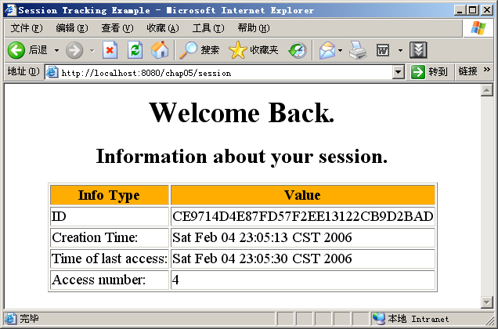

图5.1 ShowSession程序的运行结果

（二）使用Cookie跟踪会话

使用Cookie跟踪会话涉及到向客户端写入Cookie和从客户端读取Cookie。

【步骤1】向客户端写入Cookie对象

package test;

import java.io.*;

import javax.servlet.*;

import javax.servlet.http.*;

public class SendCookie extends HttpServlet{

public void doGet(HttpServletRequest request,

HttpServletResponse response)

throws IOException,ServletException{

Cookie userCookie = new Cookie("user", "uid1234");

userCookie. setMaxAge(60*60*24*7);

response.addCookie(userCookie);

response.setContentType("text/html");

PrintWriter out=response.getWriter();

out.println("<html><title>add cookies</title>");

out.println("<body><h2>"+

"A cookie has been sent to brower</h2></body>");

out.println("</html>");

}

}

访问上述Servlet将向客户端写入一个Cookie，执行后可查看客户机对应目录看是否写了一个文件。

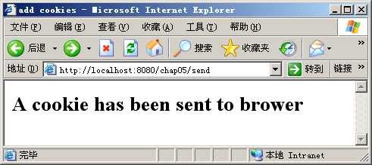

图5.2 SendCookie程序的运行结果

【步骤2】从客户端读取Cookie对象

package test;

import java.io.*;

import javax.servlet.*;

import javax.servlet.http.*;

public class GetCookie extends HttpServlet{

public void doGet(HttpServletRequest

request,HttpServletResponse response)

throws IOException,ServletException{

String cookieName = "user";

String cookieValue = null;

Cookie[] cookies = request.getCookies();

if (cookies!=null){

for(int i = 0;i<cookies.length;i++){

Cookie cookie = cookies[i];

if(cookie.getName().equals(cookieName))

cookieValue = cookie.getValue();

} }

response.setContentType("text/html");

PrintWriter out=response.getWriter();

out.println("<html><title>get cookies</title>");

out.println("<body><h2>A cookie has been got from brower</h2>");

out.println("CookieName:"+cookieName+"<br>");

out.println("CookieValue:"+cookieValue+"<br>");

out.println("</body></html>");

} }

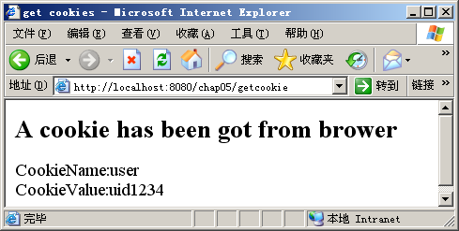

图5.3 GetCookie程序的运行结果

六、实验数据及处理结果

（一） 使用HttpSession对象管理会话。

运行结果如下：

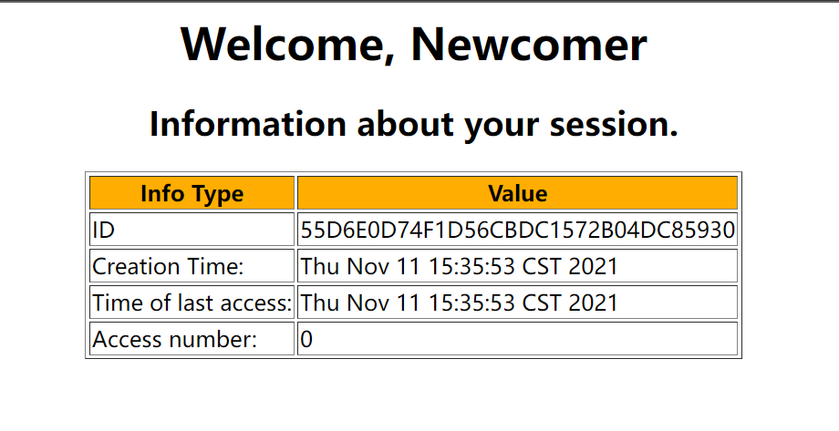

（二）使用Cookie跟踪会话

运行结果如下：

访问

http://localhost:8080/ex5/s2

存入cookies



访问<http://localhost:8080/ex5/s3>，

可以看到能够成功获取到Cookie

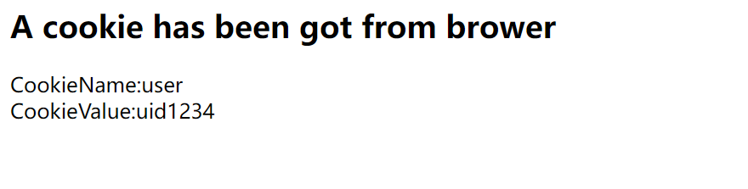

七、思考讨论题或体会或对改进实验的建议

本次实验，主要是运用Cookie和Session的知识，通过Session对象，我们能够实现用户访问次数的，可以通过Session存储登录用户的信息的，可以通过判断Session中是否存在相应的用户信息来判断用户是否登录。

除此之外，通过本次实验，我还去对比了Session对象和Cookie对象，Session对象和Cookie对象相比的差别在于,Cookie存储在客户端的浏览器中，而Session对象存储在服务器端，因此一些机密重要的东西一定不能存放在Cookie中以防他人盗取，如用户的密码等机密信息。

八、参考资料

1.JavaWeb程序设计

**实验六 JSP+JDBC开发**

学生姓名： 张小锋 学 号： 8002119102 专业班级： 计软192班

实验类型：□ 验证 □ 综合 □ 设计 □ 创新 实验日期：2021.11.10 实验成绩：

1. 实验项目名称

JSP+JDBC开发

1. 实验目的

综合使用之前学习的JSP、JDBC、Ajax等技术实现数据库查询功能。

1. 实验基本原理
2. JSP技术
3. 利用JDBC技术查询数据库的方法
4. Ajax技术实现异步数据获取
5. 主要仪器设备及耗材

计算机、Idea、Tomcat9.0、JDK1.8

五、实验步骤（完整内容见光盘）

源代码：

**EncodingFilter**

1. package com.xxxx;
2. import javax.servlet.*;
3. import javax.servlet.annotation.WebFilter;
4. import java.io.IOException;
5. @WebFilter(filterName = "EncodingFilter",urlPatterns = "/*")
6. public class EncodingFilter implements Filter {
7. public void destroy() {
8. }
9. public void doFilter(ServletRequest req, ServletResponse resp, FilterChain chain) throws ServletException, IOException {
10. req.setCharacterEncoding("UTF-8");
11. resp.setContentType("text/html; charset=utf-8");
12. chain.doFilter(req, resp);
13. }
14. public void init(FilterConfig config) throws ServletException {
15. }
16. }

**getBook.jsp**

1. <%@ page import="java.sql.Connection" %>
2. <%@ page import="java.sql.DriverManager" %>
3. <%@ page import="java.sql.PreparedStatement" %>
4. <%@ page import="java.sql.ResultSet" %><%--
5. Created by IntelliJ IDEA.
6. User: 86178
7. Date: 2021/11/14
8. Time: 10:44
9. To change this template use File | Settings | File Templates.
10. --%>
11. <%@ page contentType="text/html;charset=UTF-8" language="java" %>
12. <html>
13. <head>
14. <title>Title</title>
15. </head>
16. <body>
17. <%
18. Class.forName("org.sqlite.JDBC");
19. String url = "jdbc:sqlite:E:\\Java Workspace\\实验六\\实验六  JSP+JDBC开发\\bookstore.db";
20. String sql = "select id,name,author,price,image,description,category_id from book" +
21. " where category_id = ?";
22. String categoryID = request.getParameter("id");
23. Connection conn = DriverManager.getConnection(url);
24. PreparedStatement pstat = conn.prepareStatement(sql);
25. pstat.setString(1, categoryID);
26. ResultSet rs = pstat.executeQuery();
27. while (rs.next()) {
28. %>
29. <div class="col-sm-9 col-md-3" >
30. <div class="thumbnail" ><img src="images/book.jpg">
31. <div class="caption"><h4>
32. <%=rs.getString("name")%>
33. </h4>
34. <p style="display: -webkit-box;-webkit-box-orient: vertical;-webkit-line-clamp: 3;overflow: hidden;">
35. <%=rs.getString("description")%>
36. </p>
37. <p><a href="#" class="btn btn-primary" role="button">加入购物车</a> <a href="#" class="btn btn-default"
38. role="button">查看详情
39. </a></p></div>
40. </div>
41. </div>
42. <%
43. }
44. pstat.close();
45. conn.close();
46. %>
47. </body>
48. </html>

**index.jsp**

1. <%@ page import="java.sql.Statement" %>
2. <%@ page import="java.sql.DriverManager" %>
3. <%@ page import="java.sql.ResultSet" %>
4. <%@ page import="java.sql.Connection" %><%--
5. Created by IntelliJ IDEA.
6. User: 86178
7. Date: 2021/11/3
8. Time: 10:42
9. To change this template use File | Settings | File Templates.
10. --%>
11. <%@ page contentType="text/html;charset=UTF-8" language="java" %>
12. <html>
13. <head>
14. <link href="css/bootstrap.min.css" rel="stylesheet"/>
15. <link href="css/style.css" rel="stylesheet"/>
16. <title>网上书店</title>
17. </head>
18. <body onload="initAJAX()">
19. <div class="header">
20. <div class="container">
21. <div class="row">
22. <div class="login span4">
23. <h1><a href=""> 欢迎来到<strong>我的</strong>书店</a>
24. <span class="red">.</span></h1>
25. </div>
26. <div class="links span8">
27. <a class="login" href="login.html" rel="tooltip" data-placement="bottom" data-toggle="modal" data-target="#myModal"></a>
28. <a class="register" href="" rel="tooltip" data_placement="bottom"></a>
29. </div>
30. </div>
31. </div>
32. </div> <%--header--%>
33. <div class="row"> <%--下方左右div控制--%>
34. <div class="col-md-3"> <%--左侧菜单div控制--%>
35. <ul class="nav nav-list">
36. <li class="nav-header">书籍类型</li>
37. <%
38. Class.forName("org.sqlite.JDBC");
39. String url = "jdbc:sqlite:E:\\Java Workspace\\实验六\\实验六  JSP+JDBC开发\\bookstore.db";
40. String sql = "select id,name,description from category ";
41. Connection conn = DriverManager.getConnection(url);
42. Statement stat = conn.createStatement();
43. ResultSet rs = stat.executeQuery(sql);
44. while(rs.next())
45. {
46. %>
47. <li>
48. <a href='javascript:showBook("<%=rs.getString("id")%>")' > <%=rs.getString("name")%></a>
49. </li>
50. <%
51. }
52. stat.close();
53. conn.close();
54. %>
55. </ul>
56. </div><%--左侧菜单div控制--%>
57. <div class="col-md-9" id="book"></div> <%--书籍布局控制--%>
58. </div><%--下方左右div控制--%>
59. <div class="modal fade" id="myModal">
60. <div class="modal-dialog">
61. <div class="modal-content">
62. <div class="modal-header"></div>
63. <div class="modal-body"></div>
64. <div class="modal-footer"></div>
65. </div>
66. </div>
67. </div>
68. <script src="js/jquery.min.js" ></script>
69. <script src="js/bootstrap.min.js"></script>
70. <script src="js/commons.js"></script>
71. <script language="JavaScript">
72. function showBook(categoryID) {
73. xmlHttp.onreadystatechange = function() {
74. if (xmlHttp.readyState == 4) {
75. if(xmlHttp.status == 200) {
76. var data = xmlHttp.responseText;
77. document.getElementById("book").innerHTML = data;
78. *//加载完成书籍后对字数过多的介绍进行部分显示*
79. *// $(".description").each(function(){*
80. *//   var str = $(this).text();*
81. *//   var s = str;*
82. *//   s = str.substring(0,80) + "...";*
83. *//   $(this).text(s);*
84. *// })*
85. }
86. }
87. }
88. xmlHttp.open("GET", "getBook.jsp?id="+categoryID, true);
89. xmlHttp.send();
90. }
91. </script>
92. </body>
93. </html>

**login.html**

1. <!DOCTYPE html>
2. <html>
3. <head>
4. <meta charset="UTF-8">
5. <link href="css/bootstrap.min.css" rel="stylesheet">
6. <link href="css/style.css" rel="stylesheet">
7. </head>
8. <body>
9. <div class="modal-title">
10. <h1 class="text-center">登录</h1>
11. </div>
12. <div class="modal-body">
13. <form class="form-group" action="showID.jsp" method="post">
14. <div class="form-group">
15. <label>用户名</label>
16. <input name="id" class="form-control" type="text" placeholder="请输入用户名">
17. </div>
18. <div class="form-group">
19. <label>密码</label>
20. <input name="pwd" class="form-control" type="password" placeholder="请输入密码">
21. </div>
22. <div class="text-right">
23. <button class="btn btn-primary" type="submit">登录</button>
24. <button class="btn btn-danger" data-dismiss="modal">取消</button>
25. </div>
26. </form>
27. </div>
28. <script src="js/jquery.min.js"></script>
29. <script src="js/bootstrap.min.js"></script>
30. </body>
31. </html>

**showID.jsp**

1. <%@ page contentType="text/html;charset=UTF-8" language="java" %>
2. <html>
3. <head>
4. <title>我猜中文会乱码</title>
5. </head>
6. <body>
7. <%
8. String id =request.getParameter("id");
9. String pwd =request.getParameter("pwd");
10. out.println("id:"+id+"<br>");
11. out.print("pwd:"+pwd);
12. %>
13. </body>
14. </html>

六、实验数据及处理结果

访问index.jsp页面如下：

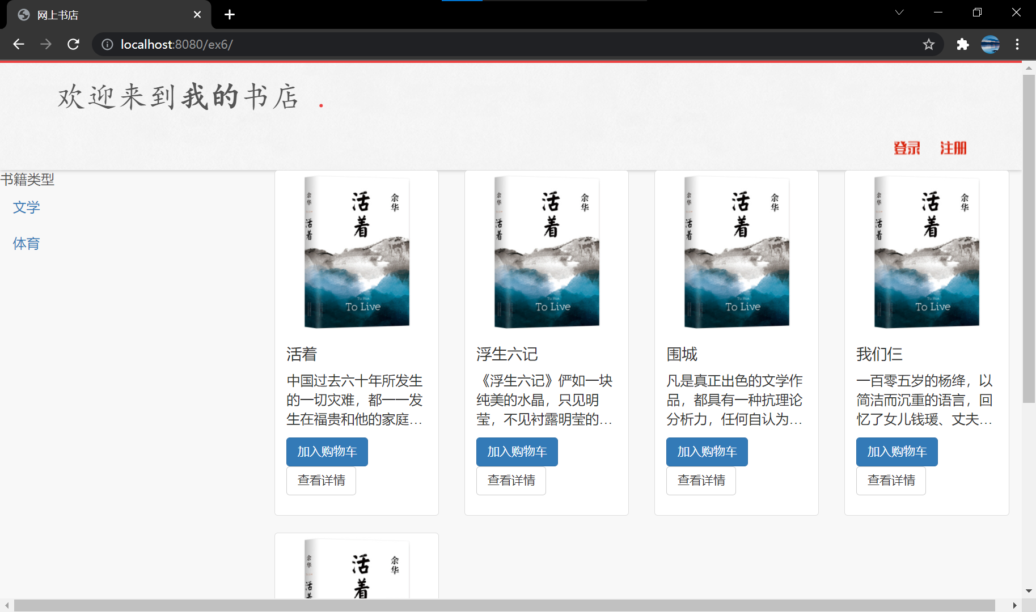

点击登录按钮如下：

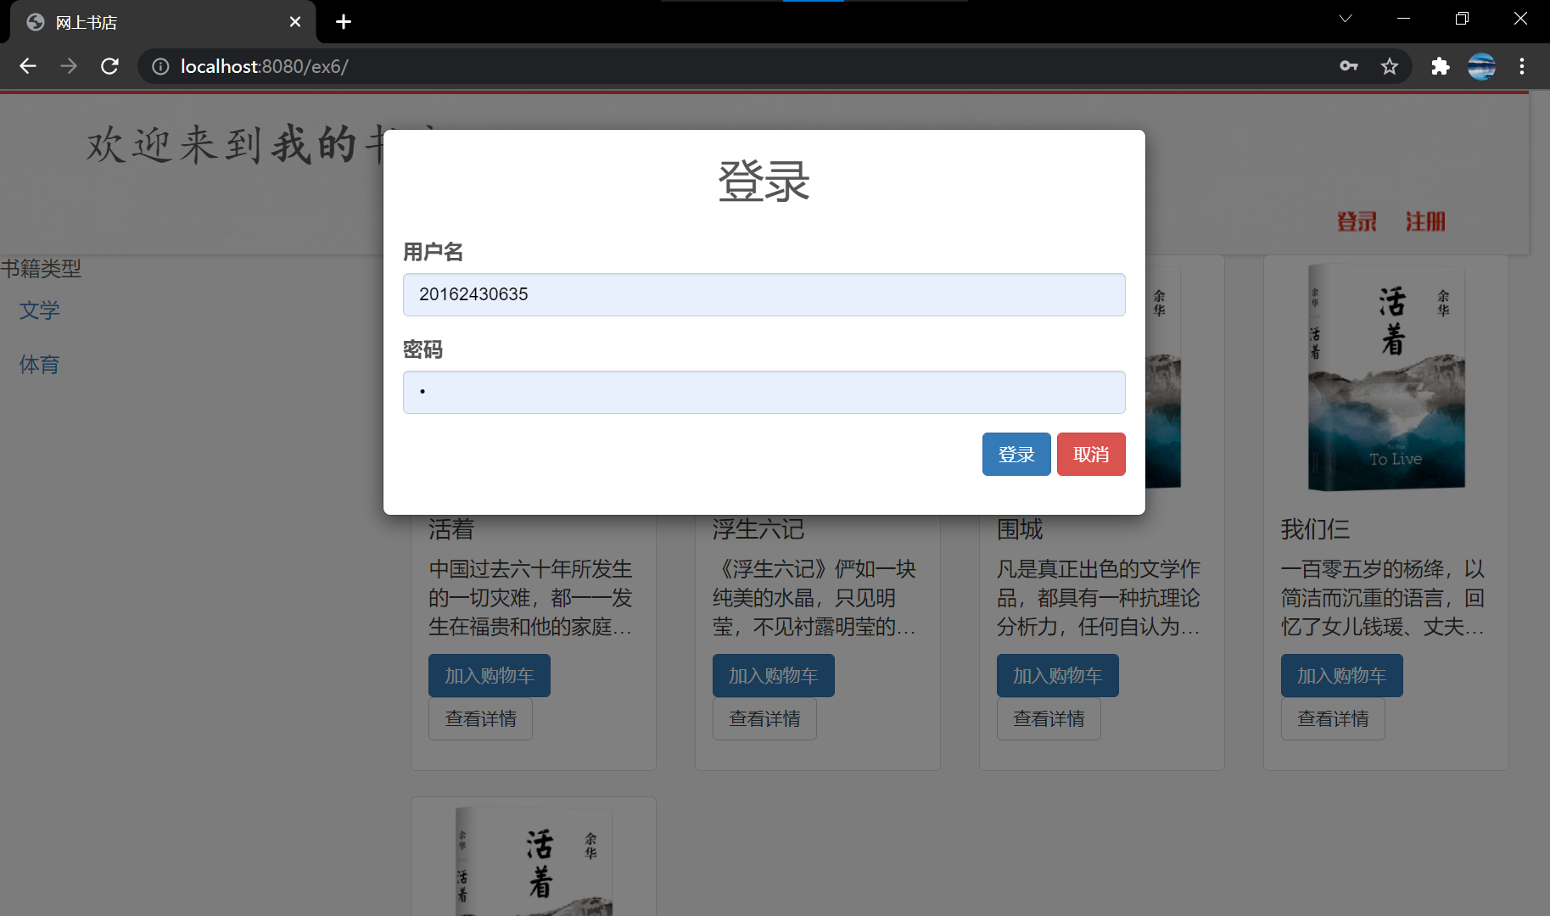

登录后显示信息如下；

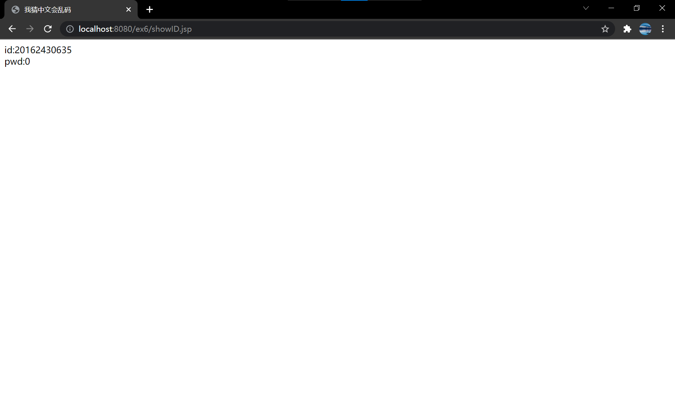

七、思考讨论题或体会或对改进实验的建议

1、<body onload="initAJAX()"> 中initAJAX()函数的作用？

InitAJAX函数的作用是当页面上的所有元素加载完成之后进行xmlHttp对象的实例化，以便网页实现对书本信息的异步加载。

2、如何使得书籍显示样式对齐？

方法一：将描述标签设置为如下属性：

1. <p style="display: -webkit-box;-webkit-box-orient: vertical;-webkit-line-clamp: 3;overflow: hidden;">
2. <%=rs.getString("description")%>
3. </p>

如此设置之后，描述部分的字数如果超过3行，那么便会隐藏后面的内容，用…代替。

效果图如下：

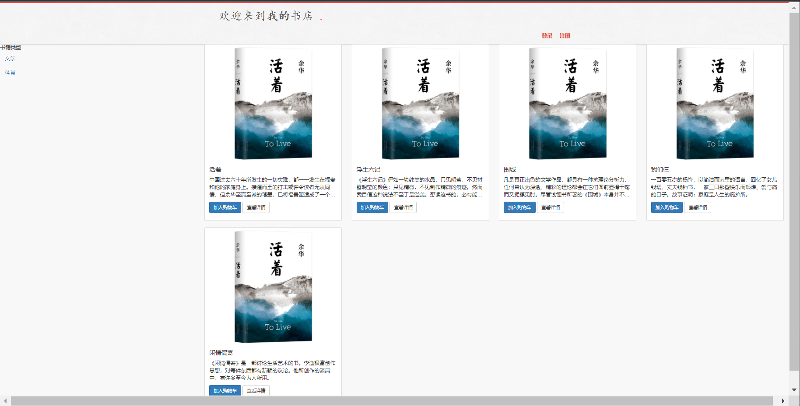

方法二：

使用Javascript将描述内容控制在指定字符长度之内，代码如下：

1. $(".description").each(function(){
2. var str = $(this).text();
3. var s = str;
4. s = str.substring(0,80) + "...";
5. $(this).text(s);
6. })

3、Ajax请求的为整个getBook.jsp页面数据，思考通过什么技术能够让数据请求更为优雅？

使用Servlet技术能够使数据请求更为优雅，

编写Servlet如下，通过该Servlet可以请求数据：

源代码：

1. package com.xxxx;
2. import javax.servlet.ServletException;
3. import javax.servlet.annotation.WebServlet;
4. import javax.servlet.http.HttpServlet;
5. import javax.servlet.http.HttpServletRequest;
6. import javax.servlet.http.HttpServletResponse;
7. import java.io.IOException;
8. import java.io.PrintWriter;
9. import java.sql.Connection;
10. import java.sql.DriverManager;
11. import java.sql.PreparedStatement;
12. import java.sql.ResultSet;
13. @WebServlet("/getBook")
14. public class GetBook extends HttpServlet {
15. protected void service(HttpServletRequest request, HttpServletResponse response) throws ServletException, IOException {
16. try {
17. Class.forName("org.sqlite.JDBC");
18. String url = "jdbc:sqlite:E:\\Java Workspace\\实验六\\实验六  JSP+JDBC开发\\bookstore.db";
19. String sql = "select id,name,author,price,image,description,category_id from book" +
20. " where category_id = ?";
21. String categoryID = request.getParameter("id");
22. Connection conn = DriverManager.getConnection(url);
23. PreparedStatement pstat = conn.prepareStatement(sql);
24. pstat.setString(1, categoryID);
25. ResultSet rs = pstat.executeQuery();
26. PrintWriter out=response.getWriter();
27. while (rs.next()) {
28. out.write("\r\n");
29. out.write("<div class=\"col-sm-9 col-md-3\" >\r\n");
30. out.write("    <div class=\"thumbnail\" ><img src=\"images/book.jpg\">\r\n");
31. out.write("        <div class=\"caption\"><h4>\r\n");
32. out.write("            ");
33. out.print(rs.getString("name"));
34. out.write("\r\n");
35. out.write("        </h4>\r\n");
36. out.write("            <p style=\"display: -webkit-box;\r\n");
37. out.write("-webkit-box-orient: vertical;\r\n");
38. out.write("-webkit-line-clamp: 3;\r\n");
39. out.write("overflow: hidden;\">\r\n");
40. out.write("                ");
41. out.print(rs.getString("description"));
42. out.write("\r\n");
43. out.write("            </p>\r\n");
44. out.write("            <p><a href=\"#\" class=\"btn btn-primary\" role=\"button\">加入购物车</a> <a href=\"#\" class=\"btn btn-default\"\r\n");
45. out.write("                                                                              role=\"button\">查看详情\r\n");
46. out.write("            </a></p></div>\r\n");
47. out.write("    </div>\r\n");
48. out.write("</div>\r\n");
49. }
50. pstat.close();
51. conn.close();
52. *//            request.getRequestDispatcher("index.jsp").forward(request,response);*
53. } catch (Exception e) {
54. e.printStackTrace();
55. }
56. }
57. }

添加此Servlet后再将，AJAX请求修改为

xmlHttp.open("GET", "getBook?id="+categoryID, true);

在过滤器中添加

resp.setContentType("text/html; charset=utf-8");

使客户端服务器使用UTF-8识别内容，

之后便能狗成功运行！

可以得到同样的效果：

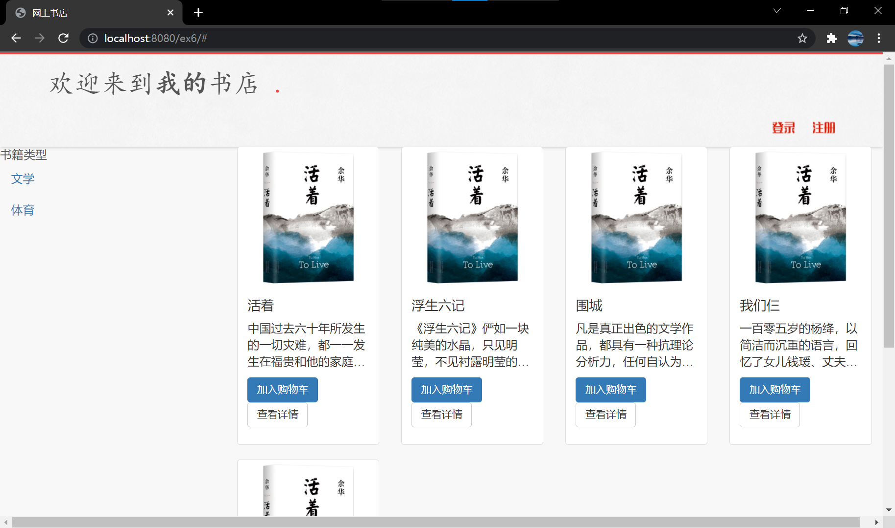

八、参考资料

1.JavaWeb程序设计

**实验七** **JSP+JavaBean+Servlet开发**

学生姓名： 张小锋 学 号： 8002119102 专业班级： 计软192班

实验类型：□ 验证 □ 综合 □ 设计 □ 创新 实验日期：2021.11.17 实验成绩：

1. 实验项目名称

JSP+JavaBean+Servlet开发

1. 实验目的

基于MVC模式，使用JSP+JavaBean+Servlet+JDBC技术完成之前实验的功能呢。

1. 实验基本原理
2. JSP技术编写前端页面
3. Servlet技术实现对请求的响应
4. JDBC和JavaBean实现对数据库的操作
5. 主要仪器设备及耗材

计算机、Idea、Tomcat9.0、JDK1.8

五、实验步骤（完整内容见光盘）

按照实验任务书对源代码进行修改，得到如下最终代码，

最终源代码（主要修改部分）：

main.jsp

1. <%@ page import="vo.Category" %>
2. <%@ page import="java.util.List" %>
3. <%@ page import="vo.Book" %>
4. <%@ page contentType="text/html;charset=UTF-8" language="java" %>
5. <html>
6. <head>
7. <link href="css/bootstrap.min.css" rel="stylesheet"/>
8. <link href="css/style.css" rel="stylesheet"/>
9. <title>网上书店</title>
10. </head>
11. <body onload="initAJAX();showCategory()">
12. <div class="modal fade" id="myModal">
13. <div class="modal-dialog">
14. <div class="modal-content">
15. <div class="modal-header"></div>
16. <div class="modal-body"></div>
17. <div class="modal-footer"></div>
18. </div>
19. </div>
20. </div>
21. <div class="header">
22. <div class="container">
23. <div class="row">
24. <div class="login span4">
25. <h1><a href=""> 欢迎来到<strong>我的</strong>书店</a>
26. <span class="red">.</span></h1>
27. </div>
28. <div class="links span8">
29. <a class="login" href="login.html" rel="tooltip" data-placement="bottom" data-toggle="modal" data-target="#myModal"></a>
30. <a class="register" href="" rel="tooltip" data_placement="bottom"></a>
31. </div>
32. </div>
33. </div>
34. </div> <%--header--%>
35. <div class="row"> <%--下方左右div控制--%>
36. <div class="col-md-3"> <%--左侧菜单div控制--%>
37. <ul class="nav nav-list" id="categorylist">
38. </ul>
39. </div><%--左侧菜单div控制--%>
40. <div class="col-md-9" id="book"><%--右侧书本div控制--%>
41. </div><%--右侧书本div控制--%>
42. </div><%--下方左右div控制--%>
43. <script src="js/jquery.min.js" ></script>
44. <script src="js/bootstrap.min.js"></script>
45. <script src="js/commons.js"></script>
46. <script language="JavaScript">
47. function showCategory() {
48. xmlHttp.open("GET","/category",true);
49. xmlHttp.onreadystatechange = function () {
50. if(xmlHttp.readyState==4) {
51. var data = xmlHttp.responseText;
52. var obj = JSON.parse(data);
53. var listHtml = "<li class=\"nav-header\">书籍类别</li>\n" ;
54. for(var i in obj){
55. listHtml += "<li>\n" +
56. " <a href=\"javascript:showBook("+ obj[i].id + ")\">"+obj[i].name+"</a>\n" +
57. "           </li>"
58. }
59. document.getElementById("categorylist").innerHTML=listHtml;
60. }
61. }
62. xmlHttp.send();
63. }
64. function showBook(categoryID) {
65. xmlHttp.open("GET", "getBookByCategoryID?id="+categoryID, true);
66. xmlHttp.onreadystatechange = function () {
67. if (xmlHttp.readyState == 4) {
68. var data = xmlHttp.responseText;
69. var obj = JSON.parse(data);
70. var listbook = '';
71. for(var i in obj){
72. var bookname = obj[i].name;
73. var desc = obj[i].description;
74. if(desc.length > 20) {
75. desc = desc.substring(0,17)
76. }
77. listbook += `<div class="col-sm-9 col-md-3"><div class="thumbnail" ><img src="images/book.jpg"><div class="caption">  <h4>`
78. + bookname +
79. `</h4><p>`+desc+
80. `</p><p><a href="#" class="btn btn-primary" role="button">加入购物车</a> <a href="#" class="btn btn-default" role="button">查看详情`+
81. `</a></p></div></div> </div>`;
82. }
83. document.getElementById("book").innerHTML = listbook;
84. }
85. }
86. xmlHttp.send();
87. }
88. </script>
89. </body>
90. </html>

BookController

1. package controller;
2. import com.fasterxml.jackson.databind.ObjectMapper;
3. import service.BookService;
4. import vo.Book;
5. import javax.servlet.ServletException;
6. import javax.servlet.annotation.WebServlet;
7. import javax.servlet.http.HttpServlet;
8. import javax.servlet.http.HttpServletRequest;
9. import javax.servlet.http.HttpServletResponse;
10. import java.io.IOException;
11. import java.io.PrintWriter;
12. import java.util.List;
13. @WebServlet("/getBookByCategoryID")
14. public class BookController extends HttpServlet {
15. protected void doPost(HttpServletRequest request, HttpServletResponse response) throws ServletException, IOException {
16. }
17. protected void doGet(HttpServletRequest request, HttpServletResponse response) throws ServletException, IOException {
18. BookService bookService = new BookService();
19. int id = Integer.parseInt(request.getParameter("id"));
20. List<Book> bookList = bookService.getBookByCategoryID(id);
21. *//        request.setAttribute("books",bookList);*
22. *//        request.getRequestDispatcher("/main.jsp").forward(request,response);*
23. response.setCharacterEncoding("UTF-8");
24. ObjectMapper mapper = new ObjectMapper();
25. String jsonStr = mapper.writeValueAsString(bookList);
26. PrintWriter out = response.getWriter();
27. out.write(jsonStr);
28. }
29. }

CategoryController

1. package controller;
2. import com.fasterxml.jackson.databind.ObjectMapper;
3. import service.CategoryService;
4. import vo.Category;
5. import javax.servlet.ServletException;
6. import javax.servlet.annotation.WebServlet;
7. import javax.servlet.http.HttpServlet;
8. import javax.servlet.http.HttpServletRequest;
9. import javax.servlet.http.HttpServletResponse;
10. import java.io.IOException;
11. import java.io.PrintWriter;
12. import java.util.List;
13. @WebServlet("/category")
14. public class CategoryController extends javax.servlet.http.HttpServlet {
15. protected void doPost(javax.servlet.http.HttpServletRequest request, javax.servlet.http.HttpServletResponse response) throws javax.servlet.ServletException, IOException {
16. }
17. protected void doGet(javax.servlet.http.HttpServletRequest request, javax.servlet.http.HttpServletResponse response) throws javax.servlet.ServletException, IOException {
18. CategoryService categoryService = new CategoryService();
19. List<Category> list = categoryService.findAll();
20. ObjectMapper mapper = new ObjectMapper();
21. String jsonStr = mapper.writeValueAsString(list);
22. response.setCharacterEncoding("UTF-8");
23. PrintWriter out = response.getWriter();
24. out.write(jsonStr);
25. }
26. }

BookDaoImpl

1. package dao.implPackage;
2. import dao.BookDao;
3. import dao.JDBCUtil;
4. import vo.Book;
5. import java.sql.Connection;
6. import java.sql.PreparedStatement;
7. import java.sql.ResultSet;
8. import java.sql.SQLException;
9. import java.util.ArrayList;
10. import java.util.List;
11. public class BookDaoImpl implements BookDao {
12. @Override
13. public List<Book> getBookByCategoryID(int category_id) {
14. List<Book> list = new ArrayList<Book>();
15. Connection connection = null;
16. PreparedStatement preparedStatement = null;
17. ResultSet rs = null;
18. try {
19. connection = JDBCUtil.getConnection();
20. String sql = "select id,name,author,price,image,description,category_id from book where category_id = ?";
21. preparedStatement = connection.prepareStatement(sql);
22. preparedStatement.setInt(1,category_id);
23. rs = preparedStatement.executeQuery();
24. while (rs.next()) {
25. Book book = new Book();
26. book.setId(rs.getInt("id"));
27. book.setName(rs.getString("name"));
28. book.setAuthor(rs.getString("author"));
29. book.setPrice(rs.getDouble("price"));
30. book.setImage(rs.getString("image"));
31. book.setDescription(rs.getString("description"));
32. book.setCategory_id(rs.getString("category_id"));
33. list.add(book);
34. }
35. } catch (SQLException e) {
36. e.printStackTrace();
37. }
38. finally {
39. JDBCUtil.closeConnection(connection);
40. }
41. return list;
42. }
43. *//    其他方法*
44. }

CategoryDaoImpl

1. package dao.implPackage;
2. import dao.CategoryDao;
3. import dao.JDBCUtil;
4. import vo.Category;
5. import java.sql.Connection;
6. import java.sql.ResultSet;
7. import java.sql.SQLException;
8. import java.sql.Statement;
9. import java.util.ArrayList;
10. import java.util.List;
11. public class CategoryDaoImpl implements CategoryDao {
12. @Override
13. public void add(Category category) {
14. }
15. @Override
16. public void delete(Category category) {
17. }
18. @Override
19. public List<Category> findAll() {
20. Connection connection = null;
21. Statement stat = null;
22. List<Category> list = new ArrayList<Category>();
23. try {
24. connection = JDBCUtil.getConnection();
25. stat = (Statement)connection.createStatement();
26. String sql = "select id,name,description from category";
27. ResultSet resultSet = (ResultSet)stat.executeQuery(sql);
28. while (resultSet.next()){
29. Category category = new Category();
30. category.setId(resultSet.getInt("id"));
31. category.setName(resultSet.getString("name"));
32. category.setDescription(resultSet.getString("description"));
33. list.add(category);
34. }
35. } catch (SQLException e) {
36. e.printStackTrace();
37. }
38. finally {
39. JDBCUtil.closeConnection(connection);
40. }
41. return list;
42. }
43. }

EncodingFilter

1. package filter;
2. import javax.servlet.*;
3. import javax.servlet.annotation.WebFilter;
4. import java.io.IOException;
5. @WebFilter(filterName = "EncodingFilter",urlPatterns = "/*")
6. public class EncodingFilter implements Filter {
7. public void destroy() {
8. }
9. public void doFilter(ServletRequest req, ServletResponse resp, FilterChain chain) throws ServletException, IOException {
10. req.setCharacterEncoding("UTF-8");
11. resp.setContentType("text/html; charset=utf-8");
12. chain.doFilter(req, resp);
13. }
14. public void init(FilterConfig config) throws ServletException {
15. }
16. }

六、实验数据及处理结果

按照流程编写程序，可以得到如下运行结果：

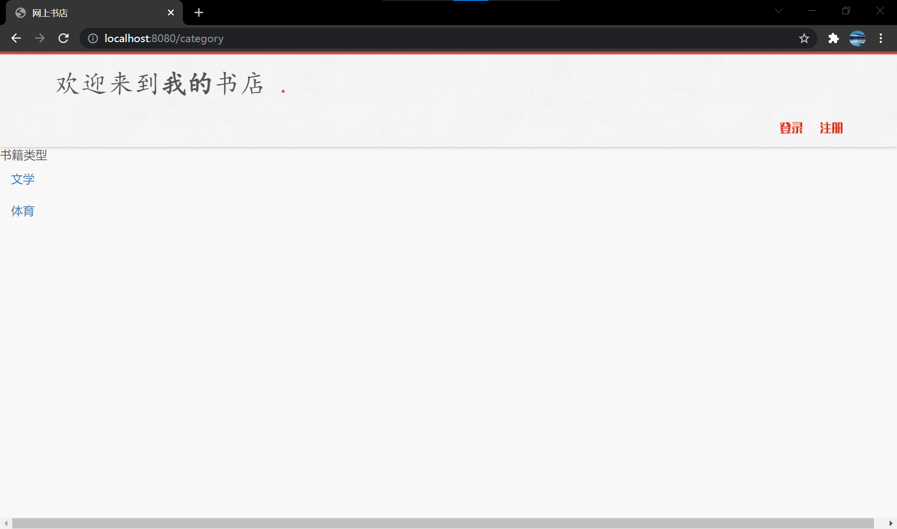

点击左侧类别链接进行测试

发现book显示正常，但是类别信息会消失，如下图所示

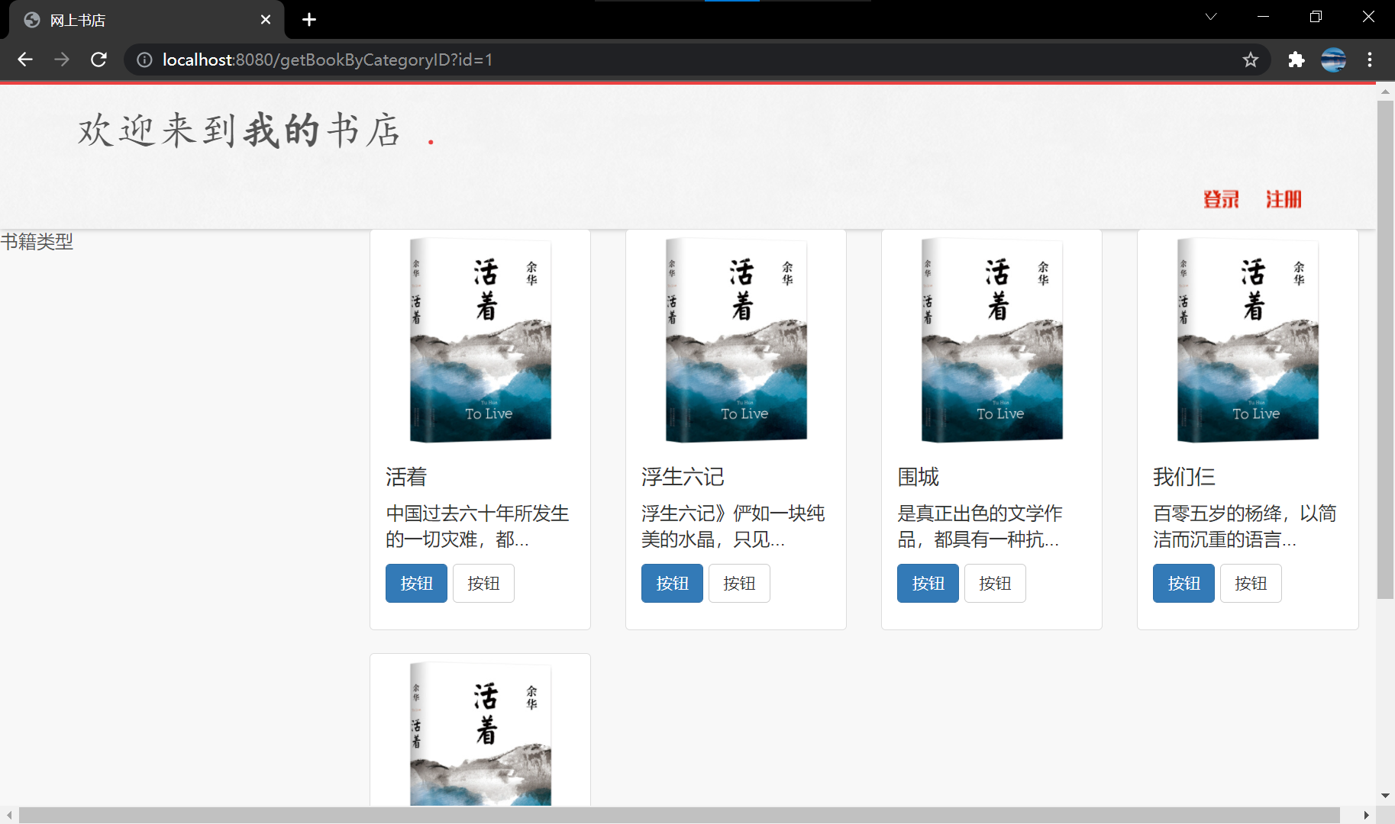

修改代码为返回JSON时的运行结果：

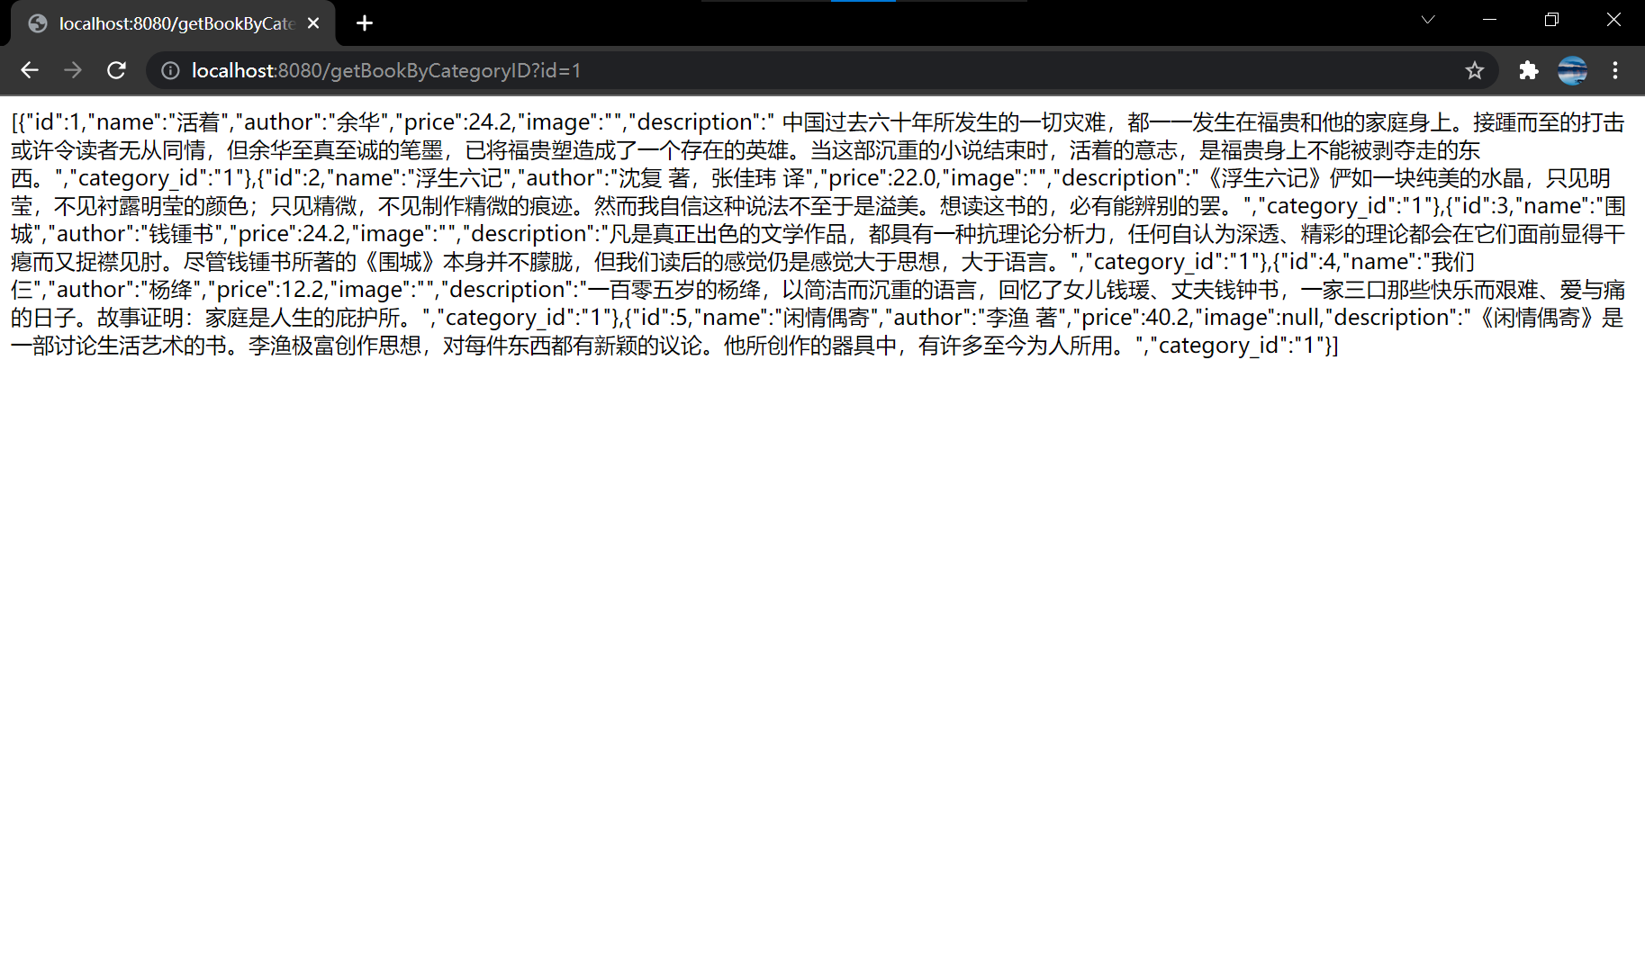

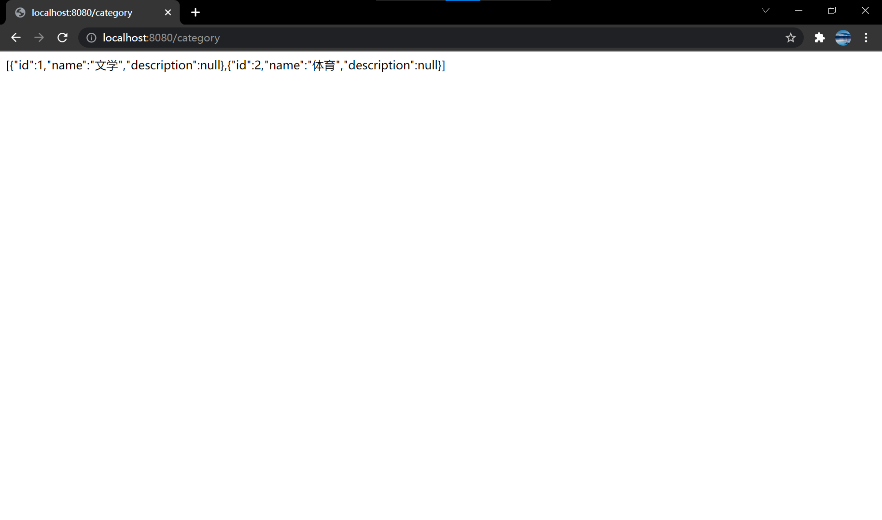

完成所有修改后的最终访问结果如下；

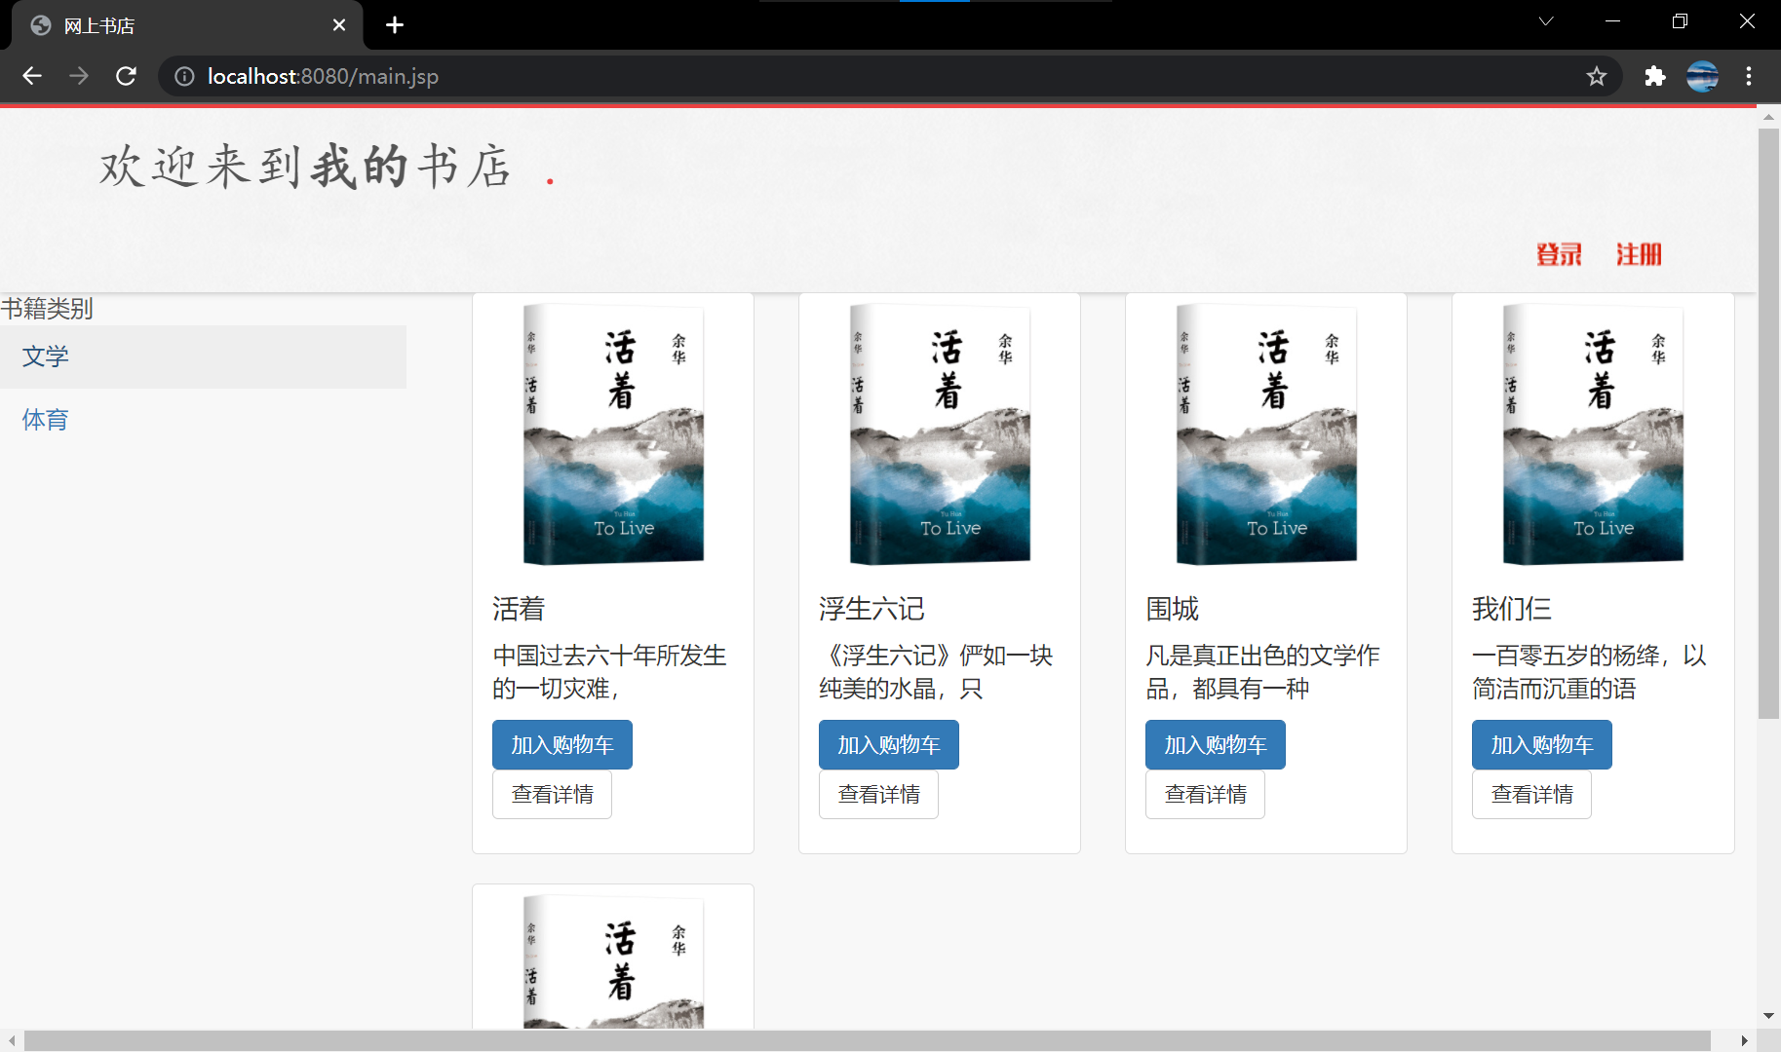

七、思考讨论题或体会或对改进实验的建议

1、JDBCUtil的作用，以及它好处和不足？

作用：将数据库连接和关闭的步骤封装成类

好处：简化了连接数据库的过程，使得在程序中需要连接数据库的时候只需要调用该代码即可，使代码得到了重用。

不足：关闭数据库的时候没有提供关闭Statement 和ResultSet 两个类的对象的功能，在关闭数据库之前应该先关闭这两个类的对象，否则会占用资源。

2、在完成book功能查询和显示时发现类别信息会丢失，如何用最小代码修改量修复此bug？

出现此现象的原因是点击超链接转到后台，后台再转发回来，这个过程之后，request对象中的内容已经不在了，request中的信息只在一次请求中有效。所以，要解决此Bug，只需要将categories信息存在session对象中即可。

修改代码如下所示：

**main.jsp**

 Object categories = request.getSession().getAttribute("categories");

**CategoryController**

request.getSession().setAttribute("categories",list);

修改Bug后的运行结果如下：

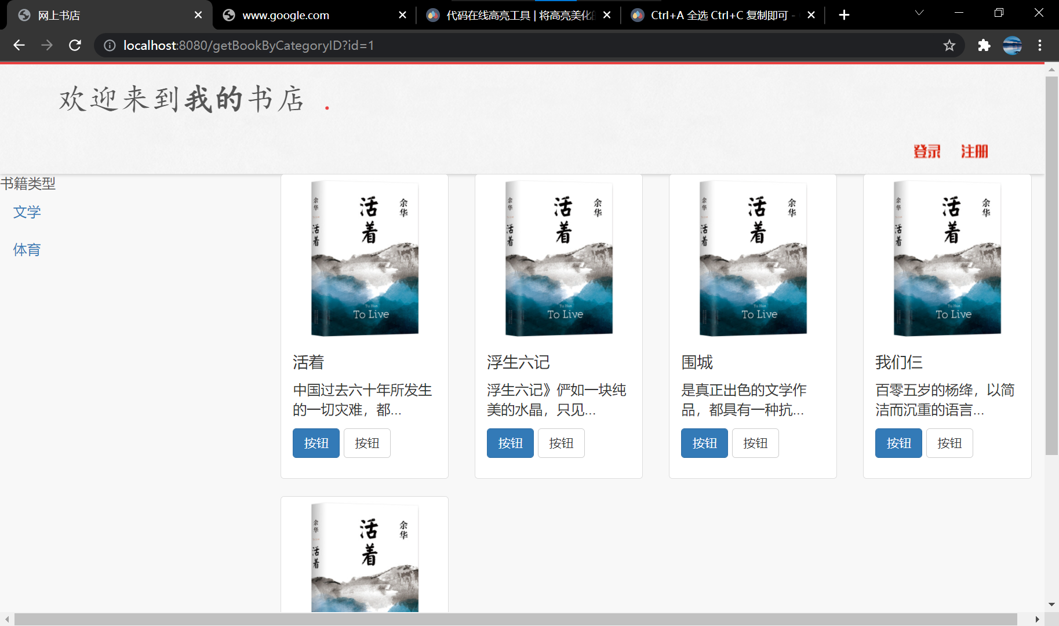

3、在controller中转换java对象为json数据格式的代码可否放到service中？为什么？。

不合适，service层应该专注于业务逻辑的处理，getBookByCategoryID函数提供的是返回书籍的通用功能，如果返回的是JSON对象，那么可能会让其他需要调用该函数的地方多一步转化操作。函数的功能应该做到单一，这样才能更有利于代码的复用。

八、参考资料

1.JavaWeb程序设计

**实验八 Spring项目搭建**

学生姓名： 张小锋 学 号： 8002119102 专业班级： 计软192班

实验类型：□ 验证 □ 综合 □ 设计 □ 创新 实验日期： 2021.12.1 实验成绩：

1. 实验项目名称

Spring项目搭建

1. 实验目的

使用Spring搭建项目框架，并熟悉SpringBean的属性。

1. 实验基本原理
2. Spring框架的安装
3. 使用Spring框架构建项目
4. 主要仪器设备及耗材

计算机、Idea、Tomcat9.0、JDK1.8

五、实验步骤（完整内容见光盘）

1.Spring安装和项目创建，创建完成后项目结构如图所示：

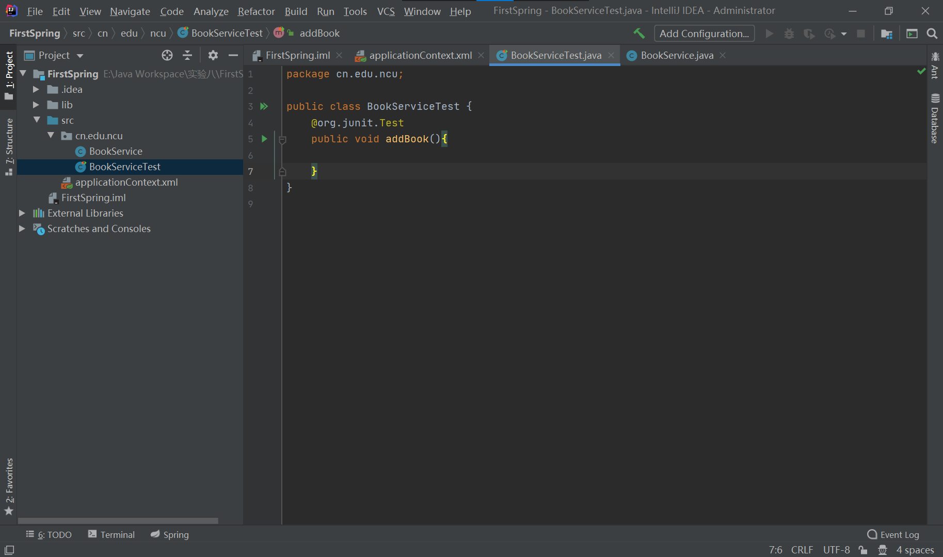

2.Spring Bean管理

SpringBean三种实例化方式

（1）构造函数方法

i.使用无参数构造方法在BookService类中添加一个带参数的构造方法，执行单元测试

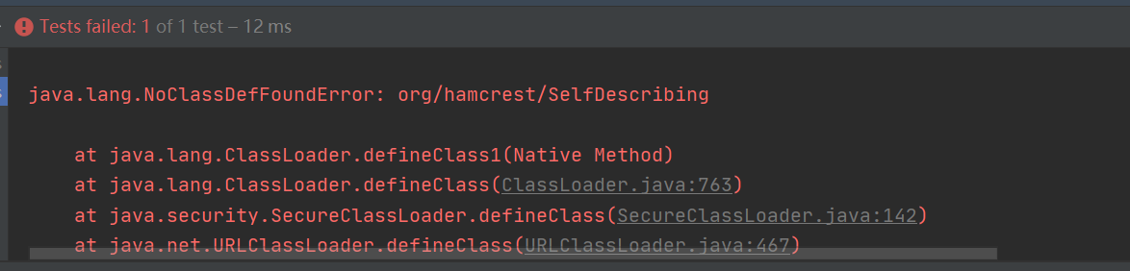

提示错误，经过上网查询得知新版本4.12版本的junit还需导入hamcrest-core-1.3.jar，导入成功后再测试：

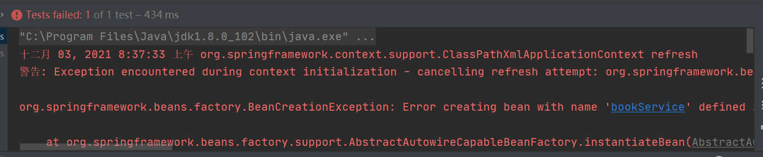

提示错误，因为没有对应的无参构造函数，添加无参构造方法后再执行单元测试方法。

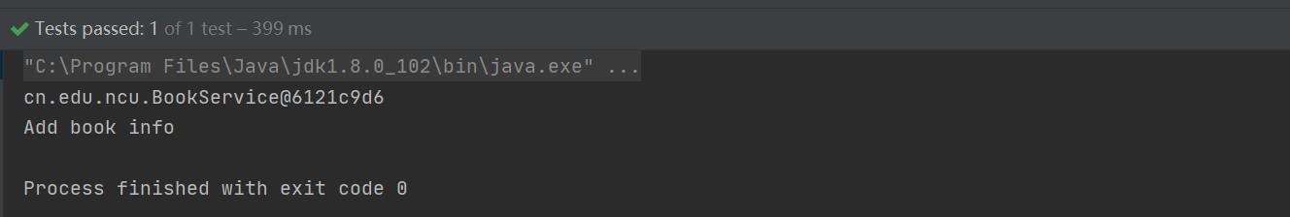

可以看到，添加无参构造函数后能成功运行。

使用这种方法:

要实例化的类中如果有构造器的话，一定要有一个无参的构造器。

ii.有参构造

修改xml内容，指定构造函数参数

xml内容如下所示：

1. <bean id="userService" class="cn.edu.ncu.BeanFactory" factory-method="getUserService"></bean>

调用测试方法得到如下结果：

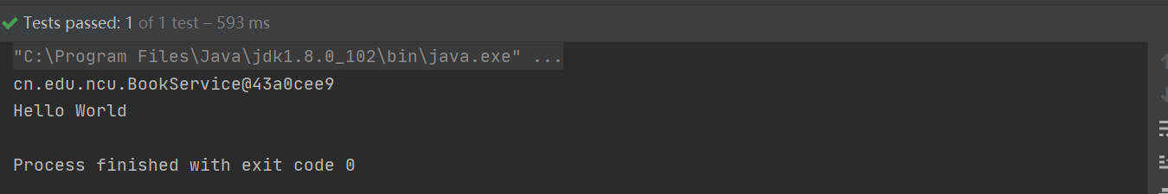

（2）使用静态工厂创建

新建UserService类和BeanFactory类，在BeanFactory中创建静态方法getUserService返回UserService对象，修改xml文件如下所示：

修改测试方法

1. public void addBook(){
2. ApplicationContext context =  new ClassPathXmlApplicationContext("applicationContext.xml");
3. UserService service = (UserService) context.getBean("userService");
4. System.out.println(service);
5. service.addUser();
6. }

运行测试方法得到如下结果：

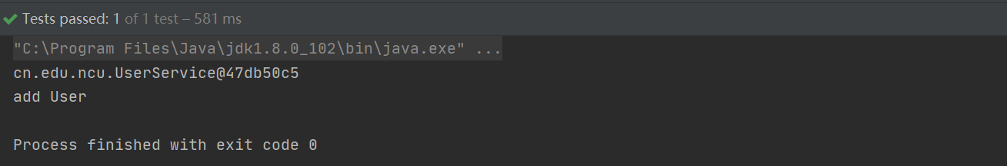

（3）使用实例工厂创建

新建CategoryService类，在BeanFactory中创建方法get CategoryService返回CategoryService对象

在xml文件中添加如下配置：

1. <bean id="beanFactory" class="cn.edu.ncu.BeanFactory"></bean>
2. <bean id="categoryService" factory-bean="beanFactory" factory-method="getCategoryService"></bean>

修改测试类如下所示：

1. public void addBook(){
2. ApplicationContext context =  new ClassPathXmlApplicationContext("applicationContext.xml");
3. CategoryService service = (CategoryService) context.getBean("categoryService");
4. System.out.println(service);
5. service.addCategory();
6. }

运行测试方法得到如下运行结果：

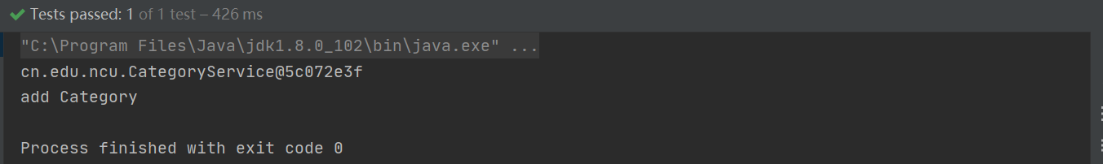

3. Bean的作用范围

（1）Singleton(单例)

修改BookServiceTest测试方法中的addBook方法，增加一个service的实例；

打印了两个类的hashcode，可以看到是一致的，表明这两个实例实际是一个。

修改后的测试方法如下所示：

1. public void addBook(){
2. ApplicationContext context =  new ClassPathXmlApplicationContext("applicationContext.xml");
3. BookService service = (BookService) context.getBean("bookService");
4. BookService service2 = (BookService) context.getBean("bookService");
5. System.out.println(service);
6. System.out.println(service2);
7. service.addBook();
8. }

运行该测试方法的结果如下所示：

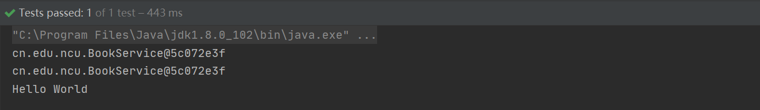

（2）prototype（多例）

修改xml中BookService的scope为prototype，然后同样执行上述测试方法，得到如下结果：

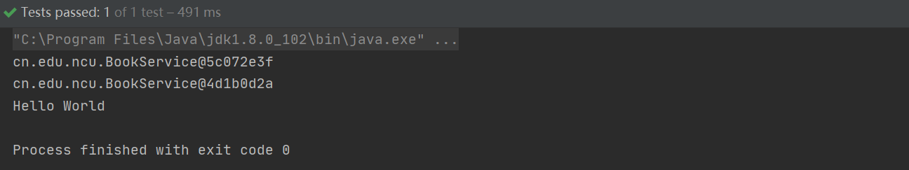

可以看到不是同一个对象，说明多例模式下每次获取到的对象不相同。

4．Spring的属性注入

（1）有参构造

通过xml指定构造函数参数

执行结果如下所示：

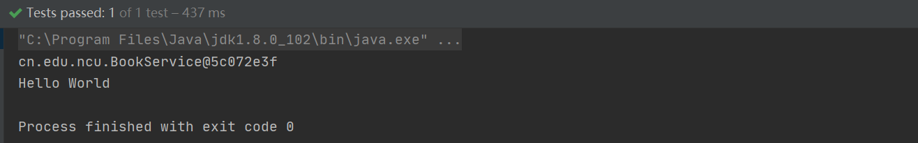

（2）Setter方法

新建一个book的实体bean

该类代码如下所示：

1. package cn.edu.ncu;
2. public class Book {
3. private String bookID;
4. private String bookName;
5. public String getBookID() {
6. return bookID;
7. }
8. public void setBookID(String bookID) {
9. this.bookID = bookID;
10. }
11. public String getBookName() {
12. return bookName;
13. }
14. public void setBookName(String bookName) {
15. this.bookName = bookName;
16. }
17. }

修改xml文件，将该类在Spring容器中注册，xml中增加如下配置：

1. <bean id="book" class="cn.edu.ncu.Book">
2. <property name="bookName" value="JavaWeb程序设计"></property>
3. </bean>

增加测试类如下所示：

1. @Test
2. public void testBookVo(){
3. ApplicationContext context = new ClassPathXmlApplicationContext("applicationContext.xml");
4. Book book = (Book)context.getBean("book");
5. System.out.println(book.getBookName());
6. }

运行测试类得到如下结果：

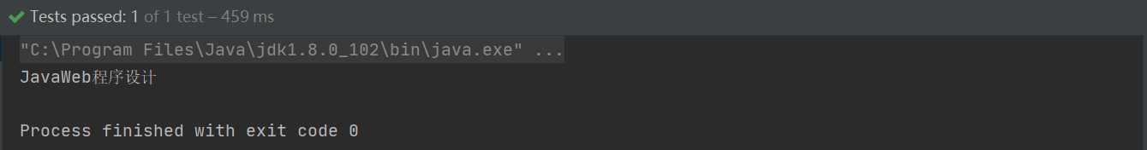

5.Spring Bean注入

实际项目中Controller调用Service，Service调用Dao等等，在代码中需要注入相应的bean，实现类之间的解耦。

（1）setter方法注入

先创建一个bookDao ，为了方便只是做了一个控制台输出。

增加BookDao类代码如下：

1. public class BookDao {
2. public void deleteBookByID(String bookID){
3. System.out.println("delete id='"+bookID+"'book info");
4. }
5. }

修改BookService类代码如下：

1. public class BookService {
2. private String bookID;
3. private BookDao bookDao;
4. public void setBookDao(BookDao bookDao) {
5. this.bookDao = bookDao;
6. }
7. public BookService() {
8. }
9. public BookService(String bookID) {
10. this.bookID = bookID;
11. }
12. public void addBook(){
13. System.out.println(bookID);
14. }
15. public void deleteBookByID(String ID){
16. bookDao.deleteBookByID(ID);
17. }
18. }

修改bean的配置文件如下：

1. <?xml version="1.0" encoding="UTF-8"?>
2. <beans xmlns="http://www.springframework.org/schema/beans"
3. xmlns:xsi="http://www.w3.org/2001/XMLSchema-instance"
4. xsi:schemaLocation="http://www.springframework.org/schema/beans http://www.springframework.org/schema/beans/spring-beans.xsd">
5. <bean id="bookService" class="cn.edu.ncu.BookService" scope="prototype">
6. <constructor-arg index="0" value="Hello World"/>
7. <property name="bookDao" ref="bookDao"></property>
8. </bean>
9. <bean id="bookDao" class="cn.edu.ncu.BookDao"></bean>
10. <bean id="beanFactory" class="cn.edu.ncu.BeanFactory"></bean>
11. <bean id="categoryService" factory-bean="beanFactory" factory-method="getCategoryService"></bean>
12. <bean id="book" class="cn.edu.ncu.Book">
13. <property name="bookName" value="JavaWeb程序设计"></property>
14. </bean>
15. </beans>

增加测试方法如下所示：

1. @Test
2. public void testBookVo(){
3. ApplicationContext context = new ClassPathXmlApplicationContext("applicationContext.xml");
4. Book book = (Book)context.getBean("book");
5. System.out.println(book.getBookName());
6. }

执行该测试方法，得到如下运行结果：

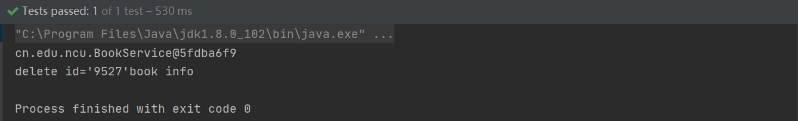

由此可知此种方式注入成功了！

（2）注解方法注入

新建一个spring项目

在xml文件中打开自动注解扫描，修改xml文件如下所示：

1. <?xml version="1.0" encoding="UTF-8"?>
2. <beans xmlns="http://www.springframework.org/schema/beans"
3. xmlns:xsi="http://www.w3.org/2001/XMLSchema-instance"
4. xmlns:context="http://www.springframework.org/schema/context"
5. xsi:schemaLocation="http://www.springframework.org/schema/beans http://www.springframework.org/schema/beans/spring-beans.xsd">
6. <context:component-scan base-package="cn"/>
7. </beans>

新建BookDao和BookService，代码如下所示

**BookDao**

1. package cn.edu.ncu;
2. import org.springframework.stereotype.Repository;
3. @Repository
4. public class BookDao {
5. public void addBook(){
6. System.out.println("add book info");
7. }
8. }

**BookService**

1. package cn.edu.ncu;
2. import org.springframework.beans.factory.annotation.Autowired;
3. import org.springframework.stereotype.Service;
4. @Service
5. public class BookService {
6. @Autowired
7. private  BookDao bookDao;
8. public void addBook(){
9. bookDao.addBook();
10. }
11. }

**CommonTest**

1. package cn.edu.ncu;
2. import org.junit.Test;
3. import org.junit.runner.RunWith;
4. import org.springframework.beans.factory.annotation.Autowired;
5. import org.springframework.test.context.ContextConfiguration;
6. import org.springframework.test.context.junit4.SpringJUnit4ClassRunner;
7. @RunWith(SpringJUnit4ClassRunner.class)
8. @ContextConfiguration("classpath:applicationContext.xml")
9. public class CommonTest {
10. @Autowired
11. private BookService service;
12. @Test
13. public void addBook(){
14. service.addBook();
15. }
16. }

运行测试方法，结果如下：

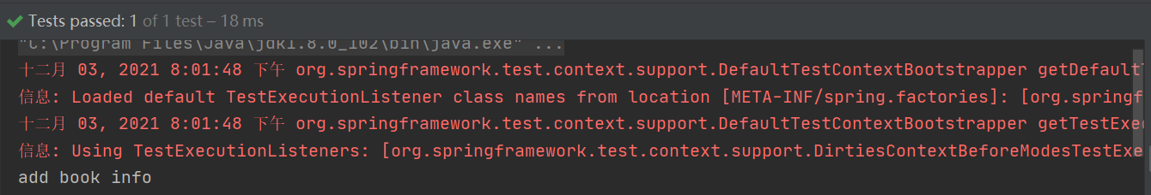

六、思考讨论题或体会或对改进实验的建议

1．修改实验7中的项目使用spring框架，实现多个模块之间的解耦。

可以使用maven来搭建Spring的Web项目，使用注解方式进行开发，搭建截图如下所示

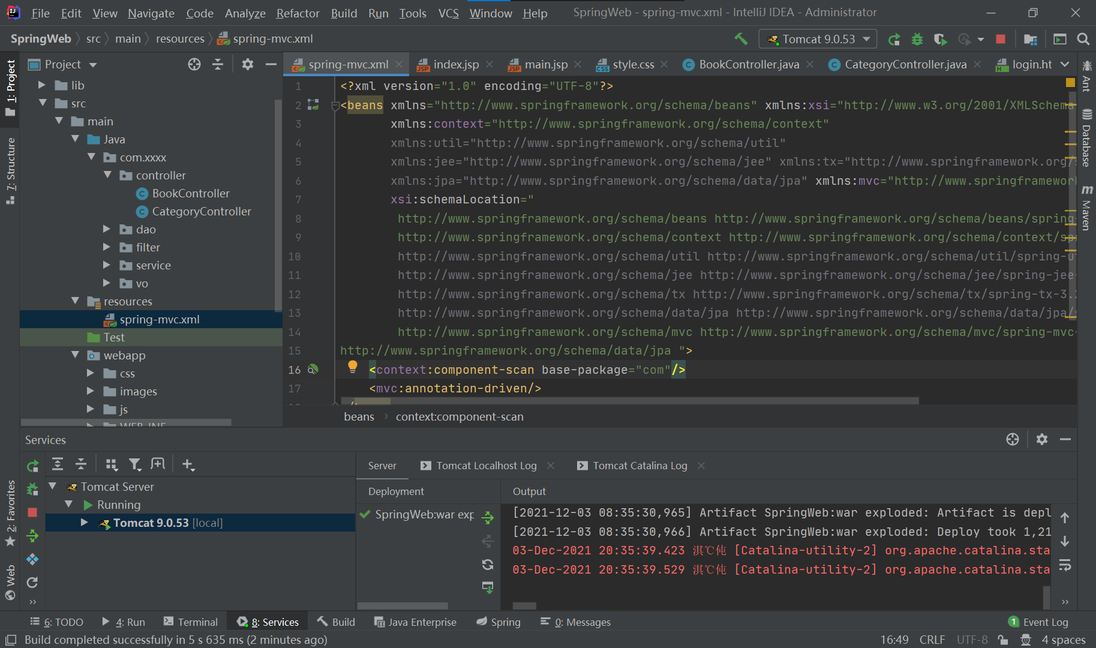

将对象都交由Spring容器托管，例如

**CategoryService**

1. package com.xxxx.service;
2. import com.xxxx.dao.CategoryDao;
3. import com.xxxx.dao.implPackage.*;
4. import com.xxxx.vo.Category;
5. import org.springframework.beans.factory.annotation.Autowired;
6. import org.springframework.stereotype.Service;
7. import javax.xml.ws.ServiceMode;
8. import java.util.List;
9. @Service
10. public class CategoryService {
11. @Autowired
12. private CategoryDao category;
13. public List<Category> findAll() {
14. return category.findAll();
15. }
16. }

**Book Service**

1. package com.xxxx.service;
2. import com.xxxx.dao.BookDao;
3. import com.xxxx.dao.implPackage.BookDaoImpl;
4. import com.xxxx.vo.Book;
5. import org.springframework.beans.factory.annotation.Autowired;
6. import org.springframework.stereotype.Service;
7. import java.util.List;
8. @Service
9. public class BookService {
10. @Autowired
11. private BookDao book;
12. public List<Book> getBookByCategoryID(int category_id) {
13. return book.getBookByCategoryID(category_id);
14. }
15. }

最终运行结果如下：



七、参考资料

1.JavaWeb程序设计

**实验九 SpringMVC项目搭建**

学生姓名： 张小锋 学 号： 8002119102 专业班级： 计软192班

实验类型：□ 验证 □ 综合 □ 设计 □ 创新 实验日期：2021.12.1 实验成绩：

1. 实验项目名称

SpringMVC项目搭建

1. 实验目的

根据步骤搭建一个SpringMVC+Mybatis+Spring项目

1. 实验基本原理
2. SpringMVC框架知识
3. Mybatis框架知识
4. Spring框架知识
5. 主要仪器设备及耗材

计算机、Idea、Tomcat9.0、JDK1.8

五、实验步骤（完整内容见光盘）

1.安装SpringMVC，创建SpringMVC项目并完善目录结构，所

以idea为例

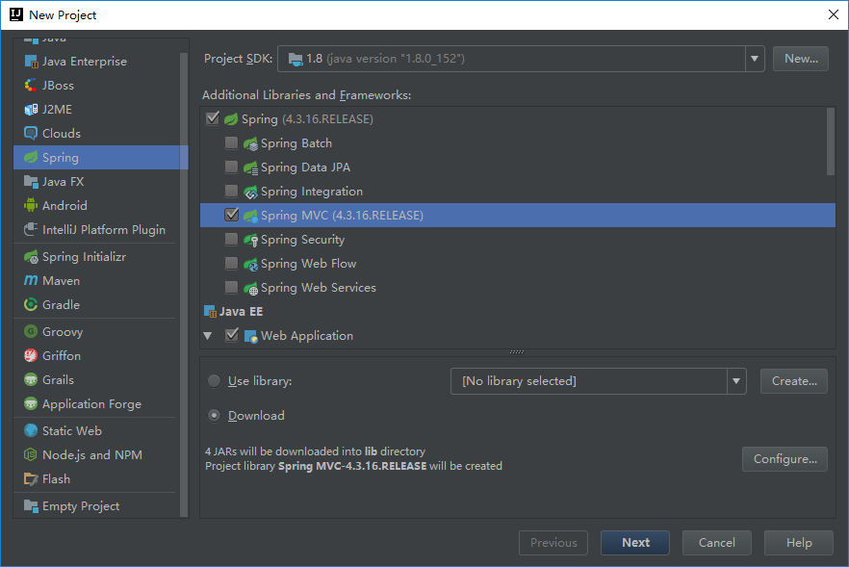

选择Spring以及SpringMVC

完善项目目录结构，创建controller、dao、entity、service等目录

（1）src下的项目分层结构

（2）WEB-INF中view的文件夹

（3）资源目录

（4）测试代码目录

（5）静态资源(css、js、image)

完善后的目录结构如下所示：

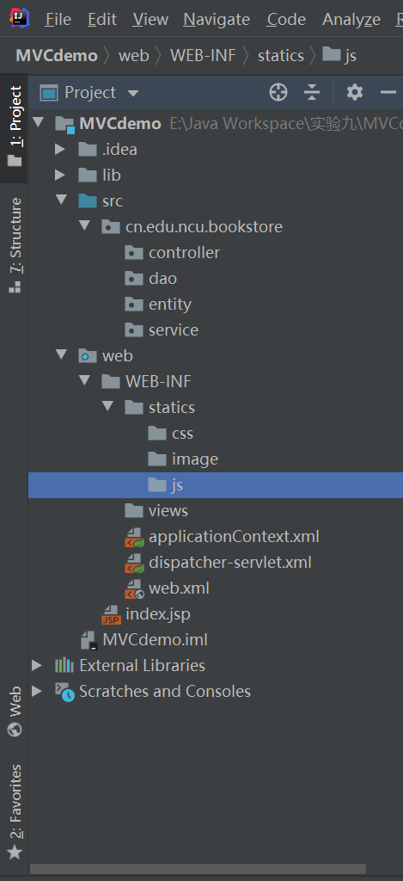

2.修改配置文件

（1）在web.xml中加载Spring和SpringMVC，web.xml内容如下所示：

1. <?xml version="1.0" encoding="UTF-8"?>
2. <web-app xmlns="http://xmlns.jcp.org/xml/ns/javaee"
3. xmlns:xsi="http://www.w3.org/2001/XMLSchema-instance"
4. xsi:schemaLocation="http://xmlns.jcp.org/xml/ns/javaee http://xmlns.jcp.org/xml/ns/javaee/web-app_4_0.xsd"
5. version="4.0">
6. <context-param>
7. <param-name>contextConfigLocation</param-name>
8. <param-value>/WEB-INF/applicationContext.xml</param-value>
9. </context-param>
10. <listener>
11. <listener-class>org.springframework.web.context.ContextLoaderListener</listener-class>
12. </listener>
13. <servlet>
14. <servlet-name>dispatcher</servlet-name>
15. <servlet-class>org.springframework.web.servlet.DispatcherServlet</servlet-class>
16. <load-on-startup>1</load-on-startup>
17. </servlet>
18. <servlet-mapping>
19. <servlet-name>dispatcher</servlet-name>
20. <url-pattern>/</url-pattern>
21. </servlet-mapping>
22. </web-app>

Springmvc 没有指定xml路径，默认会去查找xxx-servlet.xml的文件，如果需要指定可以添加<init-param>进行相应的指定。

同时可以设置多个dispathcher来处理不同url的请求，来区分不同的应用场景。

dispatcher-servlet.xml

添加依赖注入的注解方式（通过指定目录实现）

扩充注解驱动，可以将请求参数绑定到控制器参数

静态资源配置

显示层配置

dispatcher-servlet.xml中的内容如下所示：

1. <?xml version="1.0" encoding="UTF-8"?>
2. <beans xmlns="http://www.springframework.org/schema/beans"
3. xmlns:xsi="http://www.w3.org/2001/XMLSchema-instance"
4. xmlns:p="http://www.springframework.org/schema/p"
5. xmlns:tx="http://www.springframework.org/schema/tx"
6. xmlns:context="http://www.springframework.org/schema/context"
7. xmlns:aop="http://www.springframework.org/schema/aop"
8. xmlns:mvc="http://www.springframework.org/schema/mvc"
9. xsi:schemaLocation="http://www.springframework.org/schema/beans
10. http://www.springframework.org/schema/beans/spring-beans-3.1.xsd
11. http://www.springframework.org/schema/mvc
12. http://www.springframework.org/schema/mvc/spring-mvc-3.1.xsd
13. http://www.springframework.org/schema/context
14. http://www.springframework.org/schema/context/spring-context-3.1.xsd
15. http://www.springframework.org/schema/tx http://www.springframework.org/schema/tx/spring-tx-3.1.xsd
16. http://www.springframework.org/schema/aop http://www.springframework.org/schema/aop/spring-aop-3.1.xsd">
17. *<!--RequestMappingHandlerAdapter-->*
18. <mvc:annotation-driven />
19. *<!-- 打开使用注解自动检测功能自动注册Bean，扫描@Controller -->*
20. <context:component-scan base-package="cn.edu.ncu.bookstore.controller">
21. </context:component-scan>
22. <mvc:resources mapping="/css/**" location="/WEB-INF/statics/css/"/>
23. <mvc:resources mapping="/js/**" location="/WEB-INF/statics/js/"/>
24. <mvc:resources mapping="/images/**" location="/WEB-INF/statics/images/"/>
25. <bean class="org.springframework.web.servlet.view.InternalResourceViewResolver">
26. <property name="viewClass" value="org.springframework.web.servlet.view.JstlView"/>
27. <property name="prefix" value="/WEB-INF/"></property>
28. <property name="suffix" value=".jsp"></property>
29. </bean>
30. </beans>

applicationContext.xml中的内容如下所示：

1. <?xml version="1.0" encoding="UTF-8"?>
2. <beans xmlns="http://www.springframework.org/schema/beans"
3. xmlns:xsi="http://www.w3.org/2001/XMLSchema-instance"
4. xmlns:context="http://www.springframework.org/schema/context"
5. xsi:schemaLocation="http://www.springframework.org/schema/beans http://www.springframework.org/schema/beans/spring-beans.xsd http://www.springframework.org/schema/context https://www.springframework.org/schema/context/spring-context.xsd">
6. <context:component-scan base-package="cn.edu.ncu.bookstore">
7. <context:exclude-filter type="annotation"   expression="org.springframework.stereotype.Controller"/>
8. </context:component-scan>
9. </beans>

3. 配置MyBatis环境

（1）添加两个jar包mybatis.jar和mybatis-spring.jar，如下所示

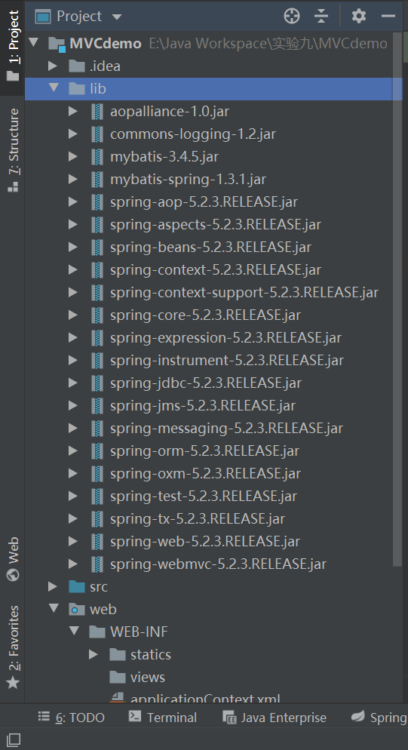

（2）配置SqlSessionFactory

a. 整合后，不需要单独的mybatis配置文件，全部的配置内容都可以在spring的上下文当中进行。

b. myBatis框架主要是围绕SqlSessionFactory进行的

* + 定义一个configuration对象，其中包括数据源、mapper文件、事务和影响数据库行为属性设置。
  + 通过配置对象，创建一个SqlSessionFactoryBuilder对象
  + 通过SqlSessionFactoryBuilder 获得SqlSessionFactory实例
  + SqlSessionFactoryBuilder实例可以获得操作数据的SqlSession实例，通过该实例对数据库进行操作

修改dataSource中的driverClassName和url，建立相关的目录和文件，得到如下applicationContext.xml中的代码：

1. <?xml version="1.0" encoding="UTF-8"?>
2. <beans xmlns="http://www.springframework.org/schema/beans"
3. xmlns:xsi="http://www.w3.org/2001/XMLSchema-instance"
4. xmlns:context="http://www.springframework.org/schema/context"
5. xsi:schemaLocation="http://www.springframework.org/schema/beans http://www.springframework.org/schema/beans/spring-beans.xsd http://www.springframework.org/schema/context https://www.springframework.org/schema/context/spring-context.xsd">
6. <context:component-scan base-package="cn.edu.ncu.bookstore">
7. <context:exclude-filter type="annotation"   expression="org.springframework.stereotype.Controller"/>
8. </context:component-scan>
9. <bean id="dataSource" class="org.springframework.jdbc.datasource.DriverManagerDataSource">
10. <property name="driverClassName" value="org.sqlite.JDBC" />
11. *<!-- 指定连接数据库的URL -->*
12. <property name="url" value="jdbc:sqlite:E:/Java Workspace/实验九/bookstore.db" />
13. </bean>
14. <bean id="sqlSessionFactory" class="org.mybatis.spring.SqlSessionFactoryBean">
15. <property name="dataSource" ref="dataSource"/>
16. <property name="mapperLocations" value="classpath:cn/edu/ncu/bookstore/mapper/*.xml"/>
17. </bean>
18. <bean id="CategoryDao" class="org.mybatis.spring.mapper.MapperFactoryBean">
19. <property name="mapperInterface" value="cn.edu.ncu.bookstore.dao.CategoryDao"/>
20. <property name="sqlSessionFactory" ref="sqlSessionFactory"/>
21. </bean>
22. </beans>

设置为批量扫描方法：

在Spring的配置文件中增加如下bean即可实现批量扫描：

1. <bean class="org.mybatis.spring.mapper.MapperScannerConfigurer">
2. <property name="basePackage" value="cn.edu.ncu.bookstore.dao"/>
3. <property name="sqlSessionFactoryBeanName" value="sqlSessionFactory"/>
4. </bean>

4. Mapper（Dao）开发

添加Dao接口，使用myBatis不需要实现接口，需要编写相应的xml文件

1. @Repository
2. public interface CategoryDao {
3. List<Category> findAll();
4. }

在entity中创建相对应的实体类：

1. package cn.edu.ncu.bookstore.entity;
2. public class Category {
3. String id;
4. String name;
5. String description;
6. public String getId() {
7. return id;
8. }
9. public void setId(String id) {
10. this.id = id;
11. }
12. public String getName() {
13. return name;
14. }
15. public void setName(String name) {
16. this.name = name;
17. }
18. public String getDescription() {
19. return description;
20. }
21. public void setDescription(String description) {
22. this.description = description;
23. }
24. }

CategoryMapper.xml文件中的内容如下所示：

1. <?xml version="1.0" encoding="UTF-8"?>
2. <!DOCTYPE mapper
3. PUBLIC "-//mybatis.org//DTD Mapper 3.0//EN"
4. "http://mybatis.org/dtd/mybatis-3-mapper.dtd">
5. <mapper namespace="cn.edu.ncu.bookstore.dao.CategoryDao">
6. <resultMap type="cn.edu.ncu.bookstore.entity.Category" id="result_map">
7. <id column="id" property="id"/>
8. <result column="name" property="name"/>
9. <result column="description" property="description"/>
10. </resultMap>
11. <select id="findAll" resultMap="result_map">
12. select id,name,description
13. from category
14. </select>
15. </mapper>

编写xml文件中的sql语句时，应注意以下几点：

1、namespace要正确，否则无法对应到相关的mapper

2、resultMap为返回的对象，其中property的值需要和指定的entity一致

3、如需要传入变量则使用#{parm}的方式

SELECT id,name,description

FROM category

WHERE id = #{id}

5．Service开发

新建CategoryService类，将Mapper(CategoryDao）接口注入到由Spring管理的bean对象中

1. @Service
2. public class CategoryService {
3. @Autowired
4. private CategoryDao categoryDao;
5. public List<Category> findAll(){
6. return categoryDao.findAll();
7. }
8. }

6. Service单元测试

编写测试类如下所示：

1. @RunWith(SpringJUnit4ClassRunner.class)
2. @ContextConfiguration(locations = {"file:web/WEB-INF/applicationContext.xml"})
3. public class CategoryServiceTest {
4. @Autowired
5. private CategoryService service;
6. @Test
7. public void findAll(){
8. System.out.println(service.findAll().toString());
9. }
10. }

测试结果如下所示：

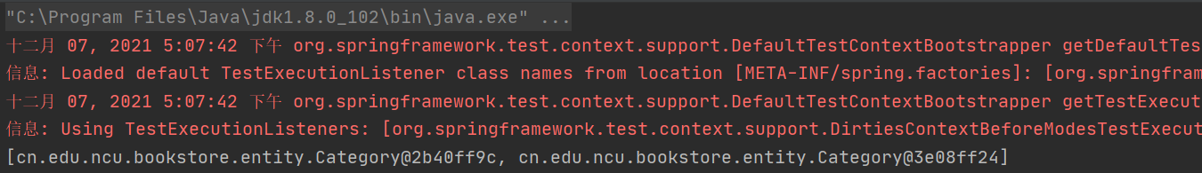

7. Controller开发

增加注解@Controller交由SpringMVC管理

@RequestMapping注解在类上，表明该路径下所有访问由此类处理

注解在方法上的和注解在类上的路径组合/category/view

注：return “main” 在前面的MVC配置中设置了前缀和后缀。

添加的控制器如下所示：

1. @Controller
2. @RequestMapping("/category")
3. public class CategoryController {
4. @Autowired
5. private CategoryService categoryService;
6. @RequestMapping(value = "/view")
7. public String viewCategory(Model model){
8. List<Category> list = categoryService.findAll();
9. model.addAttribute("category",list);
10. return "main";
11. }
12. }

8. view开发

修改（或新建）main.jsp，修改类别显示部分代码

使用JSTL处理，呈现数据显示。

如下：

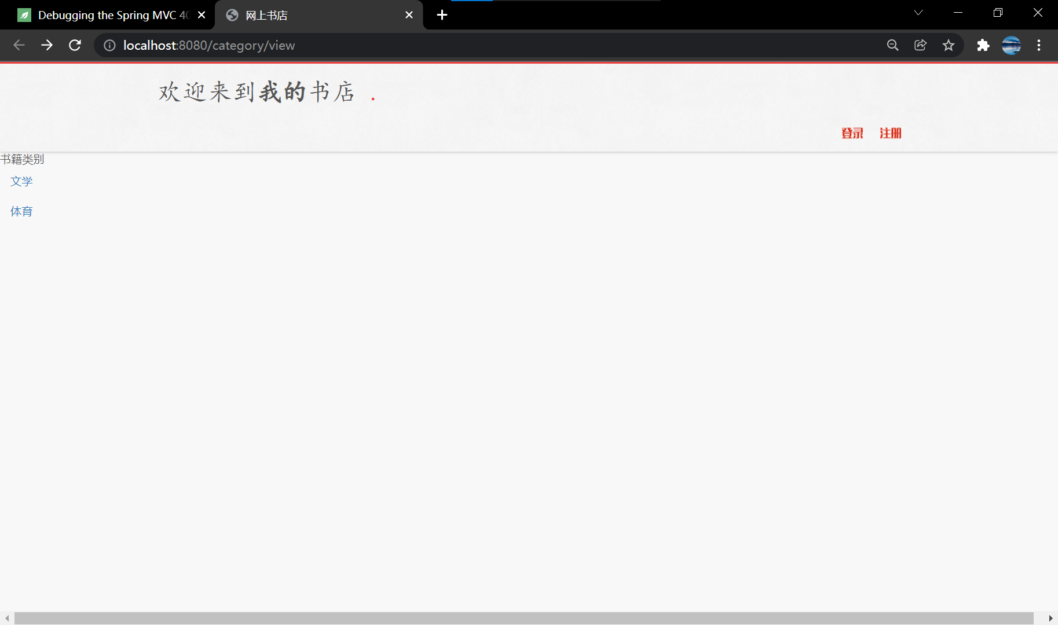

main.jsp代码如下：

1. <%@ page import="cn.edu.ncu.bookstore.entity.Category" %>
2. <%@ page contentType="text/html;charset=UTF-8" language="java" %>
3. <%@ taglib prefix="c" uri="http://java.sun.com/jsp/jstl/core" %>
4. <%@ taglib prefix="fn" uri="http://java.sun.com/jsp/jstl/functions" %>
5. <html>
6. <head>
7. <link href="/css/bootstrap.min.css" rel="stylesheet"/>
8. <link href="/css/style.css" rel="stylesheet"/>
9. <title>网上书店</title>
10. </head>
11. <body>
12. <div class="modal fade" id="myModal">
13. <div class="modal-dialog">
14. <div class="modal-content">
15. <div class="modal-header"></div>
16. <div class="modal-body"></div>
17. <div class="modal-footer"></div>
18. </div>
19. </div>
20. </div>
21. <div class="header">
22. <div class="container">
23. <div class="row">
24. <div class="login span4">
25. <h1><a href=""> 欢迎来到<strong>我的</strong>书店</a>
26. <span class="red">.</span></h1>
27. </div>
28. <div class="links span8">
29. <a class="login" href="login.html" rel="tooltip" data-placement="bottom" data-toggle="modal" data-target="#myModal"></a>
30. <a class="register" href="" rel="tooltip" data_placement="bottom"></a>
31. </div>
32. </div>
33. </div>
34. </div> <%--header--%>
35. <div class="row"> <%--下方左右div控制--%>
36. <div class="col-md-3"> <%--左侧菜单div控制--%>
37. <ul class="nav nav-list" id="list">
38. <li class="nav-header">书籍类别</li>
39. <c:forEach items="${category}" var="category">
40. <li>
41. <a href="#">${category.name}</a>
42. </li>
43. </c:forEach>
44. </ul>
45. </div><%--左侧菜单div控制--%>
46. <div class="col-md-9" id="book"><%--右侧书本div控制--%>
47. </div><%--右侧书本div控制--%>
48. </div><%--下方左右div控制--%>
49. <script src="/js/jquery.min.js" ></script>
50. <script src="/js/bootstrap.min.js"></script>
51. <script src="/js/commons.js"></script>
52. </body>
53. </html>

9. 修改Controller，使用modelandview

在控制器中添加如下函数：

1. @RequestMapping(value="/modelview")
2. public ModelAndView showCategory(ModelAndView model){
3. List<Category> list = categoryService.findAll();
4. model.setViewName("main");
5. model.addObject("category",list);
6. return model;
7. }

访问页面得到与上图一样的运行结果。

10. 使用参数的查询

1) 新建Book实体

代码如下所示：

1. package cn.edu.ncu.bookstore.entity;
2. public class Book {
3. private int id;
4. private String name;
5. private String author;
6. private double price;
7. private String image;
8. private String description;
9. private String category_id;
10. public int getId() {
11. return id;
12. }
13. public void setId(int id) {
14. this.id = id;
15. }
16. public String getName() {
17. return name;
18. }
19. public void setName(String name) {
20. this.name = name;
21. }
22. public String getAuthor() {
23. return author;
24. }
25. public void setAuthor(String author) {
26. this.author = author;
27. }
28. public double getPrice() {
29. return price;
30. }
31. public void setPrice(double price) {
32. this.price = price;
33. }
34. public String getImage() {
35. return image;
36. }
37. public void setImage(String image) {
38. this.image = image;
39. }
40. public String getDescription() {
41. return description;
42. }
43. public void setDescription(String description) {
44. this.description = description;
45. }
46. public String getCategory_id() {
47. return category_id;
48. }
49. public void setCategory_id(String category_id) {
50. this.category_id = category_id;
51. }
52. }

2) 新建Mapper(BookDao的接口)，使用@Param注解

1. @Repository
2. public interface BookDao {
3. List<Book> findBookByCategoryId(@Param("id") String id);
4. }

3) 新建Mapper XML文件

1. <?xml version="1.0" encoding="UTF-8"?>
2. <!DOCTYPE mapper
3. PUBLIC "-//mybatis.org//DTD Mapper 3.0//EN"
4. "http://mybatis.org/dtd/mybatis-3-mapper.dtd">
5. <mapper namespace="cn.edu.ncu.bookstore.dao.BookDao">
6. <resultMap type="cn.edu.ncu.bookstore.entity.Book" id="result_map">
7. <id column="id" property="id"/>
8. <result column="name" property="name"/>
9. <result column="author" property="author"/>
10. <result column="price" property="price"/>
11. <result column="image" property="image"/>
12. <result column="description" property="description"/>
13. <result column="category_id" property="category_id"/>
14. </resultMap>
15. <select id="findBookByCategoryId" resultMap="result_map">
16. select id,name,author,price,image,description,category_id
17. from book
18. where category_id = #{id,jdbcType=VARCHAR}
19. </select>
20. </mapper>

4) 新建BookService

1. package cn.edu.ncu.bookstore.service;
2. import cn.edu.ncu.bookstore.dao.BookDao;
3. import cn.edu.ncu.bookstore.entity.Book;
4. import org.springframework.beans.factory.annotation.Autowired;
5. import java.util.List;
6. @BookService
7. public class BookService {
8. @Autowired
9. private BookDao bookDao;
10. public List<Book> getBookByCategoryId(String id){
11. return bookDao.findBookByCategoryId(id);
12. }
13. }

5) 新建BookController

1. package cn.edu.ncu.bookstore.controller;
2. import cn.edu.ncu.bookstore.service.BookService;
3. import org.springframework.beans.factory.annotation.Autowired;
4. import org.springframework.stereotype.Controller;
5. import org.springframework.ui.Model;
6. import org.springframework.web.bind.annotation.PathVariable;
7. import org.springframework.web.bind.annotation.RequestMapping;
8. import org.springframework.web.bind.annotation.RequestMethod;
9. import org.springframework.web.bind.annotation.RequestParam;
10. import javax.servlet.http.HttpServletRequest;
11. @Controller
12. @RequestMapping("/book")
13. public class BookController {
14. @Autowired
15. private BookService bookService;
16. @RequestMapping("")
17. public String showBookByCategoryId(@RequestParam("id")String id, Model model){
18. model.addAttribute("book",bookService.getBookByCategoryId(id));
19. return "main";
20. }
21. @RequestMapping(value="{id}",method = RequestMethod.GET)
22. public String getBookByCategoryId(@PathVariable("id")String id, Model model){
23. model.addAttribute("book",bookService.getBookByCategoryId(id));
24. return "main";
25. }
26. @RequestMapping(value="view")
27. public String findBookByCategoryId(HttpServletRequest request){
28. String id = request.getParameter("id");
29. request.setAttribute("book",bookService.getBookByCategoryId(id));
30. return "main";
31. }
32. }

前面两个是不同路径风格的处理方式

最后一个是通过传统的ServletRequest方式获取传入值。

http://localhost:8080/book?id=1

http://localhost:8080/book/1

http://localhost:8080/book/view?id=1

访问结果如下（三个地址效果一致）：

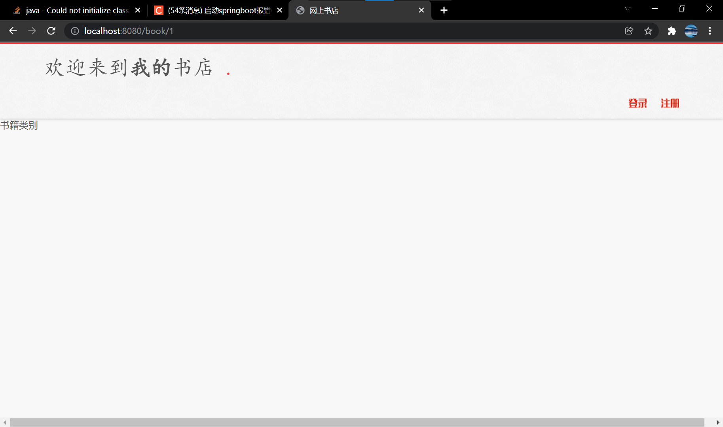

11. 使用json格式传递数据

使用@ ResponseBody处理数据

作用：

该注解用于将Controller的方法返回的对象，通过适当的HttpMessageConverter转换为指定格式后，写入到Response对象的body数据区。

使用时机：

返回的数据不是html标签的页面，而是其他某种格式的数据时（如json、xml等）使用

注：HttpMessageConverter 早期的SpringMVC需要通过配置SpringMVC的xml文件进行相应的映射

本例中的SpringMVC可以自动转JSON格式，无需配置，只需导入SpringMVC支持的json工具包

完成后访问相应路径。

编写完成之后，访问出现以下错误：

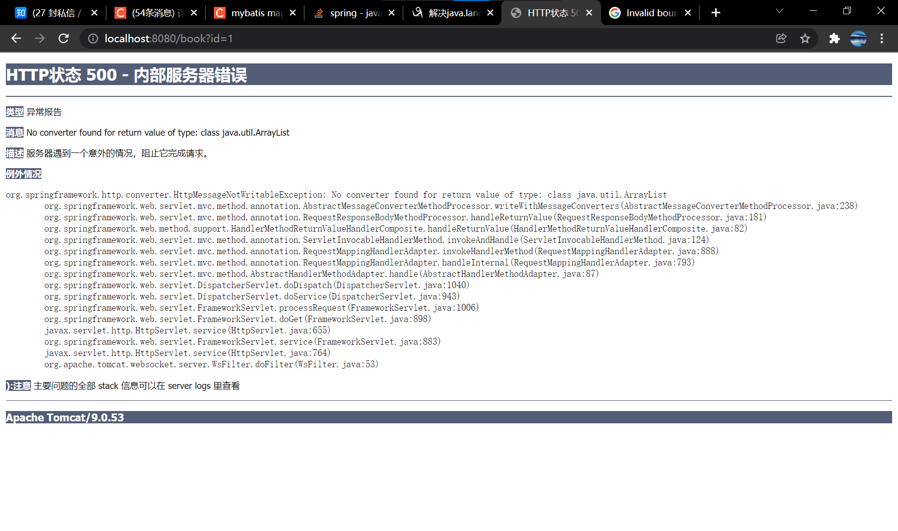

经过资料查询得知，是由于没有导入jackson包，需要导入该包将对象转化为json数据返回

在Spring容器中配置如下bean

1. <bean class="org.springframework.web.servlet.mvc.method.annotation.RequestMappingHandlerMapping" />
2. <bean class="org.springframework.web.servlet.mvc.method.annotation.RequestMappingHandlerAdapter">
3. <property name="messageConverters">
4. <list>
5. <bean class="org.springframework.http.converter.StringHttpMessageConverter">
6. <property name="supportedMediaTypes">
7. <list>
8. <value>text/html; charset=UTF-8</value>
9. <value>application/json;charset=UTF-8</value>
10. </list>
11. </property>
12. </bean>
13. <bean class="org.springframework.http.converter.json.MappingJackson2HttpMessageConverter">
14. <property name="supportedMediaTypes">
15. <list>
16. <value>text/html; charset=UTF-8</value>
17. <value>application/json;charset=UTF-8</value>
18. </list>
19. </property>
20. </bean>
21. </list>
22. </property>
23. </bean>

在控制器中添加如下方法：

1. @RequestMapping("json")
2. @ResponseBody
3. public List<Book> jsonBookByCategoryId(@RequestParam("id")String id, Model model){
4. return bookService.getBookByCategoryId(id);
5. }

直接访问结果如下所示：

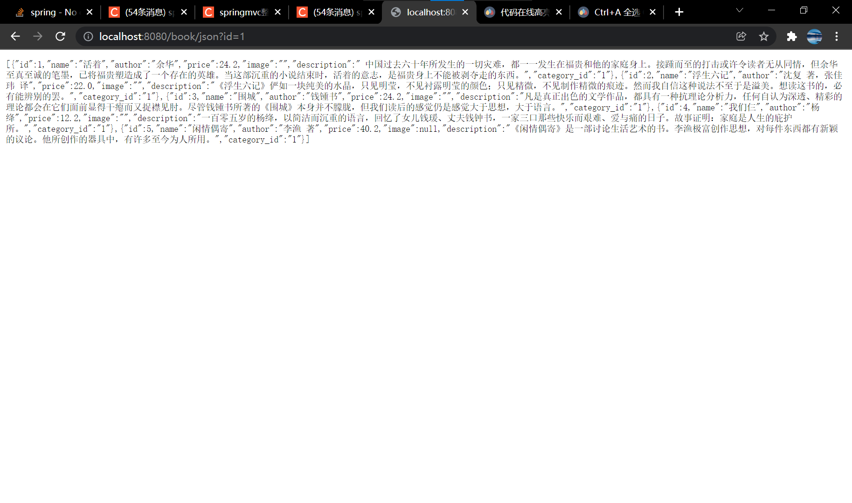

六、思考讨论题或体会或对改进实验的建议

1. 修改实验7和实验8中的项目使用springMVC框架。

在上述项目的基础上进行修改：

将BookController中的代码修改成如下所示：

1. package cn.edu.ncu.bookstore.controller;
2. import cn.edu.ncu.bookstore.entity.Book;
3. import cn.edu.ncu.bookstore.service.BookService;
4. import org.springframework.beans.factory.annotation.Autowired;
5. import org.springframework.stereotype.Controller;
6. import org.springframework.ui.Model;
7. import org.springframework.web.bind.annotation.*;
8. import javax.servlet.http.HttpServletRequest;
9. import java.util.List;
10. @Controller
11. @RequestMapping("/book")
12. public class BookController {
13. @Autowired
14. private BookService bookService;
15. @RequestMapping("")
16. public String showBookByCategoryId(){
17. return "main";
18. }
19. @RequestMapping("json")
20. @ResponseBody
21. public List<Book> jsonBookByCategoryId(@RequestParam("id")String id, Model model){
22. return bookService.getBookByCategoryId(id);
23. }
24. }

将main.jsp中的内容修改成如下所示：

1. <%@ page import="java.util.List" %>
2. <%@ page contentType="text/html;charset=UTF-8" language="java" %>
3. <html>
4. <head>
5. <link href="css/bootstrap.min.css" rel="stylesheet"/>
6. <link href="css/style.css" rel="stylesheet"/>
7. <title>网上书店</title>
8. </head>
9. <body onload="initAJAX();showCategory()">
10. <div class="modal fade" id="myModal">
11. <div class="modal-dialog">
12. <div class="modal-content">
13. <div class="modal-header"></div>
14. <div class="modal-body"></div>
15. <div class="modal-footer"></div>
16. </div>
17. </div>
18. </div>
19. <div class="header">
20. <div class="container">
21. <div class="row">
22. <div class="login span4">
23. <h1><a href=""> 欢迎来到<strong>我的</strong>书店</a>
24. <span class="red">.</span></h1>
25. </div>
26. <div class="links span8">
27. <a class="login" href="login.html" rel="tooltip" data-placement="bottom" data-toggle="modal" data-target="#myModal"></a>
28. <a class="register" href="" rel="tooltip" data_placement="bottom"></a>
29. </div>
30. </div>
31. </div>
32. </div> <%--header--%>
33. <div class="row"> <%--下方左右div控制--%>
34. <div class="col-md-3"> <%--左侧菜单div控制--%>
35. <ul class="nav nav-list" id="categorylist">
36. </ul>
37. </div><%--左侧菜单div控制--%>
38. <div class="col-md-9" id="book"><%--右侧书本div控制--%>
39. </div><%--右侧书本div控制--%>
40. </div><%--下方左右div控制--%>
41. <script src="js/jquery.min.js" ></script>
42. <script src="js/bootstrap.min.js"></script>
43. <script src="js/commons.js"></script>
44. <script language="JavaScript">
45. function showCategory() {
46. xmlHttp.open("GET","/category/view",true);
47. xmlHttp.onreadystatechange = function () {
48. if(xmlHttp.readyState==4) {
49. var data = xmlHttp.responseText;
50. var obj = JSON.parse(data);
51. var listHtml = "<li class=\"nav-header\">书籍类别</li>\n" ;
52. for(var i in obj){
53. listHtml += "<li>\n" +
54. " <a href=\"javascript:showBook("+ obj[i].id + ")\">"+obj[i].name+"</a>\n" +
55. "           </li>"
56. }
57. document.getElementById("categorylist").innerHTML=listHtml;
58. }
59. }
60. xmlHttp.send();
61. }
62. function showBook(categoryID) {
63. xmlHttp.open("GET", "book/json?id="+categoryID, true);
64. xmlHttp.onreadystatechange = function () {
65. if (xmlHttp.readyState == 4) {
66. var data = xmlHttp.responseText;
67. var obj = JSON.parse(data);
68. var listbook = '';
69. for(var i in obj){
70. var bookname = obj[i].name;
71. var desc = obj[i].description;
72. if(desc.length > 20) {
73. desc = desc.substring(0,17)
74. }
75. listbook += `<div class="col-sm-9 col-md-3"><div class="thumbnail" ><img src="images/book.jpg"><div class="caption">  <h4>`
76. + bookname +
77. `</h4><p>`+desc+
78. `</p><p><a href="#" class="btn btn-primary" role="button">加入购物车</a> <a href="#" class="btn btn-default" role="button">查看详情`+
79. `</a></p></div></div> </div>`;
80. }
81. document.getElementById("book").innerHTML = listbook;
82. }
83. }
84. xmlHttp.send();
85. }
86. </script>
87. </body>
88. </html>

当地址栏访问/book时，后台将转发main.jsp页面，然后再main.jsp中使用ajax向后台请求数据，访问/book/json返回json格式书籍信息，访问/category/view返回json格式的书目类别信息，前端成功读取数据后再将其渲染出来。

main.jsp页面只需要修改ajax请求的地址即可，由于请求的数据都是同意以json格式返回的，所以前端不会被后端的修改所影响，修改请求的url即可。

修改之后运行结果如下：

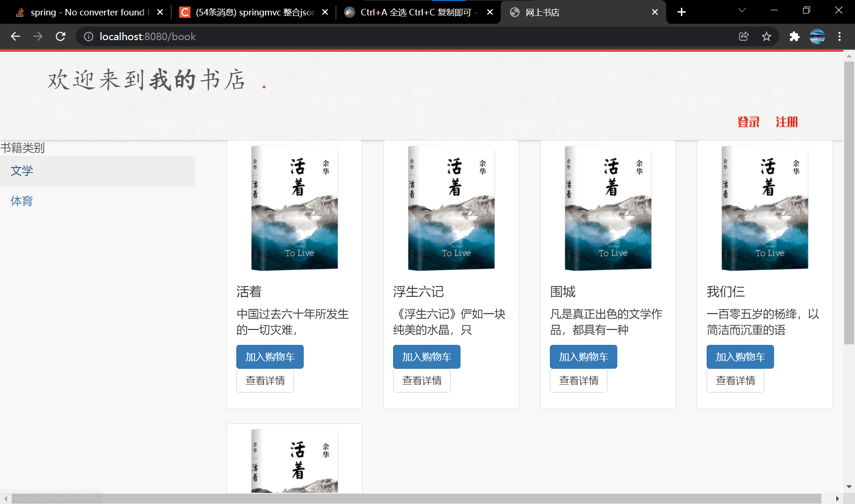

七、参考资料

1.JavaWeb程序设计

**实验十 SpringBoot框架使用**

学生姓名： 张小锋 学 号： 8002119102 专业班级： 计软192班

实验类型：□ 验证 □ 综合 □ 设计 □ 创新 实验日期： 2021.12.11 实验成绩：

1. 实验项目名称

SpringBoot框架使用

1. 实验目的

1. 了解SpringBoot项目创建；

2. 了解JPA使用方法。

1. 实验基本原理

SpringBoot框架合成JPA（Java持久层API）操作Mysql数据库

1. 主要仪器设备及耗材

计算机、Idea、Tomcat9.0、JDK1.8

五、实验步骤（完整内容见光盘）

1.创建SpringBoot项目

（1）通过IDEA创建项目

（2）选择需要的依赖

（3）进行项目相关配置

i. 修改配置文件类型为yml

ii. 配置项目相关信息：数据库连接信息、JPA SQL语句输出、日志打印级别；也可以在这设置项目端口、路径等

创建成功的项目如下所示：

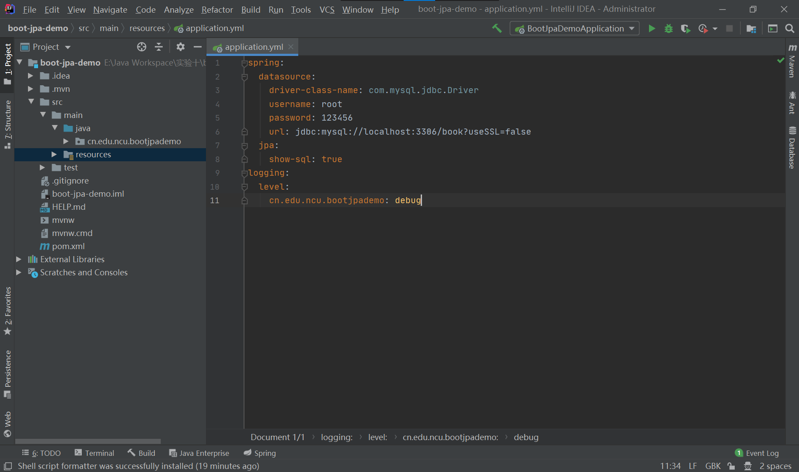

2.编码实现

（1）创建相应的package：entity、dao、service、controller

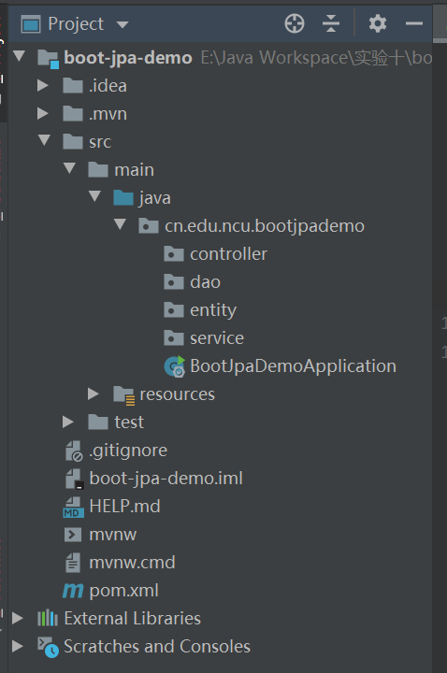

（2）书籍分类查询功能

a. 按照表结构创建分类entity，并通过idea自动生成getter、setter及toString方法

b. 类标记注解为@Entity，并在主键（@Id）和自增字段（@GeneratedValue）上添加相应的注解

1. package cn.edu.ncu.bootjpademo.entity;
2. import javax.persistence.GeneratedValue;
3. import javax.persistence.GenerationType;
4. import javax.persistence.Id;
5. import java.math.BigInteger;
6. import java.sql.Timestamp;
7. import javax.persistence.Entity;
8. @Entity
9. public class BookCategory {
10. @Override
11. public String toString() {
12. return "BookCategory{" +
13. "categoryId=" + categoryId +
14. ", categoryName='" + categoryName + '\'' +
15. ", createTime=" + createTime +
16. ", updataTime=" + updataTime +
17. '}';
18. }
19. public BigInteger getCategoryId() {
20. return categoryId;
21. }
22. public void setCategoryId(BigInteger categoryId) {
23. this.categoryId = categoryId;
24. }
25. public String getCategoryName() {
26. return categoryName;
27. }
28. public void setCategoryName(String categoryName) {
29. this.categoryName = categoryName;
30. }
31. public Timestamp getCreateTime() {
32. return createTime;
33. }
34. public void setCreateTime(Timestamp createTime) {
35. this.createTime = createTime;
36. }
37. public Timestamp getUpdataTime() {
38. return updataTime;
39. }
40. public void setUpdataTime(Timestamp updataTime) {
41. this.updataTime = updataTime;
42. }
43. @Id
44. @GeneratedValue(strategy= GenerationType.IDENTITY)
45. private BigInteger categoryId;
46. private String categoryName;
47. private Timestamp createTime;
48. private Timestamp updataTime;
49. }

c. 创建dao接口，接口类 extends JpaRepository<T,ID>，T和ID分别为相应的实体和主键类型

1. package cn.edu.ncu.bootjpademo.dao;
2. import cn.edu.ncu.bootjpademo.entity.BookCategory;
3. import org.springframework.data.jpa.repository.JpaRepository;
4. import org.springframework.stereotype.Repository;
5. import java.math.BigInteger;
6. @Repository
7. public interface BookCategoryDao extends JpaRepository<BookCategory, BigInteger> {
8. }

d. 创建相应的service

1. package cn.edu.ncu.bootjpademo.service;
2. import cn.edu.ncu.bootjpademo.dao.BookCategoryDao;
3. import cn.edu.ncu.bootjpademo.entity.BookCategory;
4. import org.springframework.beans.factory.annotation.Autowired;
5. import org.springframework.stereotype.Service;
6. import java.util.List;
7. @Service
8. public class BookCategoryService {
9. @Autowired
10. private BookCategoryDao bookCategoryDao;
11. */\*\**
12. @description 查询所有分类信息
13. @param
14. @return  List<BookCategory>
15. */
16. public List<BookCategory> findAll(){
17. return bookCategoryDao.findAll();
18. }
19. }

e. 创建service的单元测试方法

1. package cn.edu.ncu.bootjpademo.service;
2. import org.junit.Test;
3. import org.junit.runner.RunWith;
4. import org.slf4j.Logger;
5. import org.slf4j.LoggerFactory;
6. import org.springframework.beans.factory.annotation.Autowired;
7. import org.springframework.boot.test.context.SpringBootTest;
8. import org.springframework.test.context.junit4.SpringRunner;
9. @RunWith(SpringRunner.class)
10. @SpringBootTest
11. public class BookCategoryServiceTest {
12. private final Logger logger = LoggerFactory.getLogger(this.getClass());
13. @Autowired
14. private BookCategoryService service;
15. @Test
16. public void findAll() {
17. logger.debug(service.findAll().toString());
18. }
19. }

f. 运行测试方法，观察日志输入是否正常（可先在数据库表中添加测试数据）

预先在数据库表格中存入一行数据，运行测试方法，得到如下运行结果：

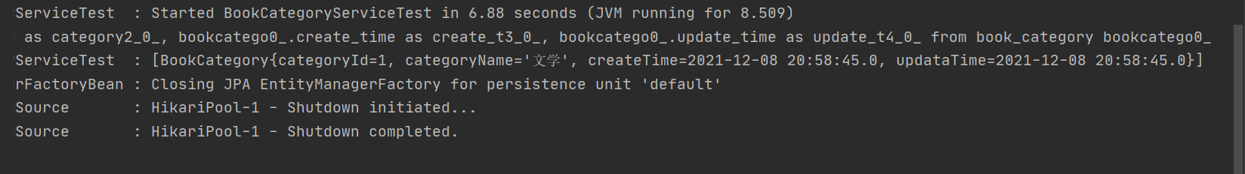

可以看到，数据库中的信息被成功打印了！

g. 创建controller类（**BookCategoryController**）及方法（**findAl**l）

运行整个项目，并使用postman访问（get方法也可以通过浏览器访问）

Postman获取方式：(https://www.getpostman.com/ 或者 添加chrome插件方式获取)

controller类中的代码如下：

1. package cn.edu.ncu.bootjpademo.controller;
2. import cn.edu.ncu.bootjpademo.entity.BookCategory;
3. import cn.edu.ncu.bootjpademo.service.BookCategoryService;
4. import org.springframework.beans.factory.annotation.Autowired;
5. import org.springframework.web.bind.annotation.RequestMapping;
6. import org.springframework.web.bind.annotation.RequestMethod;
7. import org.springframework.web.bind.annotation.RestController;
8. import java.util.List;
9. @RestController
10. @RequestMapping(value = "category")
11. public class BookCategoryController {
12. @Autowired
13. private BookCategoryService service;
14. */\*\**
15. @Description 获取全部分类信息
16. @Param
17. @Return List<BookCategory>
18. */
19. @RequestMapping(value = "",method = RequestMethod.GET)
20. public List<BookCategory> findAll(){
21. return service.findAll();
22. }
23. }

直接通过浏览器访问结果如下：

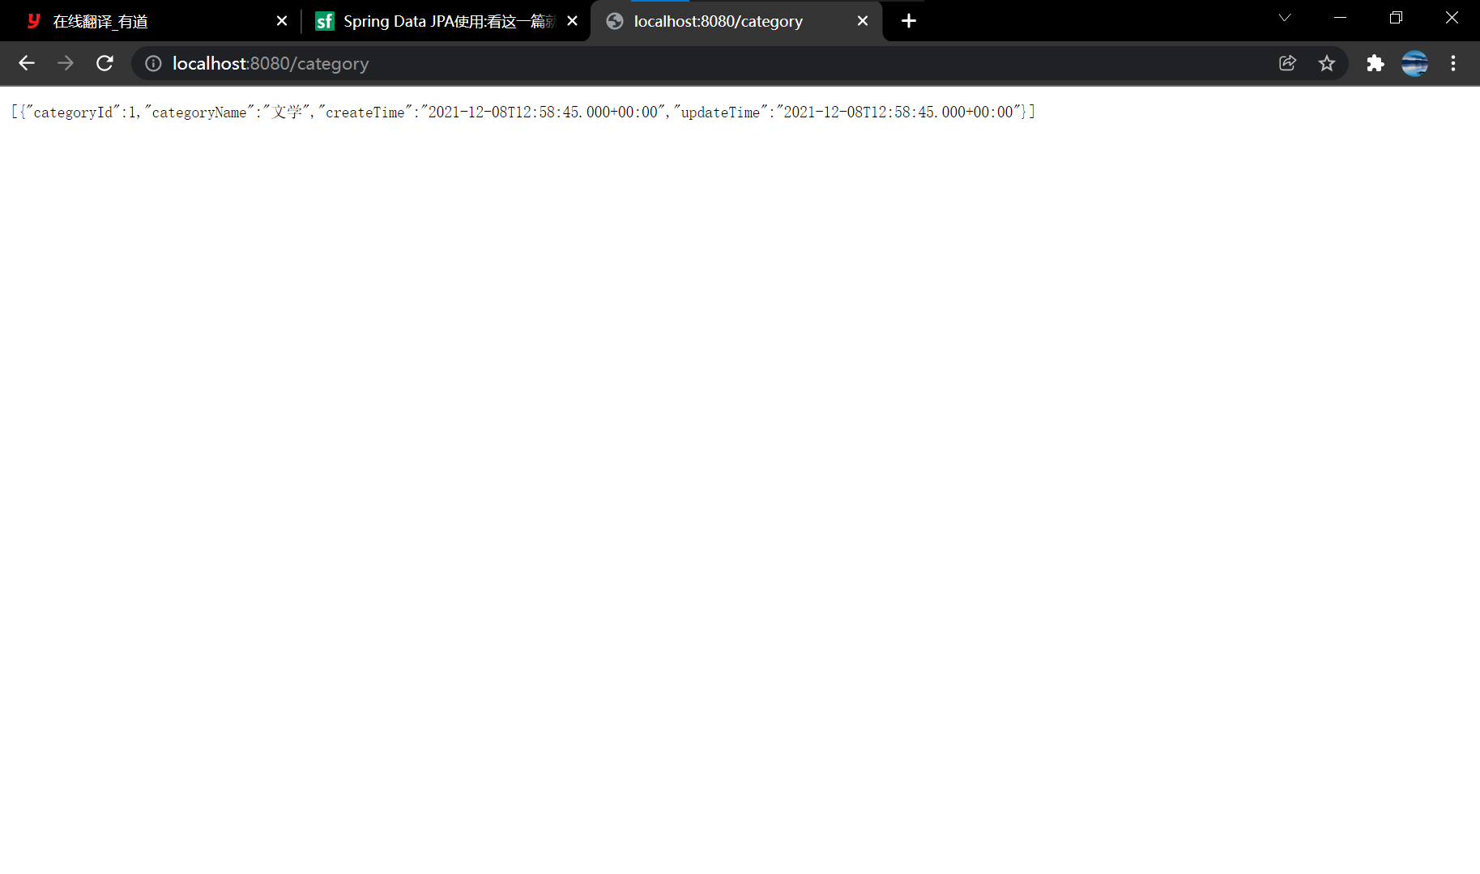

使用postman访问结果如下：

i．GET请求

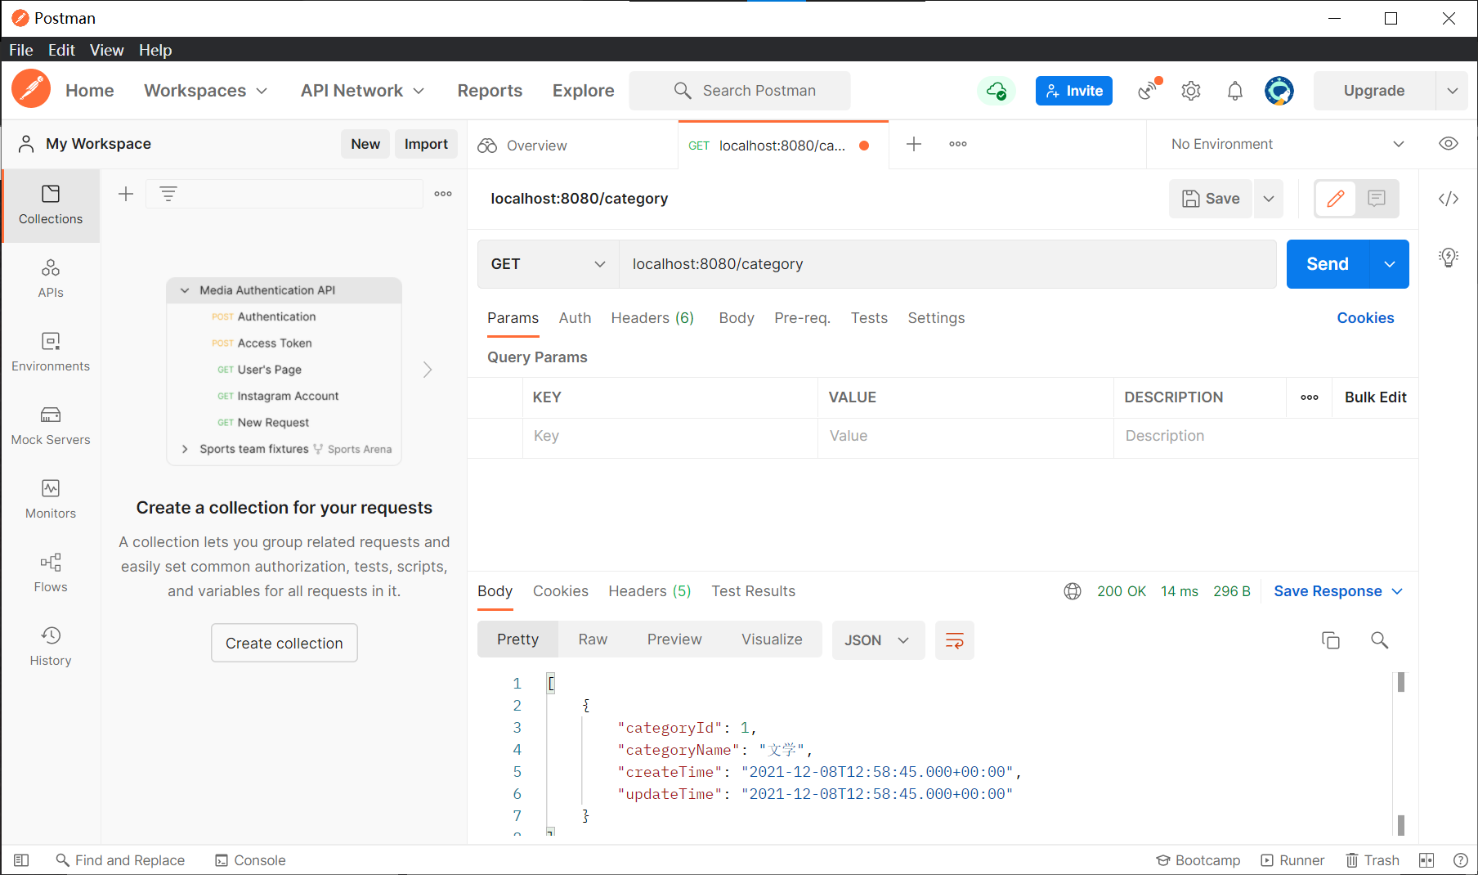

ii. POST请求

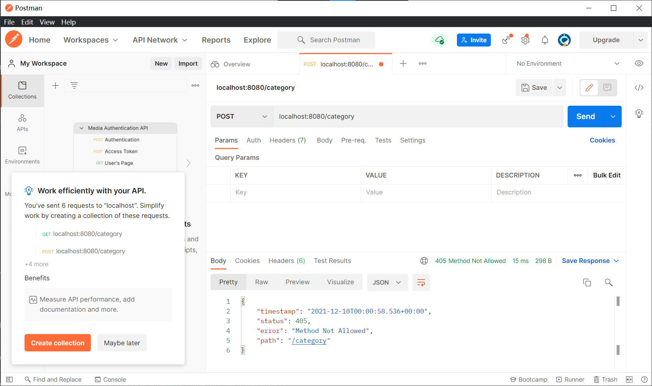

可以看到由于没有编写POST请求对应的控制器，所以报405错误，提示错误信息

"Method Not Allowed"

（3）insert功能

a. 简单的CRUD功能JPA已经提供，不需要手工完成dao的实现类

b. dao不用修改，直接在service（BookServiceService）中添加插入功能（saveBookCategory）

1. public void saveBookCategory(BookCategory bookCategory) {
2. bookCategoryDao.save(bookCategory);
3. }

c. 创建测试方法

因为JPA是懒加载，所以需要在测试类上加上注解@Transactional

1. @Test
2. public void save() {
3. BookCategory bookCategory = new BookCategory();
4. Timestamp t = new Timestamp(System.currentTimeMillis());
5. bookCategory.setCategoryName("科技");
6. bookCategory.setCreateTime(t);
7. bookCategory.setUpdateTime(t);
8. service.saveBookCategory(bookCategory);
9. }

d. 执行测试，查看结果（由于添加@Transactional 之后在测试类中并不会commit，所以数据库中不会有新增记录）

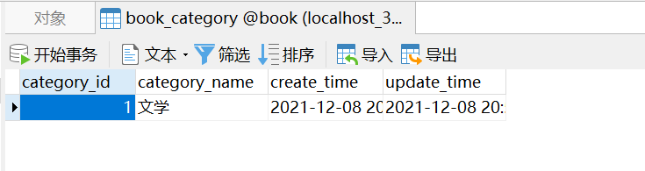

查看数据库可以知道，数据库中没有新增记录。

e. 添加contorller方法

1. @PostMapping("")
2. public void saveBookCategory(BookCategory bookCategory){
3. service.saveBookCategory(bookCategory);
4. }

使用@PostMapping 等于 @RequestMapping(value,method = RequestMethod.POST)

f. 启动项目，并使用Postman测试（时间格式为：yyyy-mm-dd hh:mm:ss）

查看控制台，显示成功插入了！

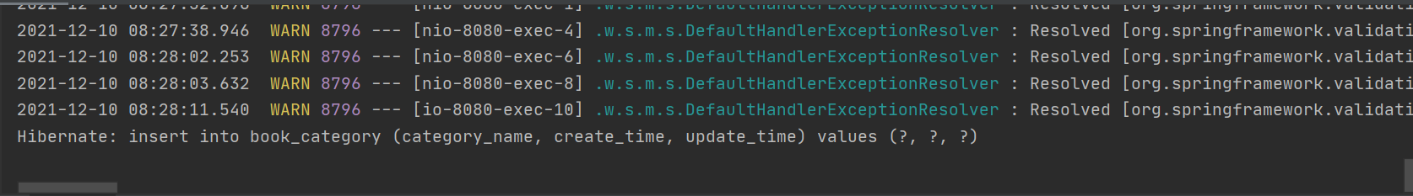

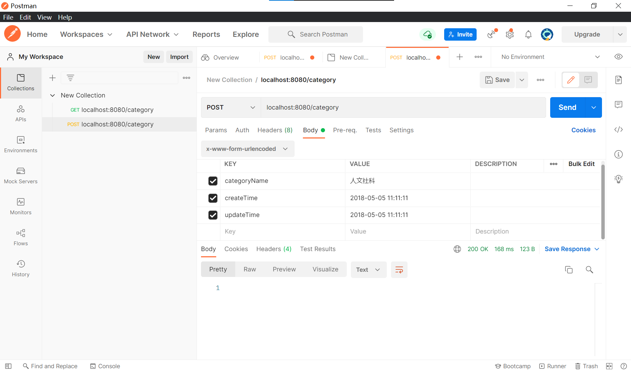

查看数据库中的数据，发现数据多了一行，成功插入！

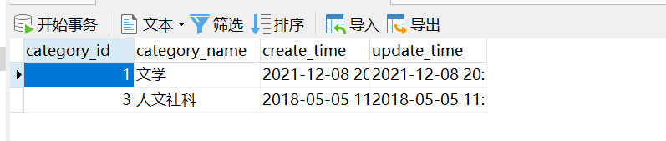

3. 手动映射及SQL

（1）表和字段

a. 建立一个非驼峰风格表

执行如下SQL语句创建表

1. CREATE TABLE `book` (
2. `id` varchar(40) NOT NULL,
3. `name` varchar(100) NOT NULL,
4. `author` varchar(100) NOT NULL,
5. PRIMARY KEY (`id`))

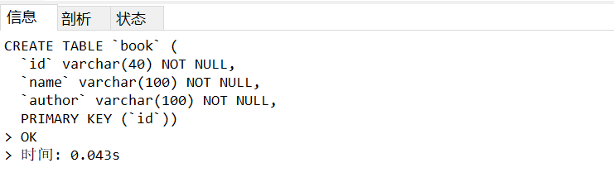

查看数据库中，成功创建的表如下：

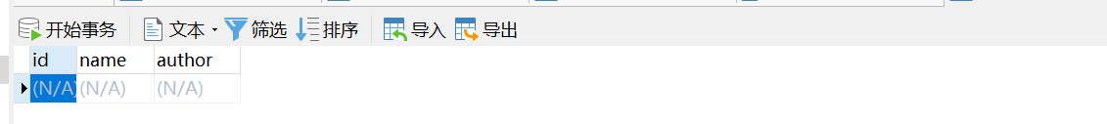

b. 建立entity（记得生成getter、setter方法）

1. package cn.edu.ncu.bootjpademo.entity;
2. import javax.persistence.Column;
3. import javax.persistence.Entity;
4. import javax.persistence.Id;
5. import javax.persistence.Table;
6. @Entity
7. @Table(name = "book")
8. public class Book {
9. @Id
10. @Column(name = "id")
11. private String id;
12. @Column(name = "name")
13. private String name;
14. public String getId() {
15. return id;
16. }
17. public void setId(String id) {
18. this.id = id;
19. }
20. public String getName() {
21. return name;
22. }
23. public void setName(String name) {
24. this.name = name;
25. }
26. public String getAuthor() {
27. return author;
28. }
29. public void setAuthor(String author) {
30. this.author = author;
31. }
32. @Column(name = "author")
33. private String author;
34. }

c. 创建dao

1. package cn.edu.ncu.bootjpademo.dao;
2. import cn.edu.ncu.bootjpademo.entity.Book;
3. import org.springframework.data.jpa.repository.JpaRepository;
4. import org.springframework.data.jpa.repository.Query;
5. import org.springframework.stereotype.Repository;
6. import java.util.List;
7. @Repository
8. public interface BookDao extends JpaRepository<Book,String> {
9. @Query(value = "select * from book where id < ?",nativeQuery = true)
10. List<Book> queryBook(String id);
11. }

e. 创建service

1. package cn.edu.ncu.bootjpademo.service;
2. import cn.edu.ncu.bootjpademo.dao.BookDao;
3. import cn.edu.ncu.bootjpademo.entity.Book;
4. import org.springframework.beans.factory.annotation.Autowired;
5. import org.springframework.stereotype.Service;
6. import java.util.List;
7. @Service
8. public class BookService {
9. @Autowired
10. private BookDao dao;
11. public List<Book> queryBook(String id){
12. return dao.queryBook(id);
13. }
14. }

f. 进行单元测试，观察输出结果是否正确。

自己创建controller类及相应方法，并使用Postman或浏览器访问路径，并打印结果

创建controller类及相应方法如下所示：

1. package cn.edu.ncu.bootjpademo.controller;
2. import cn.edu.ncu.bootjpademo.entity.Book;
3. import cn.edu.ncu.bootjpademo.service.BookService;
4. import org.springframework.beans.factory.annotation.Autowired;
5. import org.springframework.web.bind.annotation.GetMapping;
6. import org.springframework.web.bind.annotation.RequestMapping;
7. import org.springframework.web.bind.annotation.RequestParam;
8. import org.springframework.web.bind.annotation.RestController;
9. import java.util.List;
10. @RestController
11. @RequestMapping("/book")
12. public class BookController {
13. @Autowired
14. BookService bookService;
15. @GetMapping("")
16. public List<Book> queryBook(@RequestParam String id){
17. return bookService.queryBook(id);
18. }
19. }

使用浏览器访问：

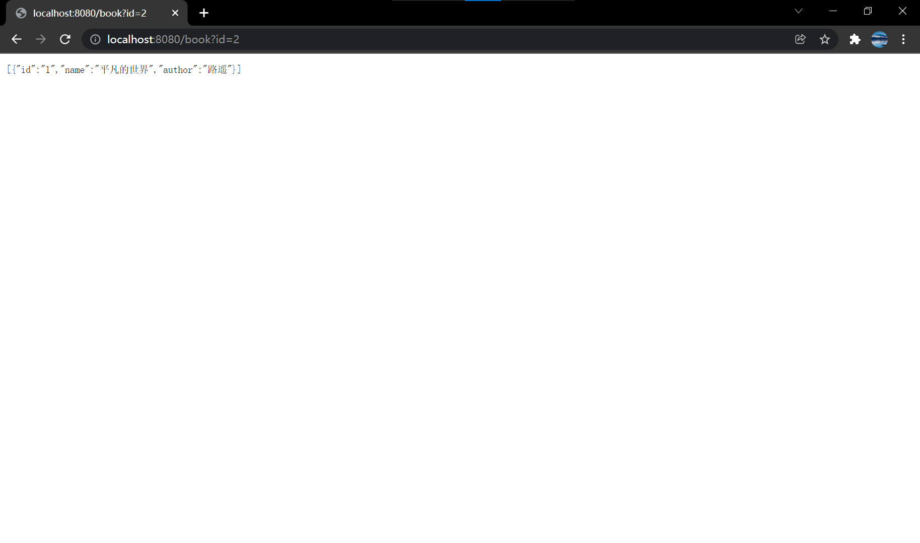

使用postman访问：

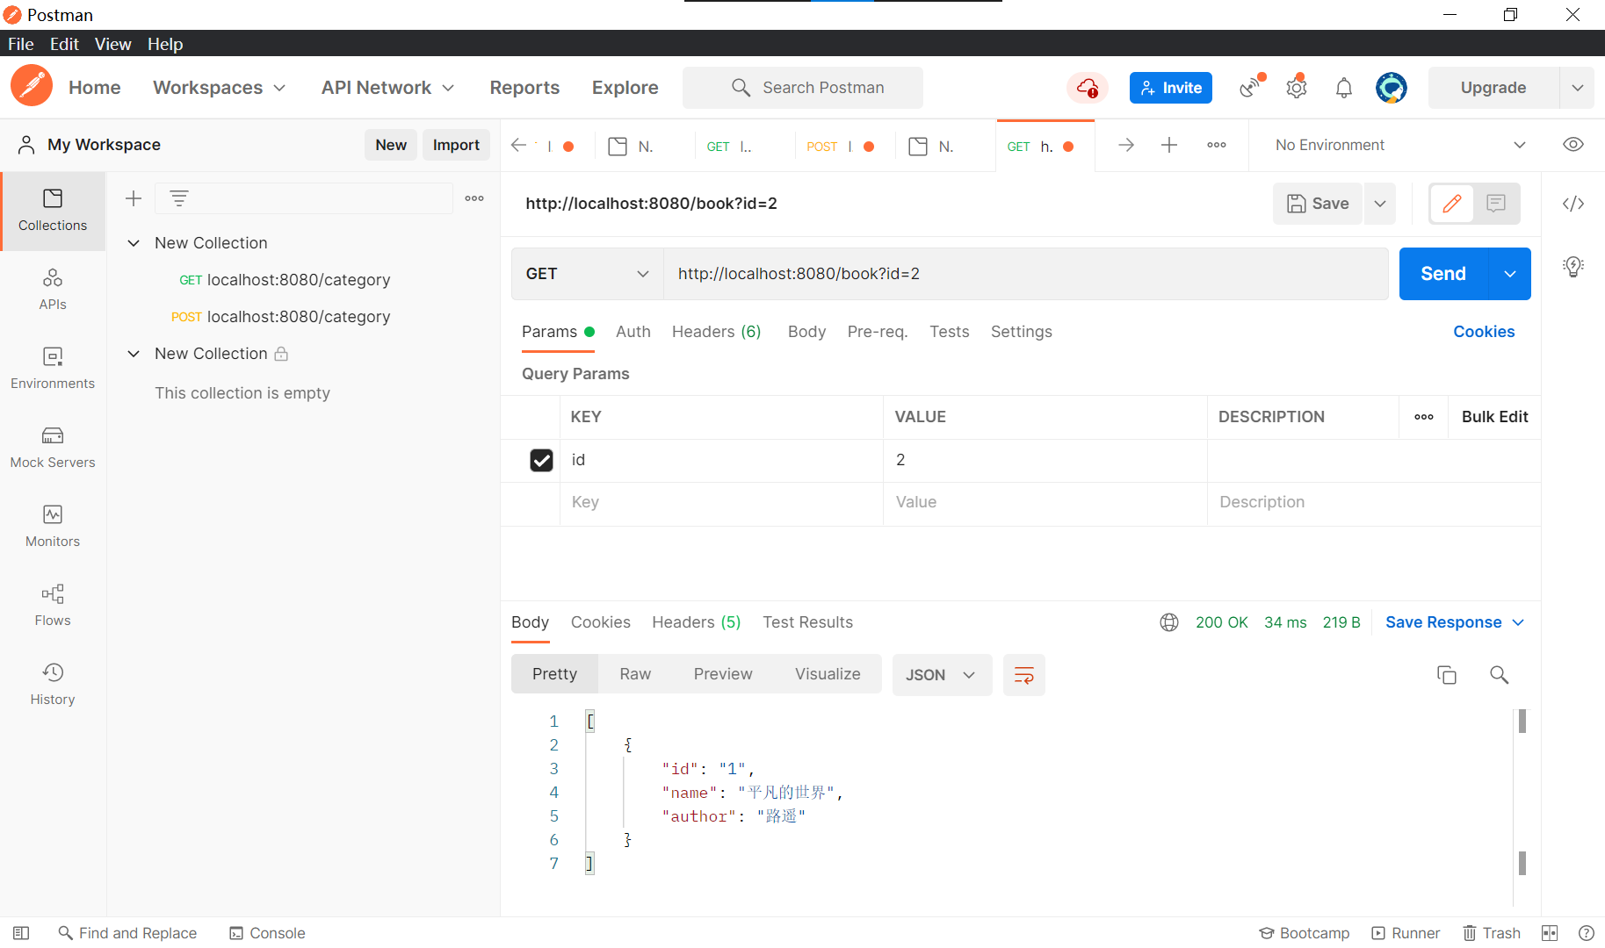

4.文件上传

（1）建立上传文件夹，建立 upload/images 文件夹

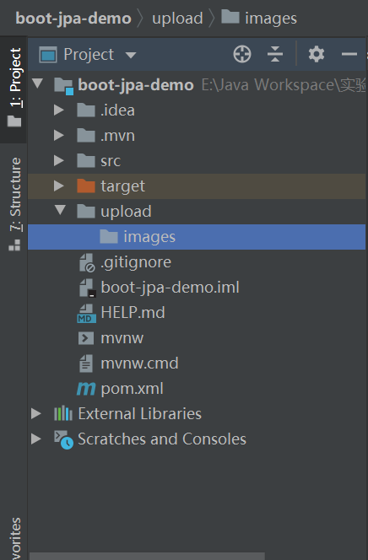

2. 在controller package下创建 UploadFileController类

1. package cn.edu.ncu.bootjpademo.controller;
2. import org.springframework.web.bind.annotation.PostMapping;
3. import org.springframework.web.bind.annotation.RequestMapping;
4. import org.springframework.web.bind.annotation.RequestParam;
5. import org.springframework.web.bind.annotation.RestController;
6. import org.springframework.web.multipart.MultipartFile;
7. import java.io.IOException;
8. import java.nio.file.Files;
9. import java.nio.file.Path;
10. import java.nio.file.Paths;
11. @RestController
12. @RequestMapping("/file")
13. public class UploadFileController {
14. @PostMapping("/images")
15. public String singleFileUpload(@RequestParam("file") MultipartFile file) {
16. if (file.isEmpty()) {
17. return "请选择上传文件";
18. }
19. try {
20. byte[] bytes = file.getBytes();
21. Path path = Paths.get("upload/images/"+file.getOriginalFilename());
22. Files.write(path, bytes);
23. } catch (IOException e) {
24. e.printStackTrace();
25. }
26. return "上传成功";
27. }
28. }

3. 启动项目，使用Postman进行测试

不选择文件时，请求结果如下：

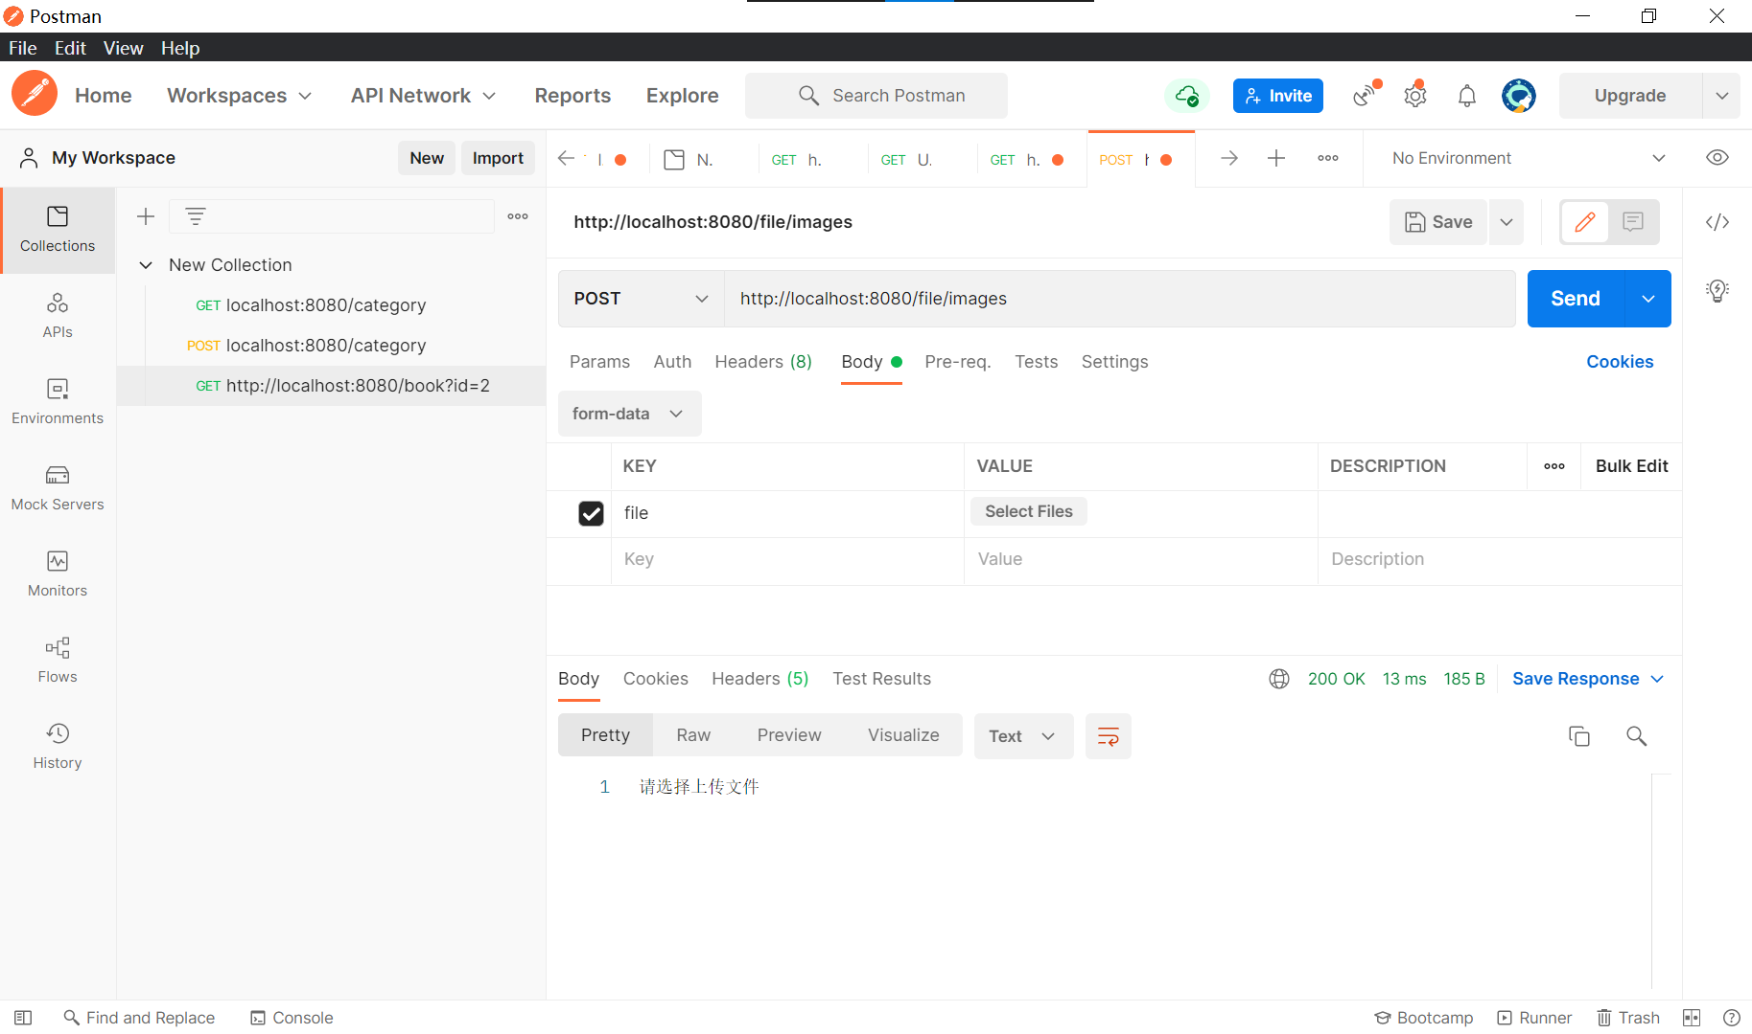

选择文件时，请求结果如下：

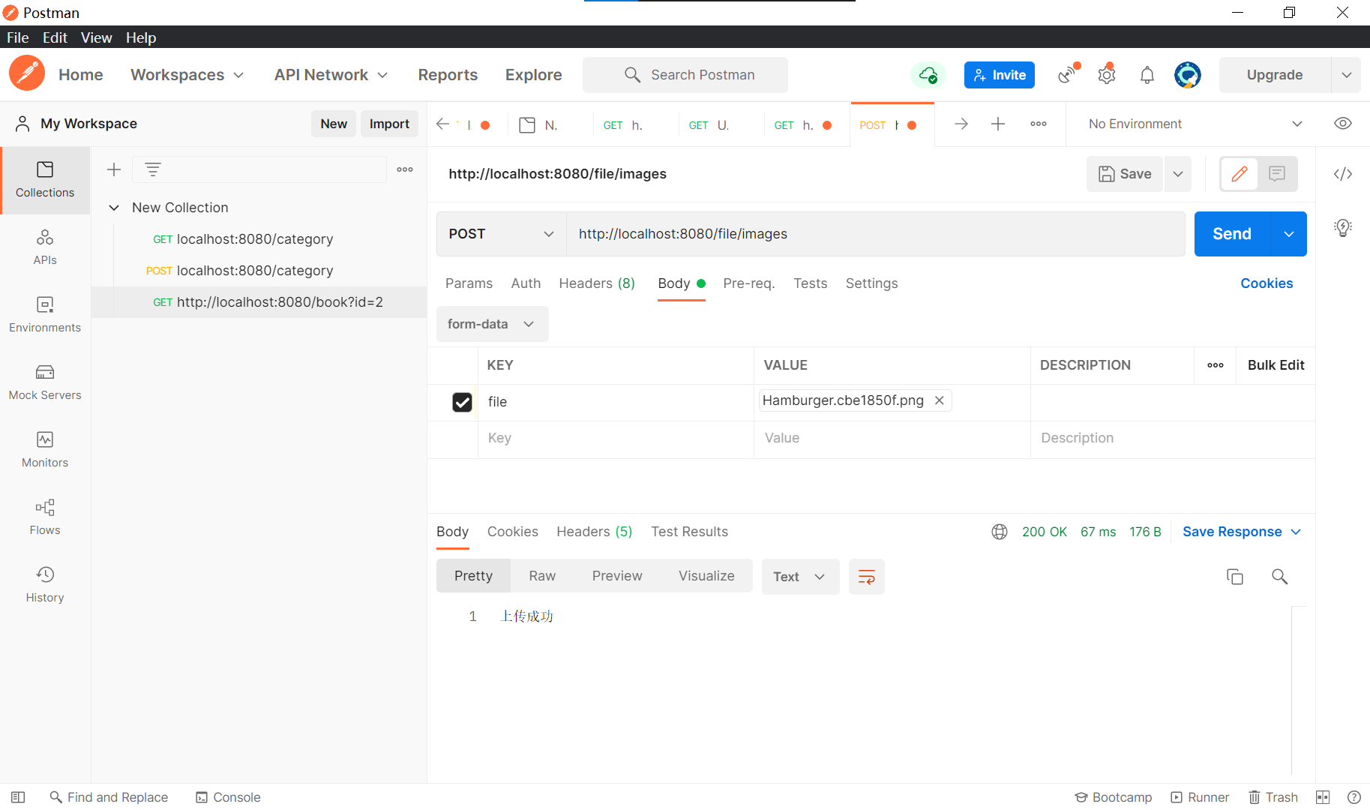

4. 也可以启动Nginx或Apache等Web服务器，编写html页面进行测试（也可以直接打开）

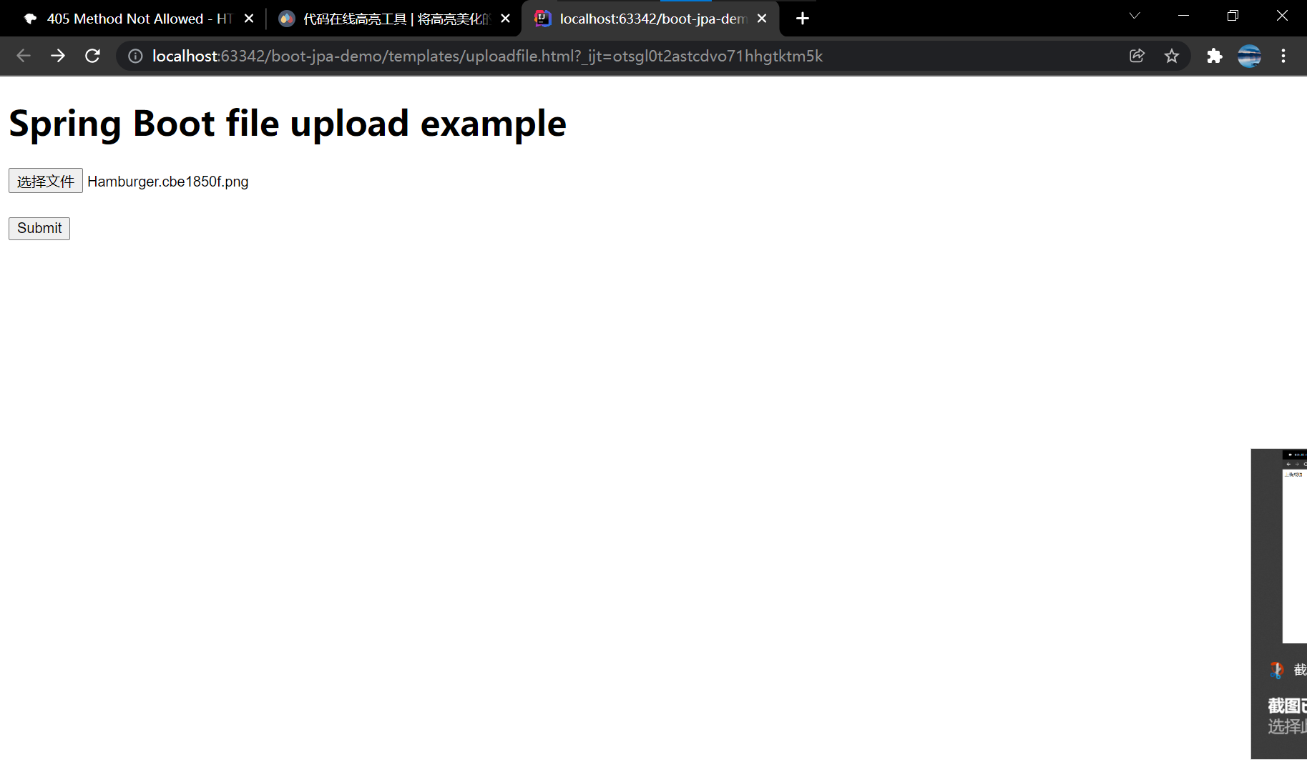

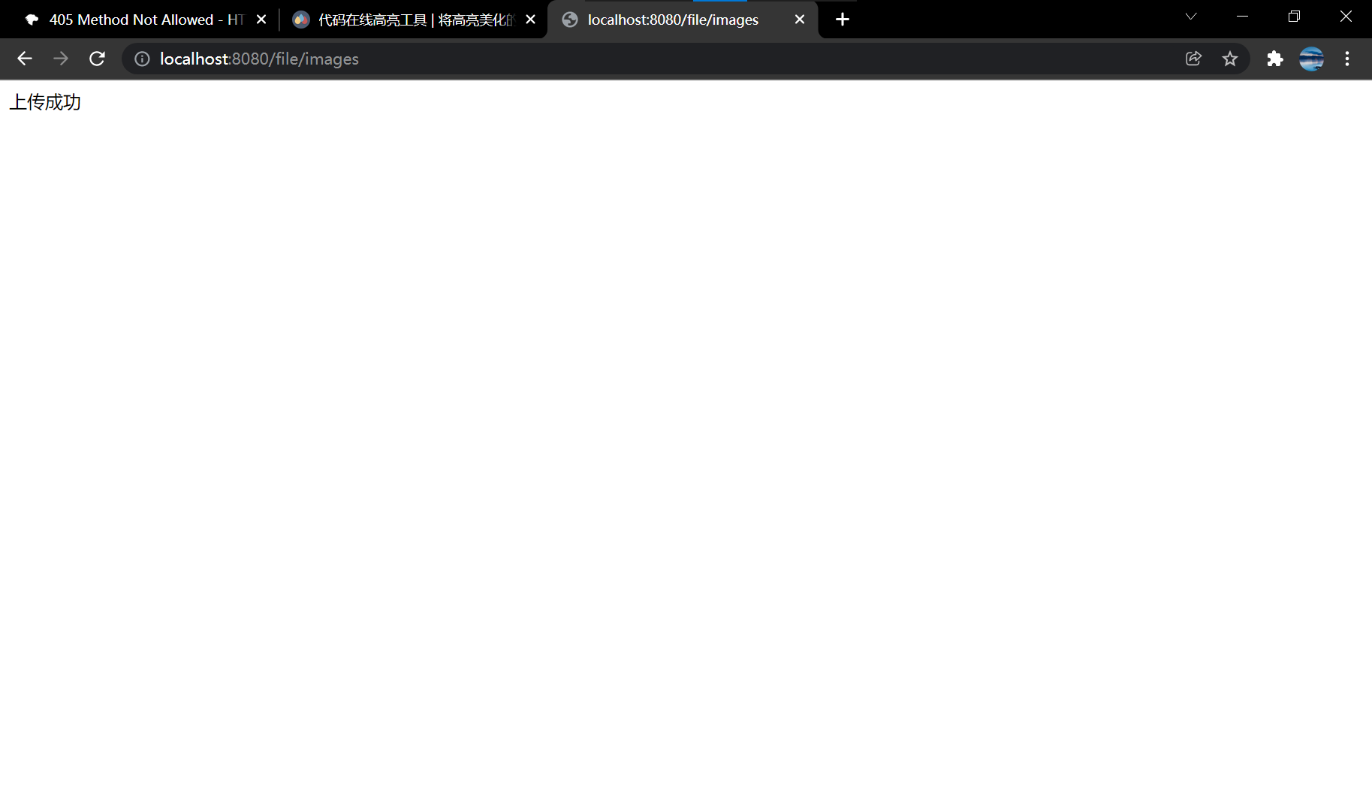

打开文件夹，可以看到文件成功上传了！

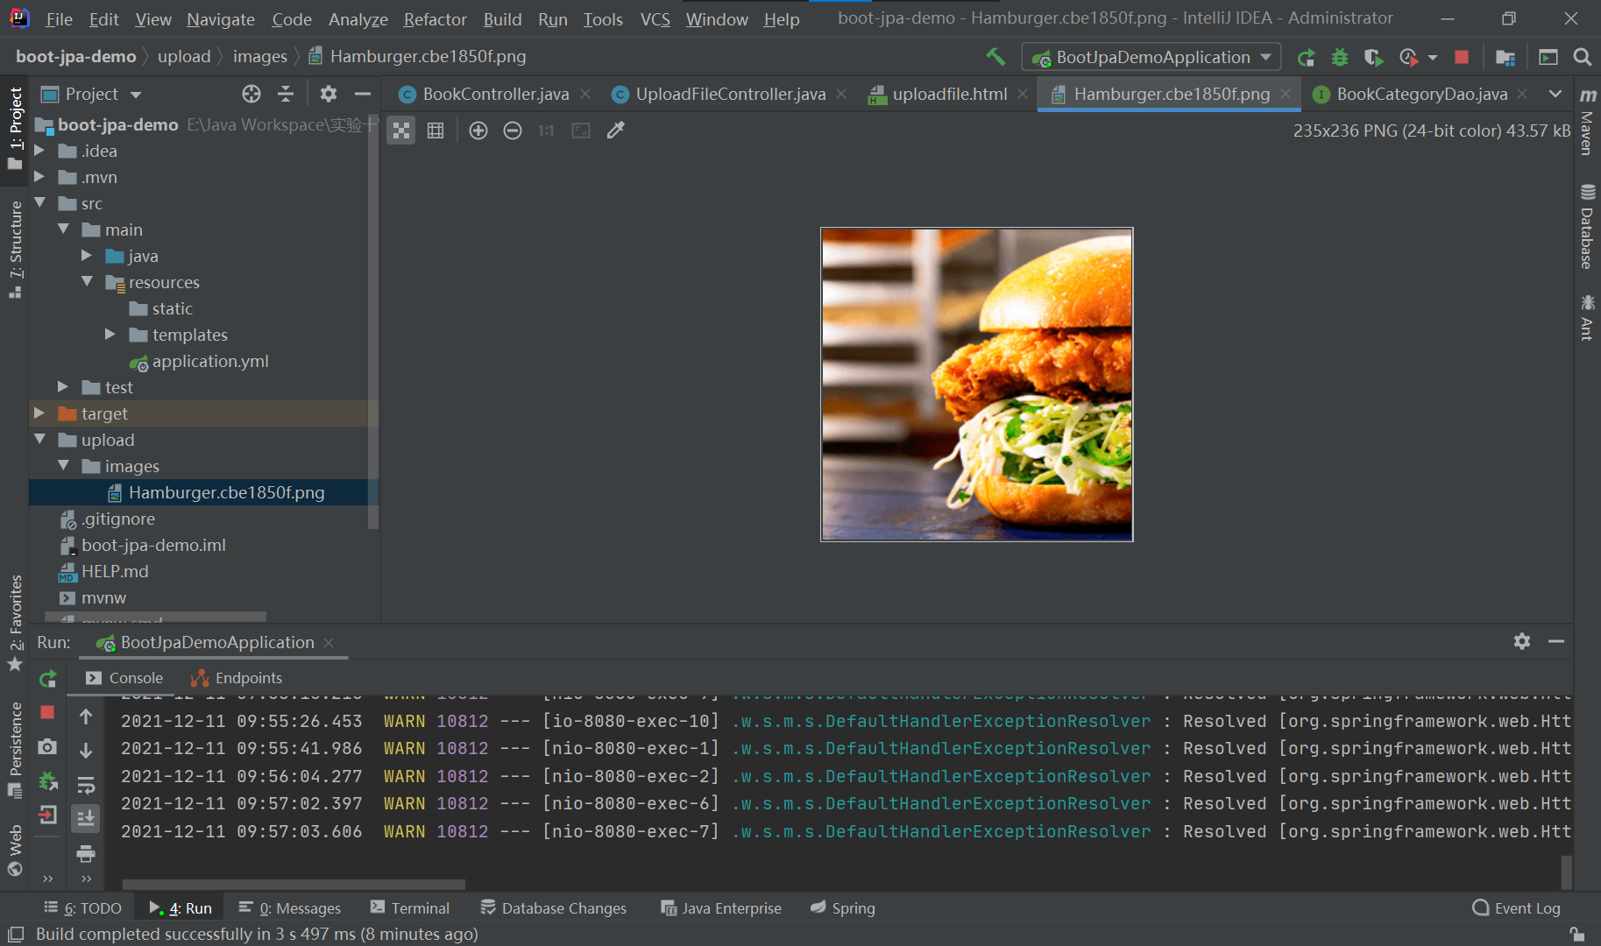

六、实验数据及处理结果

每个步骤的代码和运行结果参上。

整个项目的目录结构如下所示：

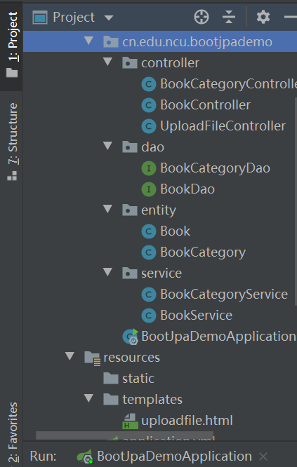

七、思考讨论题或体会或对改进实验的建议

1. JPA如何将post中的数据存入数据库的？

简单的CRUD功能JPA已经提供，不需要手工完成dao的实现类，只需要调用save方法即可实现更新。

对于实体类 BookCategory，调用 save(bookCategory) 方法，分为以下情况讨论：

（1）假如 bookCategory的主键字段（@Id 修饰的字段）为空，是新增方法，执行一条 insert 语句。

（2）假如主键字段不为空则会先执行 select 语句，查看当前主键对应的 bookCategory是否存在。

（3）假 如不存在则执行 insert 语句，需要注意的是如果主键有自动生成规则，保存的主键则会根据数据库的规则生成而不是设置的值。

（4）假如存在则比较字段值有无变化，有变化则执行 update 语句。

总结如下：

（1）执行 insert 语句的条件：待保存的实体类主键为空，或者主键是一个在数据库中不存在的值。

（2）执行 update 语句的条件：待保存的实体类主键不为空，并且主键是一个在数据库中存在的值，并且相比数据库存在的值有变化。

2. 使用JPA和Mybais的区别

1.ORM映射不同:

　　Mybatis是半自动的ORM框架，提供数据库与结果集的映射；

　　JPA（Hibernate）是全自动的ORM框架，提供对象与数据库的映射；

2.可移植性不同：

　　JPA（Hibernate）通过它强大的映射结构和hql语言，大大降低了对象与数据库(oracle、mysql等)的耦合性

　　Mybatis由于需要手写sql，因此与数据库的耦合性直接取决于程序员写sql的方法，如果sql不具通用性而用了很多某数据库特性的sql语句的话，移植性也会随之降低很多，成本很高。

3.日志系统的完整性不同:

　　JPA（Hibernate）日志系统非常健全，涉及广泛，包括：sql记录、关系异常、优化警告、缓存提示、脏数据警告等;而Mybatis则除了基本记录功能外，功能薄弱很多。

八、参考资料

1.JavaWeb程序设计